
Tiểu bang Georgia
Kế hoạch Hành động Công khai Khắc phục Hậu quả Thiên tai (CDBG-DR)
Lốc xoáy ở Georgia Tháng 1 năm 2023

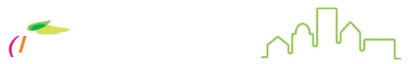

Quan hệ Cộng đồng Tiểu bang Georgia

Kế hoạch Hành động Công khai


TÓM TẮT SỬA ĐỔI MỤC LỤC

- Điều hành Tóm tắt
Tổng quan
Tổng hợp Chi tiết về Thiên tai
Bản tóm tắt
Nhu cầu Chưa được Đáp ứng và Phân bổ Đề xuất
- ​Đánh giá Nhu cầu Chưa được Đáp ứng
Tổng quan
  - ​Nhu cầu Chưa được Đáp ứng về Nhà ở
Thiệt hại và Tác động do Thiên tai
    - ​Nhu cầu Nhà ở của Gia đình Đơn lẻ với Gia đình Đa thế hệ; Chủ nhà với Người thuê nhà
    - ​Nhà ở Công cộng Và Nhà ở Bình dân
Nhà ở Hỗ trợ Gia đình Đa thế hệ
Cơ quan Quản lý Nhà ở Công cộng bị Thiệt hại
Đạo luật Nhà ở Công bằng, Dữ liệu về Quyền Dân sự và Thúc đẩy Bình đẳng
Thống kê Nhân khẩu học của Người nhận Trợ cấp và Nhóm dân cư bị Ảnh hưởng bởi Thiên tai
Thống kê Nhân khẩu học về Thu nhập
Thống kê Nhân khẩu học về Thu nhập - Thu nhập thấp
Phân tích LMI - Tổng quan
Phân tích LMI - Khu vực chịu Thiên tai do Liên bang Tuyên bố
Các đơn vị Nhà ở Tiền chế bị Ảnh hưởng bởi Thiên tai
Dân số có Trình độ Tiếng Anh Hạn chế tại các Khu vực chịu Thiên tai
Thống kê Theo Thời điểm - Loại nơi cư trú
Thống kê Theo Thời điểm - Bị ảnh hưởng bởi
Thiên tai Nhà ở Hỗ trợ bị Ảnh hưởng bởi Thiên tai
  - Nhu cầu Chưa được Đáp ứng Cơ sở Hạ tầng
Thiệt hại và Tác động của Thiên tai - Cơ sở Hạ tầng
Tổng chi phí và Nhu cầu theo Danh mục PA
Nhu cầu Giảm thiểu Rủi ro theo từng Quận hoặc Dự án Đã biết
  - Nhu cầu Chưa được Đáp ứng về Phục hồi Kinh tế
Thiệt hại và Tác động của Thiên tai - Phục hồi Kinh tế
  - Hoạt động Chỉ Giảm thiểu
- Yêu cầu chung
  - Sự tham gia của Cộng đồng
Tiếp cận và Tương tác của Cộng đồng
Phiên điều trần công khai
Khiếu nại
  - Trang web Công cộng
  - Hạng mục Sửa đổi
Hạng mục Sửa đổi Trọng yếu
Hạng mục Sửa đổi Không trọng yếu
  - Di dời Con người và Các đối tượng khác
  - Bảo vệ Con người và Tài sản
  - Độ cao tiêu chuẩn
Yêu cầu Bảo hiểm Lũ lụt
Tiêu chuẩn Xây dựng
Tiêu chuẩn đối với Nhà thầu
Chuẩn bị, Giảm nhẹ Thiệt hại và Khả năng Chống chịu
Cơ sở Hạ tầng Băng thông rộng trong Nhà ở
Hiệu quả về Mặt chi phí
Trùng lặp Trợ cấp
- Bên Nhận tài trợ Đề xuất Cách sử dụng Quỹ

Tổng quan
a. Ngân sách Chương trình
Mối liên hệ với các Nhu cầu Chưa được Đáp ứng
Tận dụng Hiệu quả
Nguồn Quỹ Đối tác Thực hiện
Chương trình Phân Bổ quỹ
Doanh thu Chương trình
Bán lại hoặc Thu hồi quỹ
- Chi tiết Chương trình
(Các) chương trình Nhà ở
(Các) chương trình Mua lại
(Các) chương trình Hạ tầng
(Các) chương trình Phục hồi Kinh tế
(Các) chương trình Cơ sở Công cộng
(Các) chương trình Dịch vụ Công cộng
(Các) chương trình Giảm thiểu Thiệt hại
- Phụ lục
  - Giấy chứng nhận
  - Miễn trừ (nếu áp dụng)
  - Tóm tắt và Phản hồi các Ý kiến công khai
  - Nguồn dữ liệuvà Phương pháp luận
  - Các định nghĩa và Thuật ngữ quan trọng
  - Mẫu đơn chuẩn 424

Tóm tắt điều hành

Tổng quan.

Bộ Phát triển Nhà ở và Đô thị Hoa Kỳ (Department of Housing and Urban Development (HUD)) đã thông báo rằng Tiểu bang Georgia sẽ nhận được 12.595.000 USD tài trợ để hỗ trợ các nỗ lực phục hồi lâu dài sau cơn lốc xoáy vào tháng 1 năm 2023 thông qua Sở Quan hệ Cộng đồng Tiểu bang Georgia (Department of Community Affairs (DCA)). Nguồn quỹ trợ cấp của Khối Phát triển Cộng đồng cho việc Phục hồi sau Thiên tai (Community Development Block Grant- Disaster Recovery (CDBG-DR)) được thiết kế nhằm đáp ứng các nhu cầu còn tồn đọng sau khi mọi hỗ trợ khác đã được sử dụng hết. Kế hoạch này trình bày chi tiết việc phân bổ quỹ nhằm đáp ứng các nhu cầu chưa được giải quyết còn tồn đọng tại các Quận Butts, Henry, Jasper, Meriwether, Newton, Spalding và Troup.
Để đáp ứng nhu cầu phục hồi sau thiên tai, các đạo luật cung cấp quỹ CDBG-DR đã đưa ra các yêu cầu bổ sung và cho phép HUD điều chỉnh quy định của chương trình CDBG hàng năm, nhằm tăng tính linh hoạt và rút ngắn thời gian phục hồi. Bộ Phát triển Nhà ở và Đô thị Hoa Kỳ (HUD) đã phân bổ 12.595.000 USD từ quỹ CDBG-DR cho Tiểu bang Georgia để ứng phó với các cơn lốc xoáy xảy ra vào tháng 1/2023, mã số DR-4685, thông qua ấn phẩm Công báo Liên bang, Tập. 88. Số 226, Thứ Hai, ngày 27 tháng 11 năm 2023. Việc phân bổ này được thực hiện thông qua Luật Công 117-328.

Tổng quan về Thiên tai Cụ thể

Vào ngày 12 tháng 1 năm 2023, Tiểu bang Georgia đã phải hứng chịu gió mạnh và giông bão, dẫn đến 14 cơn lốc xoáy và tình trạng mất điện trên diện rộng khắp khu vực Metro Atlanta và miền Trung Georgia.
Theo Cơ quan Khí tượng Quốc gia, cơn bão ban đầu là một cơn giông bão siêu cấp, sau đó phát triển thành một cơn lốc xoáy trung bình vào thời điểm mạnh nhất. Hiện tượng khí tượng độc đáo này bao gồm ít nhất ba đến bốn cơn lốc xoáy di chuyển đồng thời xung quanh một vùng áp thấp lớn hơn ở phía tây nam Quận Spalding. Trong thang đo EF0 – EF5, cơn lốc xoáy được xếp hạng cao nhất trong số 14 cơn lốc xoáy ảnh hưởng đến Georgia ngày hôm đó được xếp loại EF3, cho thấy mức độ “thiệt hại nghiêm trọng”. Gió mạnh có tốc độ lên đến 155 dặm mỗi giờ, gây thiệt hại trên diện rộng ước tính lên tới 2200 thước Anh ở một số khu vực và di chuyển gần 32 dặm qua các khu vực như Quận Spalding và Quận Henry. Không chỉ có nhiều cơn lốc xoáy cùng lúc trên mặt đất, Quận Spalding còn chứng kiến những cơn lốc xoáy cắt ngang qua các con đường trong thời gian ngắn. Một vòng hoàn lưu sẽ xuất hiện chỉ vài phút sau vòng hoàn lưu khác, và trong một số trường hợp, hai cơn lốc xoáy sẽ hợp nhất. Điều này có thể làm gia tăng đáng kể mức độ thiệt hại ở những khu vực này, tăng cường sức mạnh và cường độ của lốc xoáy. Những trường hợp này khiến việc theo dõi và phân biệt từng cơn lốc xoáy trở nên khó khăn, nhưng tác động thiệt hại của chúng là rõ ràng.
Trong suốt bốn giờ, lốc xoáy quét qua Georgia, bắt đầu từ khoảng 3 giờ chiều và kéo dài đến tối, cơn lốc cuối cùng tan biến chỉ sau 7 giờ tối. Trong thời gian đó, các cộng đồng đã phải chịu thiệt hại đáng kể về tài sản và cơ sở hạ tầng mà người dân vẫn phải đối mặt sau thiên tai.
Nhìn chung, cơn bão đã khiến 32 người bị thương và không may cướp đi sinh mạng của hai người.

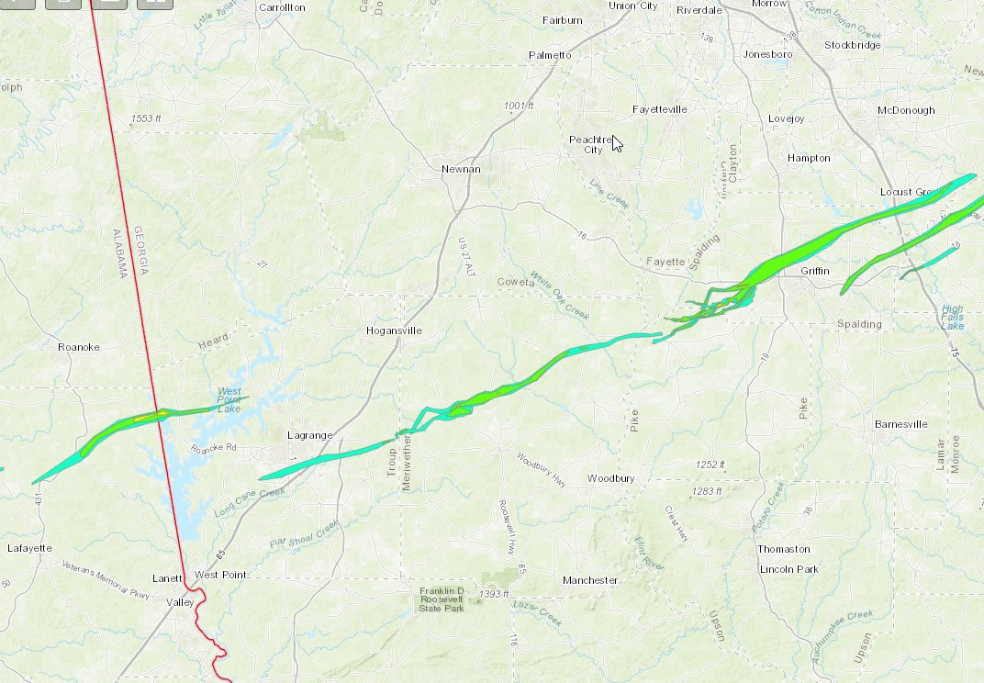

Hình 1: Quỹ đạo của lốc xoáy, theo dữ liệu của NOAA

Nhiều quận bị ảnh hưởng đã gặp phải các vấn đề tương tự ở các mức độ khác nhau. Trong phạm vi Quận Spalding, Thành phố Griffin đã phải đối mặt với tình trạng thiếu nhà ở đáng lo ngại trước cơn bão, một vấn đề mà các quận khác cũng gặp phải. Tình hình càng trở nên tồi tệ hơn sau sự kiện ngày 12/01. Thành phố Griffin cho biết do chương trình xóa bỏ các vấn đề gây phiền toái, thành phố thiếu hụt hơn 300 căn hộ. Thêm vào đó, 1.007 đơn vị nhà ở khác bị ảnh hưởng bởi cơn bão, theo báo cáo Đánh giá An toàn của họ, thành phố tiếp tục cần sự hỗ trợ thiết yếu để giải quyết những thách thức to lớn này. Quận Jasper cũng lưu ý rằng do bão, liên lạc trong các quận bị ảnh hưởng đã bị gián đoạn do nhiều cây cối và đường dây điện bị đổ, dẫn đến tình trạng thiếu hụt vùng phủ sóng vô tuyến và di động.
Sau khi cơn bão đi qua, các nhóm tình nguyện như Tổ chức Tình nguyện Quốc gia Hoạt động trong Thảm họa (VOAD) và các nhóm cộng đồng khác bắt tay vào việc thẩm định thiệt hại và hỗ trợ cộng đồng. Họ phối hợp hành động nhằm dọn dẹp đống đổ nát trên đường phố và trong nhà cửa, căng tấm bạt che chắn, đồng thời cung cấp nhu yếu phẩm cho những người gặp khó khăn về tài chính và hoàn cảnh do phải gánh chịu những khoản chi phí đắt đỏ do thảm họa gây ra. Hơn một năm sau, các nhóm tình nguyện vẫn tiếp tục hỗ trợ tích cực cho các cộng đồng chịu ảnh hưởng mặc dù nguồn quỹ hiện có của họ đang dần cạn kiệt.
Mặc dù cộng đồng đã nỗ lực giải quyết những tác động ngắn hạn và dài hạn này, nhưng việc hỗ trợ bổ sung vẫn là điều cần thiết để không chỉ khôi phục mà còn tăng cường khả năng chống chịu trước các thảm họa trong tương lai bằng cách phát triển cộng đồng thành những thành trì khỏe mạnh và thích nghi tốt hơn.

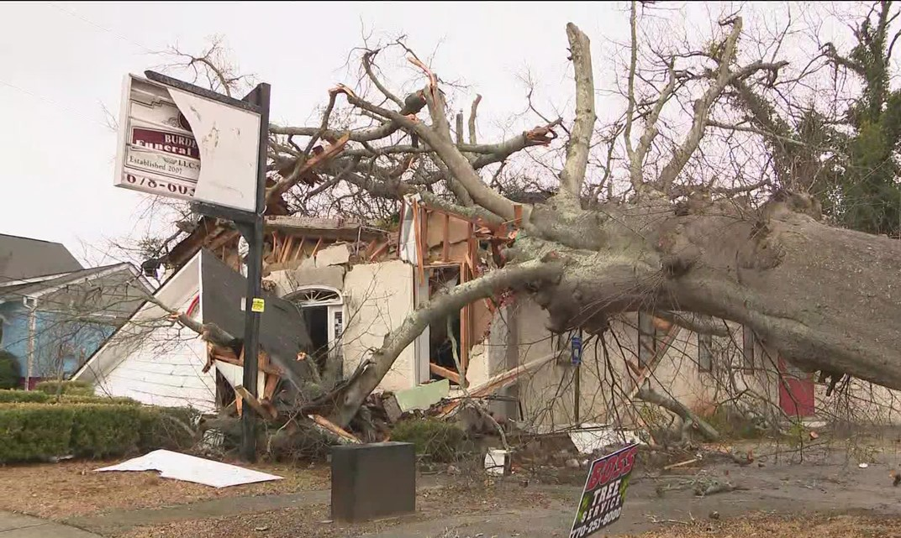
Hình - Cơ sở kinh doanh bị hư hại tại Griffin, Georgia. Nguồn: 11 Alive News
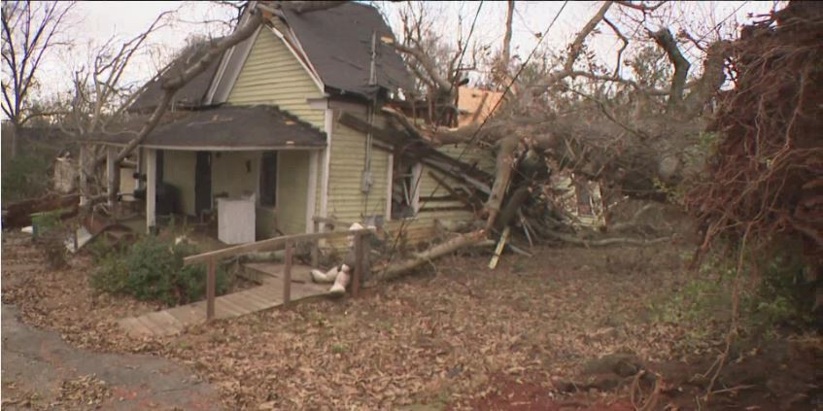
Hình - Ngôi nhà bị hư hại tại Griffin. Nguồn: 11 Alive News

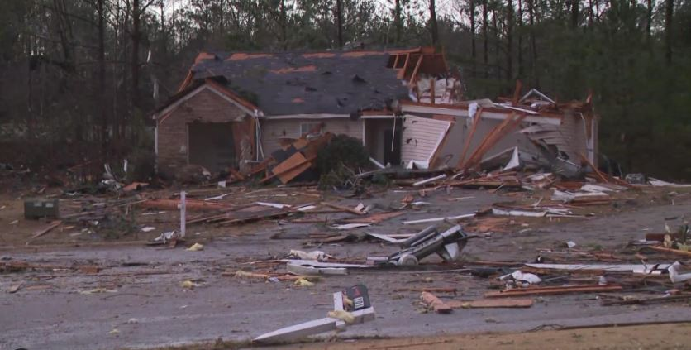
Hình - Ngôi nhà bị hư hại tại Quận Troup. Nguồn: 11 Alive News

Tóm tắt

Mục đích của việc phân bổ này là giải quyết các nhu cầu chưa được đáp ứng phát sinh từ DR-4685 và giảm thiểu thiệt hại thêm trong trường hợp xảy ra thiên tai trong tương lai. Khi nguồn hỗ trợ từ các nguồn khác như Cơ quan Quản lý Khẩn cấp Liên bang (FEMA) và Cơ quan Quản lý Doanh nghiệp Nhỏ (SBA) đã cạn kiệt hoặc không khả dụng, quỹ CDBG-DR có thể được sử dụng để bù đắp khoảng trống tài trợ khi cần thiết. Sở Phát triển Cộng đồng (DCA) nỗ lực hỗ trợ cung cấp các nguồn lực cần thiết cho cộng đồng và cá nhân nhằm thực hiện những hoạt động phục hồi dài hạn. Để ứng phó, Kế hoạch hành động này minh họa cho các quy trình và chương trình được thiết lập để hỗ trợ nhà ở, cơ sở hạ tầng, phục hồi kinh tế và các biện pháp giảm thiểu thông qua các hoạt động phục hồi thiên tai đủ điều kiện CDBG.
Nhu cầu chưa được đáp ứng còn lại sẽ được tính toán bằng cách ước tính phần có thể được giải quyết bằng tiền bảo hiểm, hỗ trợ liên bang khác hoặc các nguồn tài trợ thay thế. Những ước tính này dựa trên dữ liệu tốt nhất hiện có và có thể được điều chỉnh trong tương lai khi có thêm dữ liệu. Sau khi tính toán viện trợ đã được cung cấp thông qua tiểu bang và các quỹ khác như hỗ trợ liên bang, cùng với 15% được bổ sung cho các biện pháp phục hồi, nhu cầu chưa được đáp ứng ước tính còn lại là khoảng 284.142.182 USD. Khoản phân bổ 12.595.000 triệu USD của liên bang sẽ cho phép Tiểu bang Georgia giải quyết

4,4% nhu cầu chưa được đáp ứng còn lại trong tổng số ước tính.

Khi xem xét nhu cầu tương đối theo từng lĩnh vực, nhà ở là lĩnh vực có nhu cầu chưa được đáp ứng lớn nhất với 248.746.367 USD (87,5%), tiếp theo làlĩnh vực kinh tế với 29.391.294 USD (10,3%) và lĩnh vực cơ sở hạ tầng với 6.004.521 USD (2,11%). Mỗi lĩnh vực trong ba lĩnh vực này sẽ được đề cập chi tiết trong các phần tiếp theo. Dữ liệu này cũng được củng cố dựa trên phản hồi nhận được trong cuộc họp tiếp cận cộng đồng trước khi công bố Kế hoạch hành động và thông tin tiếp theo mà DCA thu thập được từ các quận bị ảnh hưởng. Điều này bao gồm thông tin chi tiết của từng quận về Bảng đánh giá thiệt hại, đánh giá an toàn nội bộ và các tài liệu liên quan khác.
Sau khi xem xét các nhu cầu chính chưa được đáp ứng, ý kiến đóng góp của người dân và nguồn quỹ được cấp, Sở Phát triển Cộng đồng (DCA) đề xuất Chương trình Phục hồi và Tái thiết dành cho Chủ sở hữu Nhà ở (HRRP) cho các hộ gia đình và Chương trình Phục hồi Nhà cho thuê Giá rẻ (ARRP) dành cho chủ cho thuê. Mục tiêu của Chương trình HRRP trong đợt phân bổ này là tăng cường khả năng chống chịu của nhà ở trước các điều kiện khí hậu khắc nghiệt, chủ yếu do gió và mưa, thông qua các biện pháp gia cố. Điều này bao gồm gia cố kết cấu mái, lắp đặt màng chống thấm để ngăn ngừa rò rỉ do ngói bị xê dịch, và cố định kết cấu vào móng. Chương trình ARRP sẽ nỗ lực cung cấp các căn hộ cho thuê an toàn và giá rẻ đang khan hiếm. Sở Phát triển Cộng đồng (DCA) sẽ trực tiếp triển khai cả hai chương trình thông qua việc lựa chọn nhà thầu.
Bảng dưới đây trình bày đề xuất phân bổ quỹ của Sở Phát triển Cộng đồng (DCA) và nhu cầu chưa được đáp ứng còn lại. Thông báo trên Công báo Liên bang đã quy định mức trần cho các quỹ được phân bổ cho hoạt động quản lý, lập kế hoạch và dịch vụ công cộng. Ngoài ra, 15% quỹ sẽ được dành riêng cho các hoạt động giảm thiểu rủi ro.

Nhu cầu Chưa được Đáp ứng và Phân bổ Đề xuất

Danh mục | Nhu cầu Chưa được Đáp ứng Còn lại | % nhu cầu chưa được đáp ứng | Số tiền phân bổ chương trình | % phân bổ chương trình
Quản lý | 0,00 USD | 0,00% | 629.750,00 USD | 5,00%
Lập kế hoạch | 0,00 USD | 0,00% | 1.000.000,00 USD | 7,94%

Danh mục | Nhu cầu Chưa được Đáp ứng Còn lại | % nhu cầu chưa được đáp ứng | Số tiền phân bổ chương trình | % phân bổ chương trình
Nhà ở | 248.746.367,00 USD | 87,54% | 8.572.250,00 USD | 68,06%
Cơ sở hạ tầng | 6.004.521,00 USD | 2,11% | 0,00 USD | 0,00%
Phục hồi kinh tế | 29.391.294,00 USD | 10,34% | 0,00 USD | 0,00%
Các dịch vụ công cộng | 0,00 USD | 0,00% | 750.000,00 USD | 5,95%
Giảm thiểu thiệt hại | 0,00 USD | 0,00% | 1.643.000,00 USD | 13,04%
Tổng cộng | 284.142.182,00 USD | 100,00% | 12.595.000,00 USD | 100,00%

(Các) Nguồn dữ liệu: Đánh giá nhu cầu chưa được đáp ứng
*Số tiền phân bổ bao gồm chi phí thực hiện dự án và không bao gồm chi phí quản lý và lập kế hoạch.

Đánh giá nhu cầu chưa được đáp ứng

Tổng quan.

Đánh giá Nhu cầu Chưa được Đáp ứng nhằm xem xét ba lĩnh vực trọng tâm của quá trình phục hồi – nhà ở, hạ tầng và phục hồi kinh tế. Dữ liệu được trình bày trong phần này sẽ làm cơ sở cho việc Phân bổ Quỹ trong Phần 4 tiếp theo.
Theo quy định trong Thông báo trên Công báo Liên bang, 80% tổng quỹ CDBG-DR sẽ phục vụ khu vực MID do HUD xác định dưới mã vùng 30223, trong đó DCA sẽ mở rộng ra toàn Quận Spalding. 20% nguồn ngân sách còn lại sẽ được dùng cho các khu vực đã được Tổng thống công bố là vùng thiên tai lớn DR-4685 và đủ điều kiện nhận hỗ trợ của FEMA cho cả cá nhân và công cộng. Các quận được tiểu bang hoặc người nhận trợ cấp xác định là MID bao gồm Quận Butts, Henry, Jasper, Meriwether, Newton và Troup.
Các cộng đồng phải đối mặt với thiệt hại do gió xoáy từ các cơn lốc xoáy khác nhau về cường độ, cũng như thiệt hại do gió thẳng từ các trận giông bão mạnh. Gió làm đổ và bẻ gãy nhiều cây, một số cây chặn đường và đổ xuống tài sản của người dân và chủ doanh nghiệp. Gió cũng gây hư hỏng cấu trúc mái nhà, vách ngoài, máng xối và cột điện, với các mảnh vỡ bay xa hàng trăm thước. Trong một thông cáo báo chí, FEMA cho biết chi phí loại bỏ đống đổ nát và ứng phó khẩn cấp đã vượt quá 15 triệu USD tại các khu vực bị ảnh hưởng nặng nề nhất chỉ một tháng sau thiên tai.
Quận Troup cũng trải qua tình huống tương tự bi đát khi hứng chịu hai cơn lốc xoáy khác, cấp EF-1 vào tháng 2 và cấp EF-3 vào tháng 3. Trang Facebook chính thức của Chính quyền Quận Troup, Bang Georgia đăng tải rằng 139 ngôi nhà bị hư hại trong trận lốc xoáy ngày 26/3. Cơn lốc xoáy cũng tràn sang Quận Meriwether trước khi dần suy yếu. Tình hình càng trở nên tồi tệ hơn khi lượng mưa 17,8 cm từ các trận bão cuối tuần đó đe dọa gây vỡ Đập Hồ chứa Heads Creek tại Quận Spalding. Tình huống này buộc phải kêu gọi sơ tán cư dân sinh sống hạ lưu đập khi đường xá và các dòng sông, suối lân cận bị ngập lụt.
Đối với cư dân và nhà chức trách đã phải đối mặt với hậu quả của thảm họa tháng 1/2023, những trận bão tiếp theo chỉ làm gia tăng áp lực lên nguồn lực và nỗ lực mà cộng đồng đang huy động.

Nhu cầu nhà ở chưa được đáp ứng

Thiệt hại và tác động của thiên tai.

Phần này trình bày chi tiết tác động tổng thể của các cơn lốc xoáy tháng 1 đối với 7 quận được FEMA công nhận đủ điều kiện nhận Trợ cấp Cá nhân (IA) và Trợ cấp Công cộng (PA), cũng như các nhu cầu chưa được đáp ứng hiện vẫn tồn tại tại các cộng đồng này.
Tình hình trước thiên tai:

Đánh giá Nhu cầu Nhà ở gần đây nhất của Sở Phát triển Cộng đồng (DCA) đã cung cấp cái nhìn sâu sắc về tình hình nhà ở trước thảm họa, khi những thách thức lớn được ghi nhận ở cả phía chủ sở hữu lẫn người thuê nhà.
Với tỷ lệ nghèo của Bang Georgia cao hơn mức 14,3% so với 11,4% của Hoa Kỳ vào năm 2020, có thể thấy thống kê này phản ánh thực trạng khó khăn trong việc mua nhà đối với những người có thu nhập thấp. Năm 2019, Bang Georgia ghi nhận 29,03% hộ gia đình phải gánh nặng chi phí nhà ở, với hơn 30% thu nhập hàng tháng của họ dành cho các khoản chi phí này. Trong số này, đa số hộ gia đình là người thuê nhà với 43,4% bị coi là gánh nặng chi phí, cao hơn nhiều so với 19,3% chủ sở hữu nhà. Các hộ gia đình bị coi là gánh nặng chi phí nhà ở là những hộ phải chi trả nhiều hơn mức họ có thể đảm đương một cách hợp lý. Theo đó, những hộ có mức thu nhập thấp nhất thường phải gánh nặng chi phí nhà ở cao nhất. Các chủ sở hữu nhà ở mức thu nhập thấp nhất (0-30% AMI) phải gánh tỷ lệ chi phí nhà ở cao nhất, lên tới 69,1%. Tương tự, những hộ thuê nhà ở mức thu nhập thấp thứ hai (31-50% AMI) cũng phải gánh tỷ lệ chi phí nhà ở cao nhất, lên tới 79,1 %.

Người dân Bang Georgia đang phải đối mặt với tình trạng thiếu nhà ở vừa túi tiền và dễ tiếp cận, góp phần làm nảy sinh khoảng cách về khả năng chi trả nhà ở. Những hộ có mức thu nhập cao nhất cũng gặp tình trạng nguồn cung nhà ở hạn chế trong khung giá phù hợp, với khoảng cách lên tới hơn 900.000 căn đối với chủ sở hữu và 395.000 căn đối với người thuê.
Điều này khiến các hộ có thu nhập từ 100% AMI trở lên phải chiếm dụng những căn nhà mà lẽ ra sẽ vừa túi tiền cho những hộ có thu nhập thấp hơn. Cuối cùng, các hộ trong khung thu nhập cao hơn này chiếm phần lớn nhất trong số những hộ chiếm dụng nhà ở ở mọi mức thu nhập. Hệ quả là khoảng cách về nhà ở xảy ra ở mọi mức thu nhập từ 0-100% AMI, giải thích cho khoảng cách lớn về khả năng chi trả nhà ở tại các mức thu nhập thấp hơn.
Mặc dù nhà ở dành cho gia đình đơn vẫn chiếm phần lớn, nhưng nhà ở dành cho gia đình đa thế hệ đang ngày càng gia tăng. Sự sụt giảm tỷ lệ nhà trống của chủ sở hữu từ năm 2010 đến 2020 có thể khiến những người hướng tới việc mua nhà thay vào đó quyết định ở lại, qua đó gây áp lực lên thị trường cho thuê. Tương tự, tỷ lệ nhà trống cho thuê cũng sụt giảm, giảm hơn 33% trong cùng khoảng thời gian đó và khiến tỷ lệ nhà trống tổng thể giảm từ 13,7% xuống 11,5%. Giá cho thuê cũng đang tăng cao do nhu cầu lớn, với giá thuê trung bình gia tăng 7,6% từ 968 USD năm 2015 lên 1.042 USD năm 2020.

Dữ liệu về Nhà ở – Trợ cấp Cá nhân của FEMA:

Sở Phát triển Cộng đồng (DCA) đã phân tích nhiều bộ dữ liệu để đo lường tác động lên nhà ở do các cơn lốc xoáy vào tháng 1 gây ra. Các bộ dữ liệu này bao gồm số liệu từ FEMA và số liệu hạn chế về khoản vay mua nhà của Cơ quan Quản lý Doanh nghiệp Nhỏ (SBA). Tổng số người nộp đơn xin trợ cấp FEMA trong khu vực được Tổng thống công bố là 8.490. Trong số đó, 538 người có Tổn thất được FEMA Xác minh (FVL). Dữ liệu trong bảng dưới đây trình bày các kết quả xác định FVL tại các quận chịu ảnh hưởng của thiên tai. Quận Spalding ghi nhận mức FVL cao nhất là 3.212.497 USD trong khu vực 7 quận được công bố. Quận Henry và Quận Butts xếp hạng thứ hai và thứ ba về mức thiệt hại, với tổng số tiền lần lượt là 902.137 USD và 522.495 USD. Tổng số tiền FVL do thiên tai gây ra là 5.351.839 USD. Trung bình, những người nộp đơn từ Quận Spalding và Quận Butts có mức FVL cao nhất. Mức FVL trung bình được tính bằng cách chia số người nộp đơn có FVL và số tiền FVL cho từng quận.

Hình 2: Tóm tắt thiệt hại được FEMA xác minh
Quận | # số người nộp đơn | Người nộp đơn có FVL | Số tiền FVL | Mức FVL trung bình
Quận Butts | 542 | 52 | 522.495 USD | 10.048 USD
Quận Henry | 1.677 | 14 | 902.137 USD | 7.913 USD
Quận Jasper | 231 | 30 | 160.191 USD | 5.340 USD
Quận Meriwether | 319 | 48 | 77.039 USD | 5.772 USD
Quận Newton | 760 | 34 | 186.706 USD | 5.491 USD
Quận Spalding | 4.337 | 4 | 3.212.497 USD | 13.220 USD
Quận Troup | 624 | 17 | 90.775 USD | 5.340 USD
Tổng cộng | 8.490 | 538 | 5.351.839 USD
Chương trình Trợ cấp Cá nhân (IA) của FEMA bao gồm nhiều dịch vụ dành cho cá nhân tại các quận được công bố là vùng thiên tai. Dữ liệu của Chương trình Trợ cấp Cá nhân và Hộ gia đình (IHP) được phân thành hai hạng mục: Trợ cấp Nhà ở (HA) và Trợ cấp Nhu cầu Khác (ON). Nguồn quỹ dành cho nhà ở được cung cấp thông qua Chương trình Trợ cấp Nhà ở nhằm giúp cầu nối từ nơi tạm trú đến nhà ở lâu dài. Nguồn quỹ này dùng để sửa chữa nhà ở cơ bản trong giới hạn nhất định, thay thế các vật dụng thiết yếu trong gia đình, cũng như thanh toán tiền thuê nhà tạm thời. Sự trợ cấp này nhằm đưa nhà ở trở lại điều kiện cơ bản về "an toàn và vệ sinh để ở hoặc sử dụng", và có thể không đáp ứng đầy đủ mức độ thiệt hại hay nhu cầu của ngôi nhà. Sở Phát triển Cộng đồng (DCA) thu thập dữ liệu Trợ cấp Cá nhân từ FEMA, dữ liệu được cập nhật đến ngày 22/11/2022. Dữ liệu cho thấy Quận Spalding và Quận Henry nhận được số tiền trợ cấp IHP lớn nhất. Tổng số tiền trợ cấp IHP được phân bổ cho 7 quận chịu ảnh hưởng của thảm họa là 5.296.127 USD. Trong đó, 4.488.310 USD được dùng cho Trợ cấp Nhà ở (HA) và 807.817 USD cho Trợ cấp Nhu cầu Khác (ON). Tổng số liệu có thể xem ở bảng dưới đây:

Hình 3: Tóm tắt Trợ cấp cá nhân FEMA
Quận | Số tiền IHP | Số tiền HA | Số tiền ON
Quận Butts | 298.603 USD | 258.041 USD | 40.562 USD
Quận Henry | 743.152 USD | 687.824 USD | 55.328 USD
Quận Jasper | 167.825 USD | 160.837 USD | 6.988 USD
Quận Meriwether | 304.158 USD | 273.968 USD | 30.190 USD
Quận Newton | 227.314 USD | 208.702 USD | 18.612 USD
Quận Spalding | 3.464.501 USD | 2.823.311 USD | 641.190 USD
Quận Troup | 90.574 USD | 75.627 USD | 14.947 USD
Tổng cộng | 5.296.127 USD | 4.488.310 USD | 807.817 USD
Dữ liệu cơ bản về thiệt hại nhà ở để tính toán nhu cầu nhà ở chưa được đáp ứng dựa trên số liệu kiểm tra nhà ở từ Chương trình Trợ cấp Cá nhân của FEMA. HUD tính toán "nhu cầu nhà ở chưa được đáp ứng" bằng cách lấy số lượng căn hộ có nhu cầu chưa được đáp ứng nhân với chi phí ước tính sửa chữa các căn hộ đó, sau đó trừ đi số tiền sửa chữa đã được FEMA và Cơ quan Quản lý Doanh nghiệp Nhỏ (SBA) cung cấp. Căn cứ vào số liệu kiểm tra của FEMA, HUD phân loại từng căn hộ vào một trong năm hạng mục sau:

Hình 4: Danh mục thiệt hại HUD
Danh mục | Thiệt hại về tài sản thực tế đã được xác nhận bởi FEMA
Thiệt hại Nhỏ-Thấp | < 3.000 USD
Thiệt hại Nhỏ-Cao | 3.000 USD - 7.999 USD

Lớn-Thấp | 8.000 - 14.999 USD và/hoặc ngập lụt từ 1 đến 3,9 feet ở tầng trệt
Thiệt hại Lớn-Cao | 15.000 USD - 28.800 USD và/hoặc ngập lụt từ 4 đến 5,9 feet ở tầng trệt
Thiệt hại Nghiêm trọng | > 28.800 USD hoặc được xác định là đã bị phá hủy và/hoặc ngập lụt từ 6 feet trở lên trong tầng trệt
Chi phí trung bình để sửa chữa toàn bộ một căn nhà theo tiêu chuẩn xây dựng cho từng loại thiệt hại nêu trên được tính toán bằng cách sử dụng các hệ số nhân do HUD quy định cho Tiểu bang Georgia (xem bảng dưới đây). Các hệ số nhân này sử dụng chi phí sửa chữa thiệt hại bất động sản trung vị do SBA xác định cho chương trình cho vay khắc phục thiên tai, dựa trên tập hợp các căn nhà được cả SBA và FEMA kiểm tra cho từng trận thiên tai đủ điều kiện. Bằng cách nhân số lượng căn hộ với các hệ số nhân, HUD tính toán được nhu cầu nhà ở chưa được đáp ứng.
Chỉ những thiệt hại bất động sản từ 8.000 USD trở lên theo số liệu kiểm tra của FEMA mới được sử dụng để tính toán tổng nhu cầu nhà ở chưa được đáp ứng. HUD xem các mức thiệt hại nêu trên là mức độ nghiêm trọng, do đó, các ngôi nhà thuộc hạng mục "Lớn-Thấp" trở lên được coi là có nhu cầu chưa được đáp ứng nghiêm trọng. Như được chỉ ra trong bảng dưới đây, tổng thiệt hại do nhu cầu nhà ở nghiêm trọng chưa được đáp ứng thuộc các hạng mục Lớn-Thấp, Lớn-Cao và Nghiêm trọng là 8.236.138 USD.

Hình 5: Tổng Thiệt hại theo Hệ số Nhu cầu Chưa được Đáp ứng của HUD
Loại thiệt hại | Số lượng nhà ở | Hệ số nhu cầu chưa được đáp ứng nghiêm trọng | Tổng số nhu cầu chưa được đáp ứng
Lớn-Thấp | 55 | 52.961 | 2.912.855 USD
Thiệt hại Lớn-Cao | 27 | 82 582 | 2.229.714 USD
Thiệt hại Nghiêm trọng | 23 | 134 503 | 3.093.569 USD
Tổng cộng | 105 |  | 8.236.138 USD

Nhu cầu nhà ở bổ sung chưa được đáp ứng:

Các phương pháp đánh giá tác động thường sử dụng kết hợp các ước tính của SBA về thiệt hại và nhu cầu sửa chữa, dữ liệu Trợ cấp Nhà ở IA của FEMA và dữ liệu Bảo hiểm Lũ lụt Quốc gia để xác định mức độ nhu cầu chưa được đáp ứng chính xác hơn so với khi chỉ dựa vào số liệu thiệt hại ước tính của FEMA. Đáng tiếc, DCA không thể thu thập được dữ liệu NFIP cho đợt thiên tai này trong quá trình xây dựng Kế hoạch Hành động. Vì vậy, DCA sẽ sử dụng kết hợp dữ liệu từ FEMA và dữ liệu SBA có sẵn để tính toán Tổng Nhu cầu Chưa được Đáp ứng.
Dữ liệu Trợ cấp Cá nhân của FEMA phản ánh tác động của thiên tai đối với dân cư thông qua số lượng đăng ký và số hộ gia đình được phê duyệt nhận trợ cấp nhà ở. Dữ liệu này chỉ ra nơi xảy ra thiệt hại, các khu vực cần tập trung lớn và chi phí ước tính để sửa chữa từng địa điểm. Mặc dù phương pháp này hữu ích, nhưng dữ liệu này thiếu thang đo chính xác và bỏ sót các nhu cầu chưa được đáp ứng khác.
Việc sử dụng số tiền khoản vay SBA làm chỉ báo cho mức hỗ trợ cần thiết để sửa chữa toàn bộ nhà ở của mỗi hộ gia đình sẽ cung cấp cái nhìn toàn diện hơn về nhu cầu phục hồi so với chỉ dựa vào số liệu thiệt hại do FEMA kiểm tra. SBA cử các chuyên gia xây dựng được đào tạo để đánh giá chi phí thị trường hiện tại cần thiết để sửa chữa hoặc thay thế một công trình bị hư hỏng một cách chi tiết hơn. Họ cũng bao gồm tới 20% chi phí cho các nhu cầu giảm thiểu rủi ro hoặc nâng cao khả năng phục hồi, từ đó đưa ra ước tính chi phí phục hồi toàn diện hơn và thường cao hơn so với ước tính của FEMA. Mặc dù ước tính của SBA cao hơn trong hai bộ số liệu, nhưng con số này vẫn có khả năng bị đánh giá thấp. Các ngôi nhà được HUD hỗ trợ sẽ được tài trợ để đạt mức hiệu quả năng lượng, khả năng phục hồi hoặc giảm thiểu rủi ro cao hơn, dẫn đến chi phí cao hơn. Hai bảng dưới đây ước tính nhu cầu chưa được đáp ứng bổ sung chưa được tính đến:

Hình 6: Người nộp đơn FEMA không có Khoản vay SBA, Bảo hiểm và có FVL >0 USD
Người nộp đơn FEMA - Không có Khoản vay SBA, Bảo hiểm và có FVL > 0 USD | 5.148
Số tiền Khoản vay SBA trung bình | 39.306 USD
Ước tính nhu cầu chưa được đáp ứng | 202.347.288 USD

Hình 7: Các khoản vay SBA không được tài trợ
Tổng số đơn đăng ký được phê duyệt | 160
Tổng số đơn đăng ký bị từ chối hoặc thu hồi | 403
Khoản vay SBA trung bình | 39.306 USD
Ước tính nhu cầu chưa được đáp ứng | 15.840.318 USD
Sau khi cộng thêm 15% cho các biện pháp nâng cao khả năng phục hồi và trừ đi số tiền Trợ cấp Nhà ở Cá nhân của FEMA (5.351.839 USD) và hỗ trợ của SBA (6.289.100 USD) đã cung cấp, tổng nhu cầu nhà ở chưa được đáp ứng còn lại ước tính khoảng 248.746.367 USD.

Hình 8: Nhu cầu nhà ở chưa được đáp ứng
Tính toán của HUD về nhu cầu chưa được đáp ứng | 8.236.138 USD
Nhu cầu bổ sung chưa được đáp ứng | 218.187.606 USD
Hệ số Nâng cao Khả năng Phục hồi (15%) | 33.963.562 USD
Trừ đi Số tiền Trợ cấp của FEMA/SBA | -11.640.939 USD
Tổng Nhu cầu Chưa được Đáp ứng Ước tính | 248.746.367 USD

Nhu cầu nhà ở dành cho Gia Đình Đơn lẻ so với Gia đình đa thế hệ; Chủ sở hữu so với Người thuê nhà.

Tác động theo Tình trạng sở hữu nhà ở :

Trong tổng số 8.490 người nộp đơn xin trợ cấp FEMA, 4.823 người (57%) là chủ sở hữu nhà, 3.636 người (42%) là người thuê nhà và 31 người (1%) không cung cấp thông tin này. Thông tin này cho thấy những chủ sở hữu nhà chịu tác động nặng nề hơn so với người thuê nhà.

Trợ cấp Nhà ở FEMA cho Chủ sở hữu

Trợ cấp Nhà ở FEMA cho các chủ sở hữu tương đương với tổng thiệt hại 5.140.535 USD đã được FEMA xác minh. 26% người nộp đơn được kiểm tra, trong đó 44% được phát hiện có thiệt hại và 74% nhận được hỗ trợ. Chủ sở hữu tại Quận Spalding nộp nhiều đơn xin trợ cấp nhất với 1.709 đơn, trong đó 11% nhận được hỗ trợ. Quận Spalding ghi nhận mức thiệt hại cao nhất đã được FEMA xác minh là 2.997.598 USD. Quận Henry xếp thứ hai về số lượng đơn xin trợ cấp với 1.258 đơn, trong đó 6% nhận được hỗ trợ. Quận Henry ghi nhận mức Thiệt hại được FEMA Xác minh cao thứ hai, với tổng số 903.937 USD.

Hình 9: Trợ cấp Cá nhân (IA) - Chủ sở hữu
Quận | # Số người nộp đơn | # Số lần kiểm tra | Số lần kiểm tra ghi nhận thiệt hại | Số chủ sở hữu nhận trợ cấp | Thiệt hại được FEMA xác minh (FV)  (Tổng cộng) | Thiệt hại được FEMA Xác minh (FVL)  (Trung bình)
Quận Butts | 390 | 113 | 52 | 36 | 522.495 USD | 10.048 USD
Quận Henry | 1.258 | 262 | 118 | 83 | 903.937 USD | 7.660 USD
Quận Jasper | 201 | 62 | 33 | 26 | 161.605 | 4.897
Quận Meriwether | 236 | 101 | 49 | 39 | 277.238 USD | 5.658 USD
Quận Newton | 596 | 84 | 34 | 26 | 186.706 USD | 549 USD
Quận Spalding | 1.709 | 556 | 249 | 194 | 2.997.598 USD | 12.309 USD
Quận Troup | 433 | 78 | 18 | 9 | 90.956 USD | 5.053 USD

Đơn đăng ký dành cho người thuê nhà FEMA IA

Hỗ trợ FEMA IA cho các đơn vị cho thuê chiếm tổng số thiệt hại được FEMA xác minh là 917.938 USD. Trong tổng số các đơn xin trợ cấp, năm mươi tám phần trăm (58%) đã được tiến hành kiểm tra thực tế, năm mươi tư phần trăm (54%) được xác định là có thiệt hại, và bốn mươi hai phần trăm (42%) được nhận hỗ trợ. Người thuê nhà từ Quận Spalding nộp nhiều đơn xin trợ cấp nhất, trong đó hai mươi chín phần trăm (29%) được nhận hỗ trợ. Quận Spalding cũng ghi nhận mức thiệt hại cao nhất đã được FEMA xác minh, tổng cộng 806.071 USD.

Hình 10: Trợ cấp Cá nhân (IA) - Người thuê nhà
Quận | # Số người nộp đơn | # Số lần kiểm tra | Số lần kiểm tra ghi nhận thiệt hại | Số người thuê nhà nhận trợ cấp | Thiệt hại được FEMA Xác minh (FVL)  (Tổng cộng) | Thiệt hại được FEMA Xác minh (FVL)  (Trung bình)
Quận Butts | 150 | 75 | 56 | 22 | 22.829 USD | 408 USD
Quận Henry | 414 | 228 | 160 | 30 | 25.207 USD | 158 USD
Quận Jasper | 29 | 15 | 13 | 1 | 0 USD | 0 USD
Quận Meriwether | 81 | 4 | 14 | 11 | 27.148 USD | 1.939 USD
Quận Newton | 164 | 85 | 73 | 9 | 12.437 USD | 1.065 USD
Quận Spalding | 2.608 | 1.527 | 757 | 385 | 806.072 USD | 1.065 USD
Quận Troup | 190 | 116 | 52 | 20 | 24.244 USD | 466 USD

Đơn đăng ký FEMA IA theo Loại Nhà ở

Khoảng sáu mươi hai phần trăm (62%) các đơn xin trợ cấp đến từ nhà riêng hoặc nhà song lập, khoảng mười sáu phần trăm (16%) là nhà liên kế, khoảng mười một phần trăm (11%) là căn hộ, và gần bảy phần trăm (7%) đến từ nhà di động.

Hình 11: Hỗ trợ Cá nhân (IA) - Đơn đăng ký theo Loại Nhà ở
Loại Cư trú | # Số người nộp đơn
Căn hộ | 901
Tiện ích hỗ trợ cuộc sống | 3
Chung cư | 41
Cơ sở Giáo dục đào tạo | 1
Nhà riêng/Nhà song lập | 5.264
Nhà ở quân sự | 1
Nhà di động | 571
Khác | 289
Nhà liên kế | 1.393

Xe kéo du lịch | 26

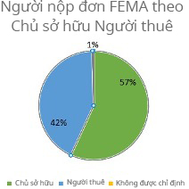

Hình 12

Nhà ở do FEMA hỗ trợ bị phá hủy

Khi tiến hành thanh tra, FEMA sẽ ghi nhận những trường hợp nhà ở bị phá hủy. Theo số liệu của FEMA, 18 nhà ở thuộc sở hữu cá nhân và 22 căn hộ cho thuê đã bị phá hủy.

Hình 13: FEMA - Nhà ở bị phá hủy
Quận | Chủ sở hữu sử dụng | Người thuê sử dụng
Quận Butts | 2 | 2
Quận Henry | 3 | 1
Quận Jasper | 0 | 0
Quận Meriwether | 2 | 1
Quận Newton | 1 | 0
Quận Spalding | 10 | 18
Quận Troup | 0 | 0

Nhà ở cho thuê - Giá thuê phải chăng, Giới hạn thu nhập và Thời gian chi trả hợp lý

Thông tin sau đây sẽ áp dụng cho tất cả nhà cho thuê:

Giá thuê phải chăng:

Các căn hộ được xác định đáp ứng Mục tiêu Quốc gia thu nhập thấp và trung bình (LMI) trong dự án phải được cho thuê cho những người có thu nhập LMI đã được xác minh và phải tuân theo mức giá thuê tối đa 65% tiền thuê NHÀ trong thời gian chi trả hợp lý.

Giới hạn thu nhập:

Các căn hộ được hỗ trợ chỉ có thể được cho các hộ gia đình có thu nhập hàng năm thấp hơn 80 phần trăm Thu nhập Trung bình Khu vực (AMI) thuê, theo mức được công bố hàng năm.

Hình 14: Thời gian chi trả của chương trình
Hoạt động nhà ở cho thuê Thời gian chi trả cho mỗi đơn vị nhà ở  (USD của quỹ CDBG-DR ) | Thời gian chi trả hợp lý tối thiểu theo năm
Dưới 15.000 USD | 5
15.000 USD - 40.000 USD | 10
Lớn hơn 40.000 USD | 15
Công trình mới | 20

Nhà ở Công cộng và Nhà ở Giá phải chăng.

DCA đã liên hệ với một số cơ quan quản lý nhà ở công cộng nhưng không thành công. Cơ quan Quản lý Nhà ở Griffin đã cung cấp thông tin chi tiết về tác động của bão trong các bảng bên dưới. DCA cũng đã liên hệ với nhiều cộng đồng nhà ở giá phải chăng trên khắp khu vực thiên tai để xác định xem họ có bị ảnh hưởng bởi lốc xoáy hay không, nhưng không thành công. Đối với những cộng đồng phản hồi yêu cầu cung cấp thông tin, họ xác định rằng hầu hết nhà ở không bị ảnh hưởng trực tiếp bởi lốc xoáy. Trong một số ít trường hợp có cảm giác bị va chạm thì hư hỏng đã được sửa chữa thành công.

Nhà ở Hỗ trợ Gia đình Đa thế hệ

Loại thiệt hại | # trên Tài sản | # trên Căn hộ | Số căn hộ được hỗ trợ | Số căn hộ đang chờ hỗ trợ | Nhu cầu Chưa được Đáp ứng Còn lại
Thiệt hại Nhỏ-Thấp | 0,00 | 0,00 | 0,00 | 0,00 | 0,00 USD
Thiệt hại Nhỏ-Cao | 0,00 | 0,00 | 0,00 | 0,00 | 0,00 USD
Lớn-Thấp | 0,00 | 0,00 | 0,00 | 0,00 | 0,00 USD
Thiệt hại Lớn-Cao | 0,00 | 0,00 | 0,00 | 0,00 | 0,00 USD
Thiệt hại Nghiêm trọng | 0,00 | 0,00 | 0,00 | 0,00 | 0,00 USD
Tổng cộng

(Các) Nguồn dữ liệu: Các công ty quản lý tài sản cá nhân cho các tài sản được HUD hỗ trợ tại các cộng đồng bị ảnh hưởng
FEMA không kiểm tra các căn hộ cho thuê để tìm thiệt hại về tài sản thực tế nên thiệt hại về tài sản cá nhân được sử dụng để đánh giá thiệt hại về căn hộ. Mức độ thiệt hại tối thiểu được quy định trong Phụ lục D.

Cơ quan quản lý nhà ở công cộng bị hư hại

Quận/Thành phố | Tổng # PHA | Tổng số PHA bị hư hỏng | Số Căn hộ bị hư hỏng | Nhu cầu Chưa được Đáp ứng Còn lại
Quận Spalding/Thành phố Griffin | 5,00 | 1,00 | 2,00 | 0,00 USD
Tổng cộng | 5,00 | 1,00 | 2,00

(Các) Nguồn dữ liệu: Cơ quan quản lý nhà ở Thành phố Griffin

Nhà ở Công bằng, Dữ liệu về Quyền Dân sự và Thúc đẩy Công bằng.

DCA sẽ xem xét những hạn chế mà các nhóm dân cư dễ bị tổn thương, các khu vực tập trung đông người theo chủng tộc và dân tộc, các khu vực tập trung nghèo khó, các cộng đồng lịch sử thiệt thòi, cũng như những người thuộc các nhóm được pháp luật về nhà ở công bằng và dân quyền bảo vệ phải đối mặt. Bằng việc xác định những hạn chế này, DCA có thể phục vụ tốt hơn và gia tăng tác động của nguồn quỹ CDBG-DR đối với những cá nhân được nhắc đến ở trên.
Tác động của Nguồn quỹ đối với Cộng đồng được Chọn

Để đảm bảo nguồn vốn từ các chương trình nhà ở của DCA, bao gồm Chương trình Phục hồi Nhà ở (HRRP) và Chương trình Cho thuê Nhà ở Giá rẻ dành cho Nhiều Gia đình (Affordable Multi Family Rental Program), hỗ trợ những đối tượng có nhu cầu cao nhất, bao gồm các cộng đồng lịch sử thiệt thòi, các đơn xin nhà ở từ những nhóm dân cư dễ bị tổn thương về mặt xã hội sẽ được ưu tiên. Bộ Y tế và Phát triển Đô thị Hoa Kỳ (HUD) định nghĩa nhóm dân cư dễ bị tổn thương là một nhóm hoặc cộng đồng mà hoàn cảnh của họ tạo ra các rào cản trong việc tiếp cận hoặc hiểu biết thông tin hoặc tiếp cận các nguồn lực. Để tuân thủ các yêu cầu của Liên bang, 70% nguồn vốn của chương trình phải được sử dụng để phục vụ các cá nhân có Thu nhập từ Thấp đến Trung bình (LMI). Theo định hướng này, khi chi tiêu của chương trình đạt gần 70% tổng nguồn vốn được phân bổ, DCA có quyền chỉ chấp nhận các đơn xin trợ cấp từ các hộ gia đình có Thu nhập từ Thấp đến Trung bình. Bên cạnh đó, phần thay thế của chương trình HRRP sẽ ưu tiên đưa ra các quyết định nhằm giảm thiểu tình trạng tập trung theo chủng tộc, dân tộc và thu nhập thấp trong một khu vực, đồng thời khuyến khích phát triển nhà ở giá rẻ ở những khu vực có tỷ lệ nghèo thấp và không tập trung đông dân tộc thiểu số. Đối với Chương trình Cho thuê Nhà ở Giá rẻ dành cho Gia đình Đa thế hệ, các nhóm dân cư dễ bị tổn thương sẽ được ưu tiên thuê các căn hộ có giá thuê hạn chế.
Thông tin chi tiết về việc tiếp nhận hồ sơ xin nhà ở dành cho các hộ gia đình thuộc nhóm dễ bị tổn thương và gặp rủi ro được cung cấp cụ thể trong các hướng dẫn chương trình hiện hành của DCA.

Khẳng định và thúc đẩy Nhà ở Công bằng

DCA sẽ thực hiện các biện pháp phù hợp với Luật Nhà ở Công bằng năm 1968 nhằm giảm thiểu sự khác biệt về lựa chọn, khả năng tiếp cận và cơ hội nhà ở dựa trên các nhóm được pháp luật bảo vệ (chẳng hạn như chủng tộc, màu da, tôn giáo, tình trạng gia đình, giới tính, quốc tịch hoặc khuyết tật). DCA cam kết loại bỏ mọi sự khác biệt trong lợi ích, điều kiện tham gia và các hình thức phân biệt đối xử khác trong các chương trình hoặc hoạt động nhận hỗ trợ tài chính của Liên bang. Cam kết này phù hợp với các quy định của Mục VI thuộc Đạo luật Dân quyền năm 1964, Điều 504 thuộc Đạo luật Phục hồi chức năng năm 1975 và Điều 109 thuộc Đạo luật Nhà ở và Phòng chống Phân biệt đối xử năm 1974.
Chương trình CDBG-DR sẽ yêu cầu những người nhận trợ cấp khẳng định tiếp tục cung cấp nhà ở công bằng trong nỗ lực tăng cường nỗ lực tiếp cận cộng đồng. Các biện pháp sau đây được đề xuất để đạt được sự tham gia và nhận thức cao hơn về Nhà ở Công bằng. Lưu ý, đây không phải là danh sách đầy đủ và tất cả các hành động bên dưới là không bắt buộc. Người tiếp nhận phụ sẽ lựa chọn và thực hiện các hành động phù hợp nhất với nhu cầu của cộng đồng của họ.

Phân tích bất kỳ trở ngại nào đối với việc lựa chọn nhà ở công bằng có thể tồn tại trong cộng đồng của quý vị. Liên hệ với HUD hoặc DCA để phân tích mọi khiếu nại về công bằng nhà ở trong khu vực.
Xem xét các luật và thủ tục phân vùng của địa phương để xác định xem chúng có đóng góp hay làm cản trở tiến trình công bằng về nhà ở hay không. Thiết lập một bộ sưu tập tài liệu quy hoạch phân vùng và sử dụng đất để có sẵn cho các nhóm nhà ở công bằng ở địa phương cũng như nhân viên người nhận phụ sử dụng.
Cung cấp kinh phí cho các nhóm nhà ở công bằng tại địa phương (đủ điều kiện theo Chương trình CDBG-DR) hoặc cung cấp hỗ trợ tài chính hoặc kỹ thuật cho những công dân muốn tổ chức một nhóm như vậy.
Thông qua Pháp lệnh Nhà ở Công bằng tại địa phương hoặc nghị quyết hỗ trợ luật pháp tiểu bang và/hoặc liên bang.
Phân phát tài liệu quảng cáo nêu rõ luật nhà ở công bằng cho những người tham dự các cuộc họp cộng đồng hoặc Cuộc họp công cộng CDBG-DR. Dán áp phích công bằng về nhà ở tại Tòa thị chính hoặc Tòa án.
Yêu cầu chủ sở hữu tài sản cho thuê đang nhận các khoản vay phục hồi chức năng được hỗ trợ CDBG-DR ký các thỏa thuận công bằng về nhà ở như một điều kiện để nhận được hỗ trợ. Phát triển một chiến dịch giáo dục và thông tin công cộng tích cực để nâng cao nhận thức về công bằng nhà ở trong cộng đồng.
Đưa nội dung thảo luận về nhà ở công bằng vào chương trình nghị sự của cuộc họp công cộng.
Cung cấp cho những người được chuyển đến nhà ở mới thông tin và giới thiệu nhà ở công bằng.

Trình độ tiếng Anh hạn chế

DCA sẽ đảm bảo rằng các nỗ lực tiếp cận, giao tiếp và gắn kết cộng đồng của mình là toàn diện và dễ tiếp cận để tiếp cận càng nhiều công dân bị ảnh hưởng càng tốt, phù hợp với Kế hoạch Tiếp cận Ngôn ngữ của DCA thừa nhận các nhiệm vụ của Sắc lệnh Hành pháp 13166.
Những người không nói tiếng Anh là ngôn ngữ chính và có khả năng đọc, viết, nói hoặc hiểu tiếng Anh hạn chế có thể được hưởng hỗ trợ ngôn ngữ đối với một loại dịch vụ, lợi ích hoặc cuộc gặp cụ thể. Trong trường hợp có thể dự kiến một số lượng đáng kể cư dân không nói tiếng Anh tham gia các phiên điều trần công khai hoặc giai đoạn góp ý kiến, tài liệu phân phát sẽ được dịch sang ngôn ngữ phù hợp, đồng thời ý kiến đóng góp của công dân bằng ngôn ngữ khác tiếng Anh sẽ được phiên dịch. Kế hoạch hành động, các sửa đổi và các tài liệu quan trọng sẽ được dịch khi cần thiết.
Theo Dữ liệu điều tra dân số Hoa Kỳ, khoảng 1-11 phần trăm tổng dân số tại các quận bị ảnh hưởng có trình độ tiếng Anh hạn chế, trong đó các quận Henry (10,4%), Newton (7%), Troup (5,7%) và Spalding (5,3%) có tỷ lệ phần trăm tương đối cao nhất trong dân số được coi là người nói tiếng Anh hạn chế (LEP). Việc xem xét cẩn thận nhu cầu ngôn ngữ của những nhóm dân cư này sẽ được thực hiện trong quá trình tiếp nhận người nộp đơn. Dân số có trình độ tiếng Anh hạn chế ở các khu vực liên quan đến thiên tai cho biết ngôn ngữ chính được sử dụng ở các quận nơi các cá nhân được xác định là người LEP, bao gồm số lượng người LEP và tỷ lệ phần trăm tạo nên tổng dân số của quận. Ở mỗi quận, tiếng Tây Ban Nha là ngôn ngữ có tỷ lệ người nói cao nhất trong số những người nói ngôn ngữ khác tiếng Anh. Tổng cộng, trên 23.470 cư dân tại các quận bị ảnh hưởng sử dụng tiếng Tây Ban Nha là ngôn ngữ chính trong gia đình, trong khi 16.857 người còn lại nói các ngôn ngữ khác.
Chỉ số dễ bị tổn thương xã hội (Social Vulnerability Index (SOVI))

Trung tâm Kiểm soát và Phòng ngừa Dịch bệnh/Cơ quan Quản lý Chất độc hại và Chỉ số Dễ bị tổn thương Xã hội của Cơ quan Đăng ký Dịch bệnh (CDC/ATSDR SVI) sử dụng 16 biến số điều tra dân số Hoa Kỳ để xác định các cộng đồng có thể cần hỗ trợ trước, trong hoặc sau khi thiên tai xảy ra. DCA đã sử dụng tính dễ bị tổn thương xã hội để xác định các khu vực mục tiêu có thể cần thêm nguồn lực để phục hồi sau thiên tai này. SOVI sử dụng dữ liệu điều tra dân số gần đây nhất để đo lường mức độ dễ bị tổn thương xã hội của tất cả các khu điều tra dân số trong các khu vực quan tâm. Chỉ số này đóng vai trò thiết yếu trong việc định hướng nguồn lực đến những đối tượng cần thiết nhất trong các hoạt động phục hồi và tái thiết sau trận lốc xoáy tháng 1 năm 2023. Các biện pháp này cung cấp cách thức phân bổ nguồn lực hạn chế dành cho phục hồi sau thảm họa và tái thiết, nhằm hỗ trợ các khu vực bị ảnh hưởng nặng nề nhất và có khả năng phục hồi yếu nhất sau thảm họa. Điểm SOVI cho các quận bị ảnh hưởng có thể được xem trong Hình 15.
Chỉ số này nhằm mục đích thể hiện và tính đến sự khác biệt về năng lực chuẩn bị và ứng phó thảm họa giữa các khu vực, đồng thời xác định chính xác những địa bàn có thể tận dụng nguồn lực hiệu quả nhất để giảm thiểu mức độ dễ bị tổn thương sẵn có và thúc đẩy phục hồi tại những nơi các lực lượng thị trường khác khó có khả năng nhận được sự hỗ trợ. Điểm SOVI có thể dao động từ 0-1. Điểm 0 có nghĩa là cộng đồng có mức độ dễ bị tổn thương thấp nhất và điểm 1 cho thấy mức độ dễ bị tổn thương cao nhất. Cần lưu ý rằng trong khu vực bị ảnh hưởng, Meriwether và Troup có Điểm SVI tổng thể cao nhất với mức độ dễ bị tổn thương từ trung bình đến cao.

Hình 15: Điểm SVI
Quận | Điểm SVI tổng thể toàn quốc năm 2020¹ | Tình trạng kinh tế  xã hội ² | Đặc điểm hộ gia đình³ | Tình trạng chủng tộc  và dân tộc thiểu số ⁴ | Loại nhà ở và phương  tiện đi lại⁵
Quận Butts | 0,2911 | 0,3608 | 0,2468 | 0,4051 | 0,3481
Quận Henry | 0,1582 | 0,1582 | 0,4051 | 0,8671 | 0,038
Quận Jasper | 0,1835 | 0,3165 | 0,5696 | 0,2215 | 0,0823
Quận Meriwether | 0,6899 | 0,7152 | 0,7595 | 0,6392 | 0,5696
Quận Newton | 0,4684 | 0,4494 | 0,6203 | 0,8228 | 0,1962
Quận Spalding | 0,4747 | 0,5633 | 0,4557 | 0,5759 | 0,3038

Quận Troup | 0,6709 | 0,4304 | 0,7722 | 0,6519 | 0,8544
(Các) Nguồn dữ liệu: Cơ sở dữ liệu tương tác về chỉ số dễ bị tổn thương xã hội CDC/ATSDR 2020 Tiểu bang Georgia

Ghi chú: ¹Điểm SVI tổng thể: Tất cả 16 biến số. ²Tình trạng kinh tế xã hội: Nghèo đói dưới 150%, Thất nghiệp, Gánh nặng chi phí nhà ở, Không có bằng tốt nghiệp trung học, Không có bảo hiểm y tế. ³Đặc điểm của hộ gia đình: Từ 65 tuổi trở lên, 17 tuổi trở xuống, Dân sự khuyết tật, Hộ gia đình có cha mẹ đơn thân, Khả năng sử dụng tiếng Anh. ⁴Chủng tộc/Dân tộc: Người gốc Tây Ban Nha hoặc La tinh (thuộc bất kỳ chủng tộc nào); Người Mỹ da đen và gốc Phi, không phải người gốc Tây Ban Nha hoặc người Latinh; Người Mỹ bản địa và người Alaska bản xứ, không phải người gốc Tây Ban Nha hoặc người La tinh; Người Châu Á, Không phải Người Tây Ban Nha hoặc Người La Tinh; Người Hawaii bản địa và người dân đảo Thái Bình Dương khác, không phải người gốc Tây Ban Nha hoặc người Latinh; Hai hoặc nhiều chủng tộc, không phải người gốc Tây Ban Nha hoặc người La tinh; Các chủng tộc khác, không phải người gốc Tây Ban Nha hoặc người Latinh. ⁵Loại nhà ở/Phương tiện đi lại: Cấu trúc nhiều đơn vị, Nhà di động, Đông đúc, Cấm xe cộ, Khu tập thể.

Tính dễ bị tổn thương xã hộivà Bản đồ

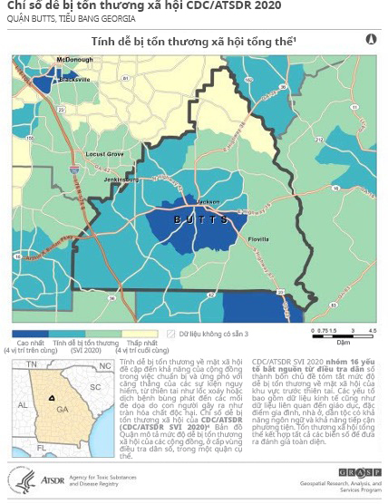

Hình 16

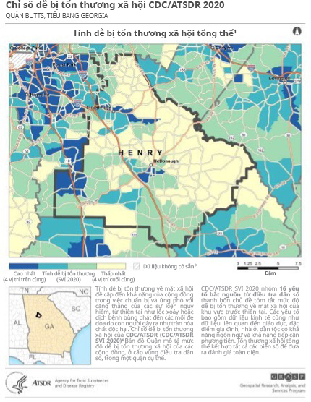

Hình 17

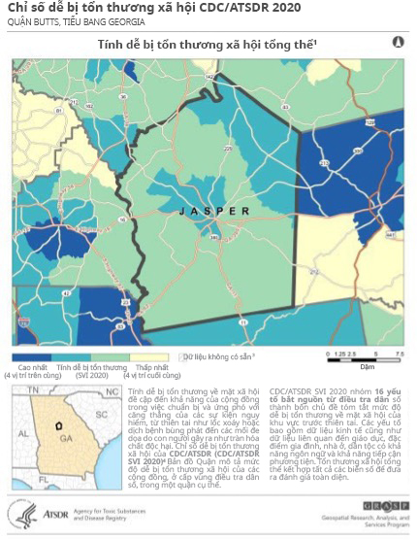

Hình 18

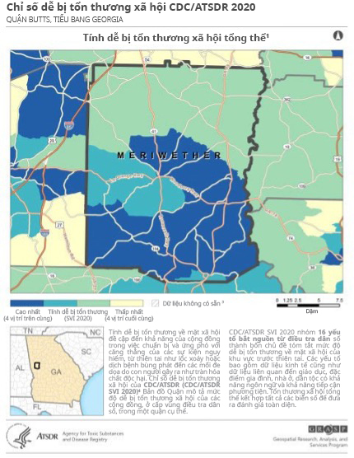

Hình 19

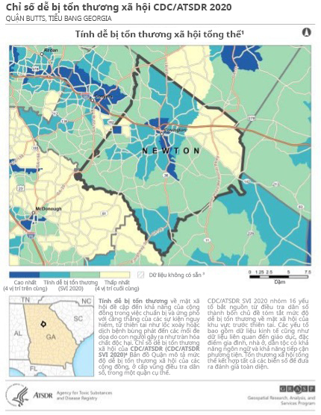

Hình 20

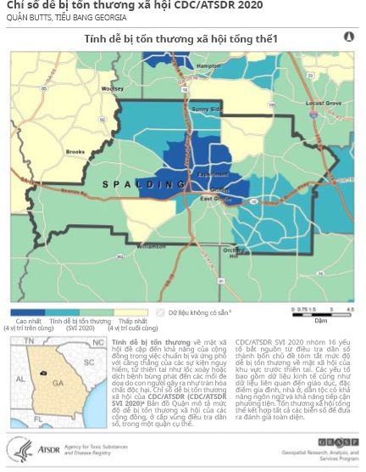

Hình 21

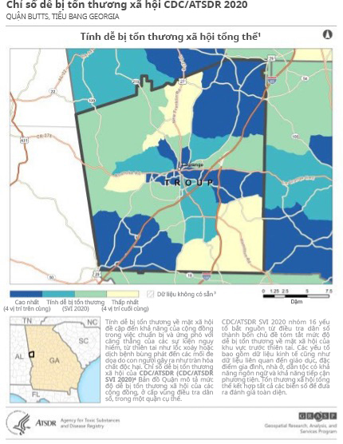

Hình 22

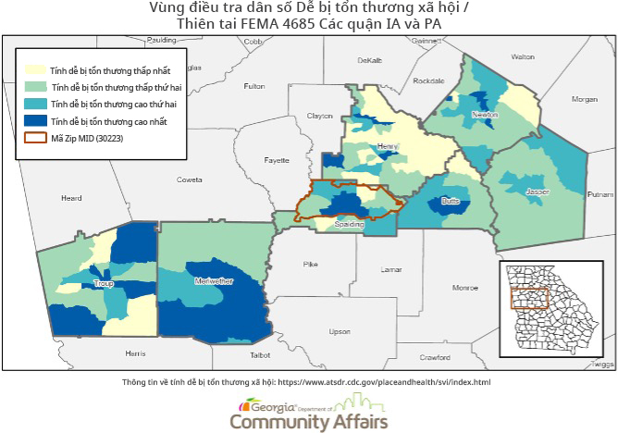

Hình 23

Xu hướng tính dục và bản dạnggiới

DCA nhận thấy tầm quan trọng của việc thúc đẩy sự công bằng và giảm bớt rào cản giữa những người có khả năng bị phân biệt đối xử xung quanh xu hướng tính dục và/hoặc bản dạng giới của họ. Như được thấy trong biểu đồ bên dưới, Viện Williams đã báo cáo rằng cộng đồng LGBT ở Tiểu bang Georgia có 26 phần trăm dân số có thu nhập dưới 24.000 USD. Liên quan đến vấn đề này, tỷ lệ thất nghiệp, mất an ninh lương thực và người không có bảo hiểm cao hơn so với nhóm người không phải LGBT.
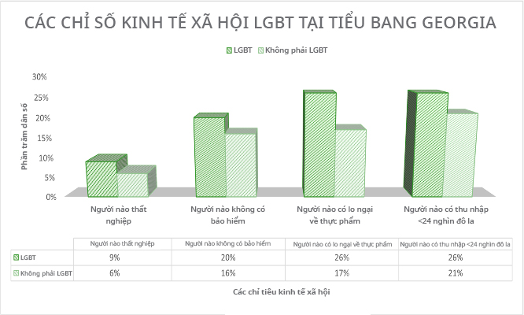

Hình 24

Dựa trên dữ liệu điều tra dân số có sẵn, DCA có thể xác định dân số của các quận bị ảnh hưởng dựa trên tình trạng hôn nhân và khuynh hướng tình dục của họ. Thông tin này sẽ được ghi lại để đảm bảo lớp được bảo vệ này được đối xử công bằng và không bị phân biệt đối xử trong suốt quá trình quản lý các chương trình được CDBG-DR tài trợ.

Hình 25: Loại hộ gia đình theo mối quan hệ
Quận | Tổng dân số | Dân số vợ/chồng khác giới | Phần trăm vợ/chồng khác giới | Dân số vợ/chồng đồng giới | Phần trăm vợ/chồng đồng giới | Bạn tình khác giới chưa kết hôn  Dân số | Bạn tình khác giới chưa kết hôn  Phần trăm | Bạn tình đồng giới chưa kết hôn  Dân số | Bạn tình đồng giới chưa kết hôn  Phần trăm
Butts  Quận | 25.522 | 3.973 | 15,6% | 196 | 0,8% | 417 | 1,6% | 25 | 0,1%
Henry  Quận | 240.853 | 41.699 | 17,3% | 527 | 0,2% | 4.899 | 2,0% | 134 | 0,1%
Jasper  Quận | 14.882 | 3.045 | 20,5% | 0 | 0,0% | 415 | 2,8% | 0 | 0,0%
Meriwether  Quận | 20.679 | 3.523 | 17,0% | 0 | 0,0% | 378 | 1,8% | 6 | 0,0%
Newton  Quận | 113.298 | 19.156 | 16,9% | 173 | 0,2% | 2.513 | 2,2% | 179 | 0,2%
Spalding  Quận | 67.415 | 11.112 | 16,5% | 59 | 0,1% | 1.673 | 2,5% | 36 | 0,1%
Troup  Quận | 69.527 | 11.404 | 16,4% | 47 | 0,1% | 1.431 | 2,1% | 0 | 0,0%
Toàn-tiểu bang | 10.722.325 | 1.823.872 | 17,0% | 19.705 | 0,2% | 212.869 | 2,0% | 15.400 | 0,1%
(Các) Nguồn dữ liệu: Bộ dữ liệu 5 năm Khảo sát Cộng đồng Hoa Kỳ của Cục Điều tra Dân số (ACS) 2018-2022

Các khu vực tập trung về mặt chủng tộc và đạo đức và các khu vực tập trung nghèo đói

Hai khu vực ở Quận Spalding cũng như một khu vực ở Quận Troup được chỉ định là khu vực R/ECAP. Định nghĩa R/ECAP dựa trên cơ sở điều tra dân số của HUD sử dụng ngưỡng tập trung chủng tộc/dân tộc và bài kiểm tra mức độ nghèo.
Ngưỡng tập trung chủng tộc/dân tộc, tùy thuộc vào sự đa dạng của dân số trong khu vực pháp lý, có thể là một trong những ngưỡng sau:

Dân số không phải Da trắng chiếm từ 50 phần trăm trở lên đối với các khu vực pháp lý đa dạng hơn, thường nằm ở các khu vực đô thị.
Dân số không phải Da trắng từ 20 phần trăm trở lên đối với các khu vực pháp lý ít đa dạng hơn, thường nằm bên ngoài các khu vực đô thị.

Bài kiểm tra mức độ nghèo được định nghĩa là các khu dân cư cực kỳ nghèo thuộc một trong hai loại tùy thuộc vào ngưỡng nào thấp hơn:

Tỷ lệ nghèo vượt quá 40 phần trăm
Tỷ lệ nghèo vượt quá ba lần tỷ lệ nghèo trung bình ở vùng đô thị/tiểu đô thị.

Cả hai tiêu chí về mức độ tập trung chủng tộc/dân tộc và bài kiểm tra mức độ nghèo phải được đáp ứng để được chỉ định là khu vực R/ECAP. Một số tầng lớp được bảo vệ mà có tỷ lệ không cân xứng trong các khu vực này được nêu trong bảng dưới đây.

Hình 26: R/ECAP Vùng Điều tra Dân số Quận Spalding 160300
Chỉ số Kinh tế Xã hội | Vùng Điều tra Dân số Quận Spalding 160300 | % Tổng Dân số | Khu vực Tàu điện ngầm Atlanta | Dân số có đại diện quá mức hay không đầy đủ ở  R/ECAP?
Thu nhập của Hộ gia đình Trung bình | 50.080 USD | 45,8% | 82.625 USD | Đại diện không đầy đủ
Chủng tộc chiếm ưu thế: Người da màu  không phải gốc Tây Ban Nha | 2.164 | 69,3% | 33,2% | Đại diện quá mức
Dưới mức nghèo | 750 | 26,2% | 10,8% | Đại diện quá mức
Người da đen không phải  gốc Tây Ban Nha dưới  mức nghèo | 226 | 12,6% | 7,4% | Đại diện quá mức
65 tuổi trở lên dưới  mức nghèo | 68 | 14,8% | 8,8% | Đại diện quá mức
Gia đình có con cái dưới 5 tuổi là con của chủ hộ dưới mức nghèo | 75 | 100% | 13,5% | Đại diện quá mức
Bị khuyết tật | 330 | 11,4% | 10,6% | Đại diện quá mức
(Các) Nguồn dữ liệu: Bộ dữ liệu 5 năm Khảo sát Cộng đồng Hoa Kỳ của Cục Điều tra Dân số (ACS) 2018-2022

Hình 27: R/ECAP Vùng Điều tra Dân số Quận Spalding 160800
Chỉ số Kinh tế Xã hội | Vùng điều tra dân số quận Spalding 160800 | % Tổng Dân số | Khu vực Tàu điện ngầm Atlanta | Dân số có đại diện quá mức hay không đầy đủ ở  R/ECAP?
Thu nhập của Hộ gia đình Trung bình | 24.986 USD | 48,0% | 82.625 USD | Đại diện không đầy đủ
Chủng tộc chiếm ưu thế: Người da màu không phải  gốc Tây Ban Nha | 2.882 | 71,4% | 33,2% | Đại diện quá mức
Dưới mức nghèo | 1252 | 29,8% | 10,8% | Đại diện quá mức
Người da đen không phải gốc Tây Ban Nha dưới  mức nghèo | 1.100 | 30,6% | 7,4% | Đại diện quá mức
65 tuổi trở lên dưới  mức nghèo | 120 | 18,2% | 8,8% | Đại diện quá mức
Gia đình có con cái dưới 5 tuổi là con của chủ hộ dưới mức nghèo | 84 | 69,0% | 13,5% | Đại diện quá mức
Bị khuyết tật | 964 | 22,8% | 10,6% | Đại diện quá mức
(Các) Nguồn dữ liệu: Bộ dữ liệu 5 năm Khảo sát Cộng đồng Hoa Kỳ của Cục Điều tra Dân số (ACS) 2018-2022
Hình 28: R/ECAP Nhóm Điều tra Dân số Quận 960800

Chỉ số Kinh tế Xã hội | Vùng điều tra dân số quận Troup 960800 | % Tổng Dân số | Khu vực vi mô LaGrange | Dân số có đại diện quá mức hay không đầy đủ ở  R/ECAP?
Thu nhập của Hộ gia đình Trung bình | 37.44 USD | 47,2% | 52.767 USD | Đại diện không đầy đủ
Chủng tộc chiếm ưu thế: Người da màu  không phải gốc Tây Ban Nha | 1.905 | 60,0% | 36,1% | Đại diện quá mức
Dưới mức nghèo | 1.403 | 31,7% | 18,7% | Đại diện quá mức
Người da đen không phải gốc Tây Ban Nha dưới  mức nghèo | 330 | 31,4% | 25,6% | Đại diện quá mức
65 tuổi trở lên dưới  mức nghèo | 84 | 28,7% | 12,6% | Đại diện quá mức
Các gia đình có con của chủ hộ dưới 5 tuổi  Dưới mức nghèo | 172 | 83,7% | 31,2% | Đại diện quá mức
(Các) Nguồn dữ liệu: Bộ dữ liệu 5 năm Khảo sát Cộng đồng Hoa Kỳ của Cục Điều tra Dân số (ACS) 2018-2022
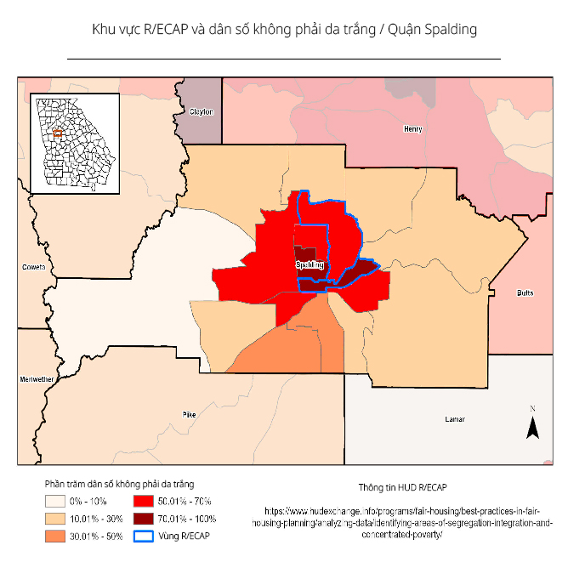
Hình 29

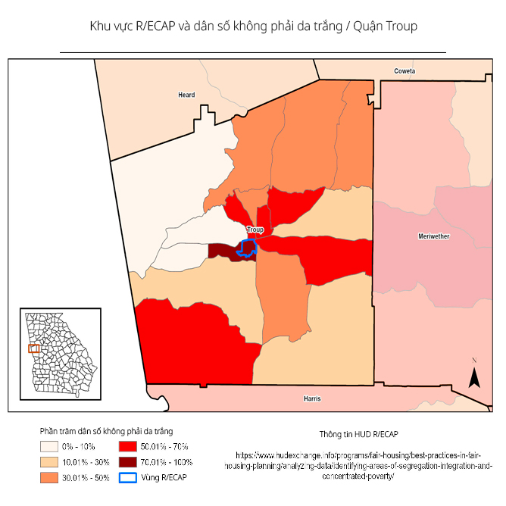

Hình 30

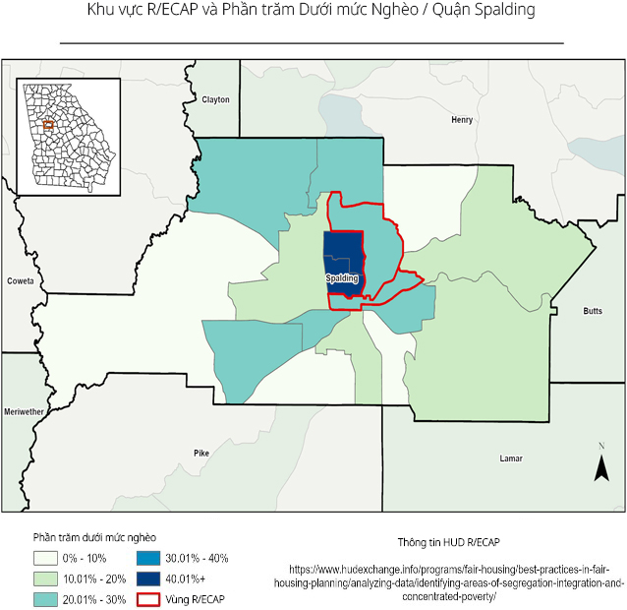

Hình 31

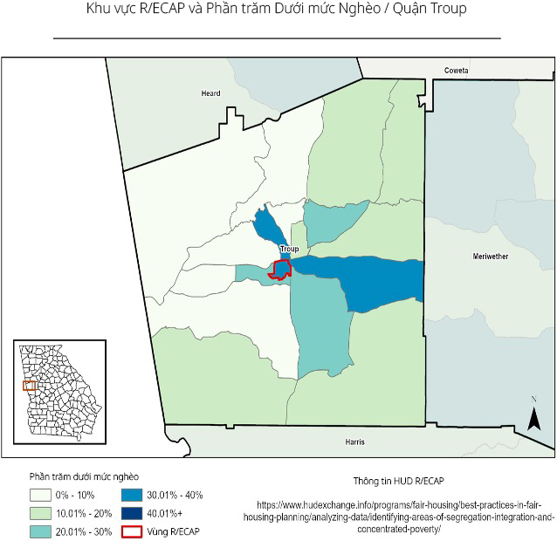

Hình 32

Nhân khẩu học của người nhận trợ cấp và các nhóm dân cư bị ảnh hưởng bởi thiên tai

Nhân khẩu học của người nhận trợ cấp và Nhóm dân số bị ảnh hưởng bởi thiên tai bên dưới cung cấp dữ liệu nhân khẩu học về tất cả các quận bị ảnh hưởng bởi thiên tai, bao gồm tổng dân số là các cá nhân, dưới 5 tuổi, trên 65 tuổi, người khuyết tật và thuộc các nhóm chủng tộc khác nhau. Vì phân biệt đối xử theo tuổi tác, tổ tiên và khuyết tật có thể được coi là các nhóm được bảo vệ, nên việc xem xét phần trăm của dân số MID bị ảnh hưởng sẽ mang lại cái nhìn sâu sắc, giúp DCA có thể hỗ trợ họ tốt hơn.
Gần 15 phần trăm dân số MID bị khuyết tật, nhiều hơn tỷ lệ khuyết tật toàn khu vực là khoảng 13 phần trăm. Điều này đáng chú ý vì theo Đánh giá Nhu cầu Nhà ở của Georgia, những người khuyết tật có nhiều khả năng phải chịu tỷ lệ nghèo đói cao hơn so với những người không bị khuyết tật.
Ngoài ra, Kế hoạch Hợp nhất của Tiểu bang Georgia báo cáo rằng tình trạng khuyết tật chiếm 69% số khiếu nại về phân biệt đối xử mà Ủy ban Cơ hội Bình đẳng Tiểu bang Georgia nhận được.
Đánh giá Nhu cầu Nhà ở của Tiểu bang Georgia lưu ý rằng các hộ gia đình người Da đen và Tây Ban Nha có thu nhập trung bình thấp hơn so với các hộ gia đình Châu Á và Da trắng. Điều này mang ý nghĩa quan trọng vì có khoảng 35% người da đen chiếm tỷ lệ trong dân số bị ảnh hưởng bởi tuyên bố thiên tai như được thể hiện trong bảng dưới đây. Mặc dù dân số của Tiểu bang Georgia có 30% là người Da đen, nhưng họ bao gồm 77,6% số người vô gia cư vào năm 2021, cho thấy rằng nhóm dân số này đang trải qua tình trạng vô gia cư với tỷ lệ không tương xứng.

Nhân khẩu học của Người nhận trợ cấp và Dân số bị Ảnh hưởng bởi Thiên tai

Nhân khẩu học | Ước tính toàn khu vực | Phần trăm toàn khu vực | Ước tính tuyên bố thiên tai | Phần trăm tuyên bố thiên tai | Ước tính  MID | Ước tính  phần trăm
Tổng dân số | 10.711.908,00 | 100,00% | 552.176,00 | 100,00% | 67.415,00 | 100,00%
Dưới 5 tuổi | 621.126,00 | 5,80% | 32.006,00 | 0,58% | 4.193,00 | 0,62%
65 tuổi trở lên | 1.644.275,00 | 15,35% | 78.024,00 | 16,15% | 12.423,00 | 18,40%
Dân số có người khuyết tật | 1.428.789,00 | 13,34% | 70.939,00 | 14,92% | 9.424,00 | 13,97%
Người da trắng hoặc người gốc Âu | 5.362.156,00 | 50,06% | 266.349,00 | 57,20% | 39.829,00 | 59,08%
Người da đen hoặc người Mỹ gốc Phi | 3.278.119,00 | 30,60% | 236.478,00 | 35,83% | 23.260,00 | 34,50%
Người Mỹ bản địa và Thổ dân Alaska | 20.375,00 | 2.00% | 856,00 | 1,38% | 309,00 | 4,58%
Châu Á | 475.80,00 | 4,00% | 12.130,00 | 12,89% | 597,00 | 0,89%
Người Hawaii bản địa và người dân đảo Thái Bình Dương khác | 6.101,00 | 0,50% | 24,00 | 0,10% | 0,00 | 0,00%
Khác | 1.123.457,00 | 5,20% | 36.339,00 | 15,57% | 3.420,00 | 1,11%

(Các) Nguồn dữ liệu: Bộ dữ liệu 5 năm Khảo sát Cộng đồng Hoa Kỳ của Cục Điều tra Dân số (ACS) 2018-2022

Thống kê Nhân khẩu học về Thu nhập

Thống kê Nhân khẩu học về Thu nhập/Kinh tế | Toàn tiểu bang | Khu vực bị Ảnh hưởng bởi Thiên tai | MID HUD
Thu nhập của Hộ gia đình Trung lưu | 72.837,00 USD | 61.600,00 USD | 57.367,00 USD
Thu nhập Bình quân Đầu người | 38.378,00 USD | 30.748,00 USD | 35.823,00 USD

(Các) Nguồn dữ liệu: Bộ dữ liệu 5 năm Khảo sát Cộng đồng Hoa Kỳ của Cục Điều tra Dân số (ACS) 2018-2022

Thống kê Nhân khẩu học về Thu nhập - Thu nhập thấp

Thống kê Nhân khẩu học về Thu nhập/Kinh tế | Toàn tiểu bang | Khu vực bị Ảnh hưởng bởi Thiên tai | MID HUD
Thu nhập trong 12 tháng qua dưới mức nghèo | 1.348.344,00 | 70.650,00 | 12.412,00

(Các) Nguồn dữ liệu: Bộ dữ liệu 5 năm Khảo sát Cộng đồng Hoa Kỳ của Cục Điều tra Dân số (ACS) 2018-2022

Phân tích LMI - Tổng quát

Danh mục | Tổng số người LMI | Tổng dân số | Phần trăm LMI
Diện rộng Khu vực | 4.169.270,00 | 10.711.908,00 | 39,13%

(Các) Nguồn dữ liệu: Bộ dữ liệu 5 năm Khảo sát Cộng đồng Hoa Kỳ của Cục Điều tra Dân số (ACS) 2018-2022

Phân tích LMI - Các Khu vực có Thiên tai được Liên bang Công bố

Quận/Thành phố

Tổng số người LMI không thuộc MID

Tổng dân số không thuộc MID

Không thuộc-MID-
Phần trăm LMI

Tổng số người LMI thuộc MID

Tổng dân số thuộc MID

Tỷ lệ phần trăm LMI thuộc MID

Quận Butts 8.890,00 25.522,00 34,83% 0,00 0,00 0,00%

Quận/Thành phố | Tổng số người LMI không thuộc MID | Tổng dân số không thuộc MID | Không thuộc-MID-  Phần trăm LMI | Tổng số người LMI thuộc MID | Tổng dân số thuộc MID | Tỷ lệ phần trăm LMI thuộc MID
Quận Henry | 82.370,00 | 240.853,00 | 34,20% | 0,00 | 0,00 | 0,00%
Quận Jasper | 8.050,00 | 14.882,00 | 54,09% | 0,00 | 0,00 | 0,00%
Quận Meriwether | 8.930,00 | 20.679,00 | 43,18% | 0,00 | 0,00 | 0,00%
Quận Newton | 49.555,00 | 113.298,00 | 43,74% | 0,00 | 0,00 | 0,00%
Quận Spalding | 0,00 | 0,00 | 0,00% | 36.755,00 | 67.415,00 | 54,52%
Quận Troup | 25.700,00 | 69.527,00 | 36,96% | 0,00 | 0,00 | 0,00%
Tổng cộng | 183.495,00 | 484.761,00 | 37,85% | 36.755,00 | 67.415,00 | 54,52%

(Các) Nguồn dữ liệu: Bộ dữ liệu 5 năm Khảo sát Cộng đồng Hoa Kỳ của Cục Điều tra Dân số (ACS) 2018-2022

Các Đơn vị Nhà ở Tiền chế bị Ảnh hưởng bởi Thiên tai

Quận/Thành phố | Số lượng Đơn vị | % Tổng số Đơn vị ở Quận/Thành phố | Nhu cầu Chưa được Đáp ứng Còn lại
Quận Butts | 67,00 | 7,40% | 107.331,00 USD
Quận Henry | 170,00 | 6,50% | 127.710,00 USD
Quận Jasper | 55,00 | 5,20% | 326.314,00 USD
Quận Meriwether | 85,00 | 3,70% | 41.853,00 USD
Quận Newton | 30,00 | 2.00% | 188.358,00 USD
Quận Spalding | 174,00 | 10,90% | 158.696,00 USD
Quận Troup | 16,00 | 1.0% | 7.147,00 USD
Tổng cộng | 597,00 | 36,70% | 957.409,00 USD

(Các) Nguồn dữ liệu: ACS/FEMA

Dân số có Trình độ Tiếng Anh Hạn chế trong Các Khu vực Liên quan đến Thiên tai

Quận/Thành phố | Ngôn ngữ | # Tổng số Người nói LEP | % tổng dân số
Quận Butts | Người Tây Ban Nha | 1.031,00 | 4,20%
Quận Butts | Người Ấn Âu khác | 61,00 | 0,20%
Quận Butts | Khác (không xác định) | 5,00 | 0,00%
Quận Henry | Người Tây Ban Nha | 12.057,00 | 5,30%
Quận Henry | Người Ấn Âu khác | 4.888,00 | 2,10%
Quận Henry | Đảo Châu Á Thái Bình Dương | 4.831,00 | 2,10%
Quận Henry | Khác (không xác định) | 2.116,00 | 0,90%
Quận Jasper | Người Tây Ban Nha | 427,00 | 3,00%
Quận Jasper | Người Ấn Âu khác | 31,00 | 0,20%
Quận Jasper | Đảo Châu Á Thái Bình Dương | 15,00 | 0,10%

Quận/Thành phố | Ngôn ngữ | # Tổng số Người nói LEP | % tổng dân số
Quận Meriwether | Người Tây Ban Nha | 164,00 | 0,80%
Quận Meriwether | Người Ấn Âu khác | 69,00 | 0,40%
Quận Meriwether | Đảo Châu Á Thái Bình Dương | 126,00 | 0,60%
Quận Newton | Người Tây Ban Nha | 4.986,00 | 4,70%
Quận Newton | Người Ấn Âu khác | 929,00 | 0,90%
Quận Newton | Đảo Châu Á Thái Bình Dương | 834,00 | 0,80%
Quận Newton | Khác (không xác định) | 641,00 | 0,60%
Quận Spalding | Người Tây Ban Nha | 2.508,00 | 4,00%
Quận Spalding | Người Ấn Âu khác | 534,00 | 0,80%
Quận Spalding | Đảo Châu Á Thái Bình Dương | 288,00 | 0,50%
Quận Spalding | Khác (không xác định) | 21,00 | 0,00%
Quận Troup | Người Tây Ban Nha | 2.297,00 | 3,50%
Quận Troup | Người Ấn Âu khác | 673,00 | 1.0%
Quận Troup | Đảo Châu Á Thái Bình Dương | 713,00 | 1,10%
Quận Troup | Khác (Không xác định) | 84,00 | 0,10%

(Các) Nguồn dữ liệu: Bộ dữ liệu 5 năm Khảo sát Cộng đồng Hoa Kỳ của Cục Điều tra Dân số (ACS) 2018-2022

Thống kê theo Thời điểm - Loại nơi cư trú

Địa lý | Nơi trú ẩn Khẩn cấp | Nhà ở Chuyển tiếp | Người vô gia cư Không nơi trú ẩn | Tổng số Người vô gia cư Được biết đến
Diện rộng Khu vực | 3.374,00 | 1.780,00 | 5.535,00 | 10.689,00
FEMA đã tuyên bố | 76,00 | 5,00 | 223,00 | 304,00
Ước tính | 16,00 | 0,00 | 34,00 | 50,00

(Các) Nguồn dữ liệu: Số liệu HIC năm 2022 theo Tiểu bang (Liên minh Quốc gia Chấm dứt Tình trạng Vô gia cư) Báo cáo về Số lượng Người vô gia cư trên Toàn tiểu bang DCA năm 2022

Thống kê Theo Thời điểm - Bị ảnh hưởng bởi Thiên tai

Địa lý | Nơi trú ẩn Khẩn cấp | Nhà ở Chuyển tiếp | Người vô gia cư Không nơi trú ẩn | Tổng số Người vô gia cư Được biết đến
Diện rộng Khu vực | 0,00 | 0,00 | 0,00 | 0,00
FEMA đã tuyên bố | 0,00 | 0,00 | 0,00 | 0,00
Ước tính | 0,00 | 0,00 | 0,00 | 0,00

(Các) Nguồn dữ liệu: Sự cân bằng của việc Chăm sóc Liên tục của Tiểu bang. Thông tin liên quan đến nơi trú ẩn khẩn cấp, nhà ở chuyển tiếp và dân số vô gia cư bị ảnh hưởng trực tiếp bởi thiên tai không có sẵn tại thời điểm xuất bản.

Hỗ trợ Nhà ở Bị ảnh hưởng bởi Thiên tai

Tổng số Lựa chọn Nhà ở  Quận/Thành phố Phiếu | Tổng số Đơn vị Phiếu Lựa chọn Nhà ở bị Ảnh hưởng | Tổng LIHTC  Đơn vị | Tổng số Đơn vị LIHTC bị Ảnh hưởng | Tổng số Đơn vị Nhà ở Công cộng | Tổng số Đơn vị Nhà ở Công cộng bị Ảnh hưởng | Nhu cầu Còn lại Chưa được Đáp ứng
Tất cả 0,00 | 0,00 | 0,00 | 0,00 | 0,00 | 0,00 | 0,00 USD
Tổng cộng

(Các) Nguồn dữ liệu: Sở Quan hệ Cộng đồng Tiểu bang Georgia - Phòng Tài chính và Phát triển Nhà ở. Thông tin liên quan đến các căn hộ trong Phiếu Lựa chọn Nhà ở (Housing Choice Voucher (HCV)) bị ảnh hưởng trực tiếp bởi thiên tai không có sẵn tại thời điểm xuất bản. Không có đơn vị LIHTC nào được báo cáo là bị ảnh hưởng trực tiếp bởi thiên tai. Các đơn vị Nhà ở Công cộng đã được xác định trong phần trước.

Nhu cầu cơ sở hạ tầng chưa được đáp ứng.

Thiệt hại và tác động của thiên tai đối với Cơ sở hạ tầng.

Những cơn lốc xoáy ở Tiểu bang Georgia vào tháng 1 năm 2023 đã gây ra thiệt hại nặng nề về cơ sở hạ tầng, cụ thể là làm đổ cột điện, gây hư hỏng đường sá, hư hại các tòa nhà và dẫn tới nhiều tình trạng đổ nát khác cho hệ thống cơ sở hạ tầng. Nhiều con đường bị hư hại trong qua trình xe tải lớn vận chuyển vật liệu đến và đi từ các bãi chôn lấp địa phương do hậu quả của thiên tai. Hơn nữa, thông tin liên lạc trong và sau thiên tai không ổn định và đôi khi không đáng tin cậy cho thấy khả năng truyền sóng của tháp vô tuyến cũng bị thiếu hụt.
Tình hình trước thiên tai

Trước thiên tai, trong Kế hoạch Hợp nhất của mình, DCA đã thừa nhận nhu cầu lớn về cơ sở hạ tầng cộng đồng ở Tiểu bang Georgia, bao gồm hệ thống nước và nước thải bên cạnh các cơ sở và dịch vụ công cộng. Tiểu bang Georgia được xếp hạng "C+" về cơ sở hạ tầng theo Hiệp hội Kỹ sư Xây dựng Hoa Kỳ (ASCE). Để có được số điểm tích lũy này, Phiếu Báo cáo Cơ sở hạ tầng Tiểu bang Georgia năm 2019 đã đưa vào 14 hạng mục cơ sở hạ tầng. Một số hạng mục bị cho điểm thấp nhất của Tiểu bang Georgia là đập (“D”), nước thải (“D+”) và giao thông vận tải (“D+”), tất cả đều được xếp vào loại “nghèo”.
Với nhu cầu nước thải tương đương 2,7 tỷ USD, việc nâng cấp hệ thống xử lý nước thải của Tiểu bang Georgia là cần thiết để đáp ứng các tiêu chuẩn chất lượng nước ngày càng thay đổi khi cơ sở hạ tầng nước thải không ngừng xuống cấp. Cũng cần lưu ý rằng 535 con đập trong tiểu bang có mức độ rủi ro tiềm ẩn cao.
Các hạng mục cơ sở hạ tầng cần được cải thiện ở mức độ đáng kể khác là đường sá (“C+”), chất thải rắn (“C”) và nước mưa (“C-”). Kể từ khi triển khai Luật Cơ sở hạ tầng lưỡng đảng, 5,6 tỷ USD đã được công bố tài trợ cho cầu đường, 361 triệu USD cho nước và 1,5 tỷ USD cho giao thông công cộng ở Tiểu bang Georgia.
Tính toán nhu cầu cơ sở hạ tầng chưa được đáp ứng

Thông qua dữ liệu của FEMA và Cơ quan Quản lý Khẩn cấp /An ninh Nội địa Tiểu bang Georgia (GEMA/HS), DCA đã xác định sơ bộ khoảng 95 địa điểm cơ sở hạ tầng bị hư hại với tổng chi phí sửa chữa ước tính là 42,8 triệu USD trên tất cả các phân loại hỗ trợ công cộng A-G. Khoản tài trợ liên bang theo tính toán là 32,1 triệu USD và sẽ được cung cấp cho các dự án đã được phê duyệt.
Các hạng mục cơ sở hạ tầng bao gồm:

Phân loại A: Dọn dẹp đống đổ nát

Phân loại B: Các biện pháp bảo vệ khẩn cấp Phân loại C: Cầu đường
Phân loại D: Cơ sở kiểm soát nước Phân loại E: Công trình và trang thiết bị Phân loại F: Công trình hạ tầng kỹ thuật
Phân loại G: Công viên, Cơ sở giải trí và Cơ sở khác

Để tính toán các nhu cầu chưa được đáp ứng đối với các dự án cơ sở hạ tầng, DCA đã sử dụng dữ liệu thu được tính đến ngày 20 tháng 3 năm 2024 từ Chương trình Hỗ trợ Công của FEMA cho thấy số tiền cần thiết để sửa chữa cơ sở hạ tầng công cộng lâu dài (Phân loại C đến G) trở về tình trạng trước thiên tai. Chương trình này chi trả 75 phần trăm chi phí dự án, để lại 25 phần trăm cho các nguồn tại trợ phi liên bang (tài trợ địa phương). Thêm 15 phần trăm “Chi phí PA ước tính” được bổ sung để hỗ trợ các hoạt động phục hồi. Dựa trên dữ liệu này, tổng nhu cầu cơ sở hạ tầng chưa được đáp ứng là 6.004.521 USD (Tài trợ địa phương + Chi phí phục hồi) đối với thiệt hại cơ sở hạ tầng được xác định đủ điều kiện theo Phân loại C-G của FEMA-PA. DCA sẽ tiếp tục làm việc với cộng đồng để xác định mọi nhu cầu cơ sở hạ tầng còn lại chưa được đáp ứng liên quan đến các cơn lốc xoáy tháng 1 năm 2023.

Hình 33: Chi phí cho địa điểm hư hại theo phân loại PA
Phân loại PA | #  Địa điểm hư hại | Tổng chi phí PA  gần đúng | Tổng tài trợ phi liên bang (Tài trợ địa phương) | Tổng tài trợ liên bang | Tổng chi phí phục hồi | Tổng nhu cầu chưa được  đáp ứng

A - Đống đổ nát | 34 | 23.627.376 USD | 5.906.844 USD | 17.720.532 USD | 3.544.000 USD | 9.450.844 USD
B - Biện pháp khẩn cấp | 30 | 4.250.669 USD | 1.062.667 USD | 3.188.002 USD | 638.000 USD | 1.700.667 USD
C- Cầu đường | 8 | 1.045.497 USD | 261.374 USD | 784.122 USD | 157.000 USD | 418.374 USD
D - Cơ sở kiểm soát nước | 1 | 41.195 USD | 10.299 USD | 30.896 USD | 6.000 USD | 16.299 USD
E - Công trình và Trang thiết bị | 6 | 198.955 USD | 49.724 USD | 149.172 USD | 30.000 USD | 79.724 USD
F - Công trình hạ tầng kỹ thuật | 16 | 13.724.498 USD | 3.431.124 USD | 10.293.374 USD | 2.059.000 USD | 5.490.124 USD
G - Khác | 0 | 0 USD | 0 USD | 0 USD | 0 USD | 0 USD
Tổng cộng | 95 | 42.888.190 USD | 10.722.032 USD | 32.166.098 USD | 6.434.000 USD | 17.156.032 USD
Tổng nhu cầu chưa được đáp ứng (Chỉ loại C-G) |  |  |  |  |  | 6.004.521 USD
(Các) Nguồn dữ liệu: Dữ liệu PA của FEMA

Phân bổ vốn cho cơ sở hạ tầng

Mặc dù đã chứng minh được nhu cầu chưa được đáp ứng, DCA hiện không đề xuất phân bổ kinh phí trực tiếp cho cơ sở hạ tầng trong hoạt động phân bổ này. Dựa trên phản hồi do các quận chịu ảnh hưởng cung cấp, nguồn quỹ sẵn có hạn chế và đánh giá của DCA về đánh giá nhu cầu chưa được đáp ứng, nguồn quỹ cho các hoạt động phục hồi sẽ được tập trung vào lĩnh vực nhà ở thay vì cơ sở hạ tầng. DCA có thể xem xét lại tính khả thi của việc giải quyết cơ sở hạ tầng ngay khi có nguồn vốn bổ sung và/hoặc bằng chứng thuyết phục cho thấy cần phải thay đổi hoặc đánh giá lại thứ tự ưu tiên tùy thuộc vào nhu cầu chưa được đáp ứng.

Tổng chi phí và nhu cầu theo phân loại PA

Phân loại PA | Chi phí PA ước tính |  |  | Tài trợ địa phương | Chi phí phục hồi | Tổng Nhu Cầu (Tài trợ địa phương + Chi phí phục hồi)
A - Đống đổ nát | 17.720.532 USD |  |  | 5.906.844 USD | 3.544.000 USD | 9.450.844 USD
B - Biện pháp khẩn cấp | 3.188.001 USD |  |  | 1.062.667 USD | 638.000 USD | 1.700.667 USD
C - Cầu đường | 784.122 USD |  |  | 261.374 USD | 157.000 USD | 418.374 USD
D - Cơ sở kiểm soát nước | 30.896 USD |  |  | 10.299 USD | 6.000 USD | 16.299 USD
E - Công trình và Trang thiết bị | 149.172 USD |  |  | 49.724 USD | 30.000 USD | 79.724 USD
F - Công trình hạ tầng kỹ thuật | 10.293.374 USD |  |  | 3.431.124 USD | 2.059.000 USD | 5.490.124 USD
G - Khác | 0,00 USD |  |  | 0,00 USD | 0,00 USD | 0,00 USD
Tổng cộng | 32.166.097 USD |  |  | 10.722.032 USD | 6.434.000 USD | 17.156.032 USD
(Các) Nguồn dữ liệu: Dữ liệu PA của FEMA
 |  | Nhu cầu giảm thiểu rủi ro theo từng Quận hoặc Dự án đã biết
Dự án | Chi phí |  | Nguồn tài trợ |  |  | Nhu cầu chưa được đáp ứng
Không có | 0,00 USD |  | KHÔNG ÁP DỤNG |  |  | 0,00 USD
Tổng cộng

(Các) Nguồn dữ liệu: Thời hạn nộp đơn xin trợ cấp FEMA cho các dự án Giảm thiểu rủi ro vẫn chưa kết thúc. Không có thông tin liên quan đến các dự án cụ thể có sẵn tại thời điểm xuất bản.

Nhu cầu phục hồi kinh tế chưa được đáp ứng.

Thiệt hại và tác động của thiên tai đối với Phục hồi kinh tế.

Tác động kinh tế mà các cơn lốc xoáy tháng 1 năm 2023 gây ra đối với cả chính quyền địa phương lẫn từng cá nhân là rất lớn. Vụ khảo cứu Quốc hội đã xem xét tác động tài chính của thiên tai đối với các chính quyền ở cấp địa phương, nhận thấy tình trạng giảm thuế tài sản và thuế thu nhập là một hậu quả có thể xảy ra. Như đã từng xảy ra trong lịch sử, những thiệt hại liên quan đến thiên tai có thể làm giảm mức thẩm định tài sản và khiến doanh thu từ thuế tài sản giảm theo, trong khi tình trạng đóng cửa doanh nghiệp có thể khiến doanh thu từ thuế thu nhập giảm do mất việc làm. Các lĩnh vực khác cũng có nguy cơ bị lung lay trong bối cảnh ngân sách bị điều chỉnh nhằm bù đắp những khoản lỗ tiềm năng trong doanh thu từ thuế của chính quyền địa phương, khiến nguồn tài trợ cho các hệ thống vận hành quan trọng khác như trường học bị cắt giảm.
Nhìn gần hơn sẽ thấy rõ hơn trở ngại kinh tế do thiên tai gây ra ảnh hưởng trực tiếp như thế nào lên các cá nhân, cụ thể là tình trạng mất việc khi hoạt động kinh doanh găp khó khăn. Cùng với đó là tình trạng mất an ninh lương thực và nơi ở khi thu nhập hộ gia đình cũng đạt đến một mức độ nguy cấp mới. Tình trạng mất điện do thiên tai khiến thực phẩm bị hư hỏng và một số gia đình chịu ảnh hưởng phải dựa vào hỗ trợ cộng đồng từ những tình nguyện viên cung cấp bữa ăn và thẻ quà tặng để mua tạp hóa.
Tình hình trước thiên tai

Tất cả các quận ngoại trừ quận Henry và quận Newton đều có tỷ lệ người nghèo cao hơn và tỷ lệ công dân tham gia lực lượng lao động thấp hơn Tiểu bang Georgia. Đây là thông tin có giá trị khi xem xét tình trạng kinh tế của các quận này trước thiên tai. Theo Cơ quan Thẩm định Trách nhiệm Chính phủ, nghiên cứu đã chứng minh tình trạng nghèo đói có thể ảnh hưởng tiêu cực đến tăng trưởng kinh tế về mặt nguồn nhân lực khi xét đến trình độ học vấn, kinh nghiệm làm việc, trình độ đào tạo và sức khỏe của lực lượng lao động. Nghèo đói làm tăng nguy cơ sức khỏe kém, tội phạm và bất ổn xã hội, kéo theo tình trạng suy giảm số lượng người tham gia lao động. Thực trạng này thậm chí có thể quan sát thấy trong bảng dưới đây khi các quận có tỷ lệ nghèo cao hơn cũng có tỷ lệ lực lượng lao động thấp hơn so với số liệu thống kê được thể hiện ở cấp tiểu bang.

Hình 34: Xu hướng kinh doanh và kinh tế trước thiên tai
Quận | Tổng số cơ sở sử dụng lao động, 2021¹ | Tổng số việc làm, 2021¹ | Tỷ lệ lực lượng lao động dân sự trên tổng số dân số 16 tuổi (2018-2022)² | Người nghèo³
Quận Butts | 410 | 5.681 | 51,4% | 13,2%
Quận Henry | 4.489 | 58.577 | 66,2% | 8%
Quận Jasper | 202 | 1.691 | 58,3% | 12,9%
Quận Meriwether | 319 | 3.008 | 51,2% | 16,6%
Quận Newton | 1.600 | 20.564 | 64,5% | 12,3%
Quận Spalding | 1.221 | 17.043 | 56,5% | 19,3%
Quận Troup | 1.676 | 33.289 | 60,0% | 17,8%
Toàn-tiểu bang | 253.729 | 4.034.309 | 62,9% | 12,7%
(Các) Nguồn dữ liệu: ¹Cục Điều tra Dân số Hoa Kỳ, Mô hình Kinh doanh theo Quận. Cập nhật hàng năm. Mô hình kinh doanh (CBP) theo Quận Bao gồm Hoa Kỳ, Tiểu bang và Quận; bao gồm Puerto Rico và Municipios (tương đương với quận). ²Cục Điều tra Dân số Hoa Kỳ, Khảo sát Cộng đồng Hoa Kỳ (ACS) và Khảo sát Cộng đồng Puerto Rico (PRCS), ước tính 5 năm. PRCS là một phần trong ACS của Cục Điều tra Dân số, được tùy chỉnh cho Puerto Rico. Cả hai cuộc khảo sát đều được cập nhật hàng năm. ³QuickFacts sử dụng dữ liệu từ các nguồn sau: Cấp quốc gia - Điều tra dân số hiện tại, Cung ứng kinh tế và xã hội hàng năm (CPS ASEC); Cấp tiểu bang và Khảo sát cộng đồng người Mỹ gốc Puerto Rico (ACS) và Khảo sátcộng đồng Puerto Rico (PRCS), ước tính 1 năm; Cấp quận (Hoa Kỳ) - Ước tính Thu nhập và Mức nghèo đói của Khu vực nhỏ (SAIPE), ước tính 1 năm; Đơn vị tương đương quận (thành phố) cho Khảo sát Cộng đồng Puerto Rico - Puerto Rico (PRCS), ước tính 5 năm; Cấp tiểu khu: Thành phố, thị trấn và địa điểm được chỉ định điều tra dân số (Hoa Kỳ) - ACS, ước tính 5 năm; Các tiểu quận Puerto Rico (khu vực thành thị và cộng đồng) - Khảo sát Cộng đồng Puerto Rico (PRCS), ước tính 5 năm.

Tổng quan về khoản vay SBA

Nhiều doanh nghiệp bị ảnh hưởng bởi các cơn lốc xoáy xảy ra vào tháng 1 năm 2023. Thiệt hại bao gồm hư hại về công trình và mất mát hàng tồn kho và/hoặc trang thiết bị. Sau trận lốc xoáy, Cơ quan Quản lý Doanh nghiệp Nhỏ (SBA) đã cung cấp các khoản vay lãi suất thấp thông qua chương trình Vay vốn Tài sản Doanh nghiệp Thiệt hại do Thiên tai và chương trình Vay vốn Doanh nghiệp Thiệt hại do Thiên tai (EIDL).

Chương trình Vay vốn Tài sản Doanh nghiệp Thiệt hại do Thiên tai dành cho các doanh nghiệp thuộc mọi quy mô và hầu hết các tổ chức phi lợi nhuận. EIDL dành cho các doanh nghiệp nhỏ khi SBA quyết định rằng doanh nghiệp đó sẽ không thể nhận được tín dụng ở nơi khác. Các khoản vay này cung cấp vốn lưu động cần thiết để giúp các doanh nghiệp này đáp ứng được nghĩa vụ và thanh toán các chi phí hoạt động thông thường, hợp lý. Các doanh nghiệp có thể đủ điều kiện cho cả hai khoản vay với tổng số tiền vay lên tới 2.000.000 USD.
Bảng dưới đây trình bày tóm tắt các khoản vay được SBA nhận và phê duyệt. Việc phê duyệt một khoản vay không có nghĩa là chấp nhận hoặc đặt ra yêu cầu buộc doanh nghiệp phải chấp nhận khoản vay. Như được trình bày bên dưới, Quận Spalding có nhiều đơn xin vay vốn được gửi và phê duyệt nhất cũng như nhận được số vốn vay lớn nhất.

Hình 35: Đơn xin vay vốn SBA
Quận | # đơn xin vay vốn tài sản doanh nghiệp thiệt hại do thiên tai Đã gửi | # đơn xin vay vốn tài sản doanh nghiệp thiệt hại do thiên tai Được phê duyệt | Số đơn đăng ký EIDL đã gửi | Số đơn đăng ký EIDL được phê duyệt
Quận Butts | 10 | 0 | 0 | 0
Quận Henry | 31 | 2 | 33 | 3
Quận Jasper | 3 | 1 | 0 | 0
Quận Meriwether | 3 | 0 | 2 | 0
Quận Newton | 2 | 2 | 11 | 1
Quận Spalding | 102 | 12 | 40 | 4
Quận Troup | 19 | 3 | 9 | 0
Tổng cộng | 180 | 20 | 95 | 8

Hình 36: Số tiền cho vay SBA (theo quận)
Quận | Tài sản doanh nghiệp thiệt hại do thiên tai | EIDL | Tổng cộng
Quận Butts | 0 USD | 0 USD | 0 USD
Quận Henry | 48.100 USD | 546.200 USD | 594.300 USD
Quận Jasper | 5.000 USD | 0 USD | 5.000 USD
Quận Meriwether | 0 USD | 0 USD | 0 USD
Quận Newton | 40.000 USD | 2.500 USD | 42.500 USD
Quận Spalding | 2.479.400 USD | 89.400 USD | 2.568.800 USD
Quận Troup | 234.000 USD | 0 USD | 234.000 USD
Tổng cộng | 2.806.500 USD | 638.100 USD | 3.444.600 USD
Lấy số khoản vay SBA bị từ chối và thu hồi (Tài sản doanh nghiệp thiệt hại do thiên tai & EIDL) nhân với số tiền cho vay trung bình sẽ cho ra con số ước tính
29.391.294 USD cho nhu cầu phục hồi kinh tế chưa được đáp ứng, thể hiện trong bảng dưới đây:

Hình 37: Các khoản vay SBA bị từ chối hoặc thu hồi
Các khoản vay tài sản doanh nghiệp thiệt hại do thiên tai bị từ chối hoặc thu hồi | Số tiền cho vay trung bình | EIDL bị từ chối hoặc thu hồi | Số tiền cho vay trung bình
160 | 140.325 USD | 87 | 79.762 USD
Tổng nhu cầu chưa được đáp ứng  (theo phân loại khoản vay) | 22.452.000 USD |  | 6.939.294 USD
Tổng nhu cầu chưa được đáp ứng  ước tính | 29.391.294 USD

Phân bổ vốn để phục hồi kinh tế

Mặc dù DCA muốn giải quyết mọi nhu cầu chưa được đáp ứng được xác định trong đánh giá của họ, nhưng lượng vốn mà quỹ CDBG-DR có thể phân bổ là có giới hạn. Như vậy, hoạt động phân bổ này sẽ không thể giải quyết trực tiếp vấn đề phục hồi kinh tế. DCA sẽ đánh giá lại quan điểm này khi cần thiết trong trường hợp phát sinh các hoàn cảnh khác, chẳng hạn như có sự thay đổi về nguồn vốn sẵn có hoặc những diễn biến quan trọng khác.

Hoạt động chỉ giảm thiểu thiệt hại.

Theo Kế hoạch Chiến lược Giảm thiểu Rủi ro Thiên tai của Tiểu bang Georgia, lốc xoáy được xếp hạng cao nhất về mức độ gây thiệt hại trong số 13 mối nguy hiểm tự nhiên với 34 điểm cho thấy mức độ ưu tiên “cao”. Lốc xoáy cũng xếp cao nhất trong phân loại “thời tiết khắc nghiệt” khi bàn về tác động lịch sử với 10 điểm. Không tính Lũ lụt, Hạn hán và Sạt lở đất ven biển do thiếu dữ liệu sẵn có, lốc xoáy chiếm 62 phần trăm tổng số thương vong do thiên tai, nhiều hơn tất cả các mối nguy hiểm khác cộng lại.

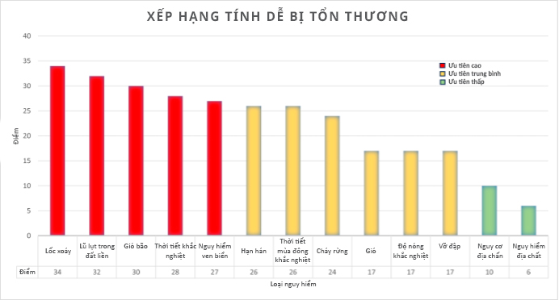

Hình 38

Bản chất khó dự đoán góp phần làm tăng thêm mức độ đe dọa của lốc xoáy. Không giới hạn ở một mùa hay địa phương cụ thể nào, lốc xoáy có thể xuất hiện ở bất kỳ đâu tại Tiểu bang Georgia vào bất cứ lúc nào với rất ít dấu hiệu. Thời lượng của lốc xoáy có thể dao động từ vài phút đến vài giờ, thường xuất hiện hàng loạt hơn là đơn lẻ. Như đã chứng kiến trong thiên tai lần này, đặc điểm này thường dẫn đến tình trạng nhiều lốc xoáy cùng bùng lên trong một khoảng thời gian với sức gió mạnh đến mức san phẳng cây cối, công trình và hất các vật thể bay xa hàng trăm thước Anh.
Theo Thông báo trên Công báo Liên bang, 15 phần trăm quỹ CDBG-DR cấp cho thiên tai này được dùng vào các hoạt động giảm thiểu thiệt hại có giá trị lên tới 1.643.000 USD. DCA sẽ kết hợp các biện pháp giảm thiểu thiệt hại trong quá trình triển khai các chương trình nhà ở đề xuất trong giai đoạn xây dựng, tái thiết hoặc phục hồi của dự án. Một ví dụ cho hoạt động này là trang bị thêm cho các công trình hiện có khả năng chống lại gió lốc. Tiểu bang Georgia xác định nâng cấp công trình là một trong những hạng mục hành động giảm thiểu thiệt hại trong Kế hoạch Chiến lược Giảm thiểu Rủi ro Thiên tai mà DCA sẽ áp dụng để cải thiện khả năng chống chịu trước các mối nguy hiểm liên quan đến gió. Theo đó, các hoạt động phục hồi đủ điều kiện này có mối liên hệ trực tiếp với thiên tai và đóng vai trò là các hoạt động giảm thiểu thiệt hại nhằm mục đích đáp ứng yêu cầu Dành riêng cho việc giảm thiểu thiệt hại. HUD định nghĩa hoạt động giảm thiểu thiệt hại là những hoạt động “tăng cường khả năng chống chịu trước thiên tai và giảm thiểu hoặc loại bỏ nguy cơ lâu dài về thiệt hại nhân mạng, thương tích, hư hại và mất mát tài sản cũng như đau khổ và khó khăn bằng cách giảm bớt tác động của các thiên tai trong tương lai”. Đây là mục tiêu cuối cùng của DCA trong việc xây dựng các công trình nhà ở kiên cố này tại các quận chịu ảnh hưởng như đã nói ở trên.

Yêu cầu chung

Sự tham gia của cộng đồng.

Tiếp cận và Tương tác.

Trong quá trình xây dựng kế hoạch hành động khắc phục hậu quả thiên tai này, DCA đã tham khảo ý kiến ​​của người dân chịu ảnh hưởng bởi thiên tai, các bên liên quan, chính quyền địa phương, cơ quan quản lý nhà ở công cộng và các bên chịu ảnh hưởng khác ở khu vực địa lý xung quanh để đảm bảo tính nhất quán của các tác động thiên tai được xác định trong kế hoạch và rằng quá trình lập kế hoạch và quy hoạch được toàn diện và bao trùm. DCA ban đầu đã gặp gỡ các nhân viên chủ chốt và các quan chức được bầu của chính quyền địa phương, cơ quan phát triển và cơ quan quản lý tình trạng khẩn cấp.
DCA nhận thấy rằng các bên liên quan bị ảnh hưởng là trung tâm và cũng là đối tác trong việc phát triển và thực hiện kế hoạch này. Người dân có cơ hội đóng góp ý kiến trong suốt quá trình lập kế hoạch thông qua nhiều kênh giao tiếp, trong đó có cả một cuộc họp cộng đồng nơi DCA mời tất cả bảy cộng đồng HUD và MID do Tiểu bang xác định. Nhân viên DCA đã có mặt tại Tòa thị chính Lịch sử Griffin vào ngày 7 tháng 2 năm 2024. Những cộng đồng tham gia được khuyến khích chia sẻ bất kỳ thông tin hoặc cảm xúc nào liên quan đến trận lốc xoáy tháng 1 năm 2023 với DCA. Thông tin liên hệ, bao gồm email và số điện thoại, cũng được trao đổi như một phương tiện để thiết lập đường dây liên lạc cởi mở giữa DCA và cộng đồng trong suốt quá trình này. Các đại diện khu vực của DCA cũng đảm nhận vai trò quan trọng trong quá trình này, đó là liên lạc với các cộng đồng bị ảnh hưởng trong suốt tháng 1 cũng như tạo tiền đề để tổ chức cuộc họp đầu tiên. Những nỗ lực tiếp cận này đã thu thập được thông tin thích hợp giúp xúc tiến quá trình xây dựng kế hoạch hành động này.

Ngoài các hoạt động trên, DCA cũng đã công bố kế hoạch hành động này tại dca.ga.gov/community-economic-development/funding-programs/community- development-block-grant-disaster-recovery trong thời gian 30 ngày để lấy ý kiến ​​công chúng. Chính quyền địa phương khu vực DCA và/hoặc MID cũng đã thông báo đến người dân thông qua thư điện tử, thông cáo báo chí trên trang thông tin và/hoặc phương tiện truyền thông xã hội. DCA sẽ đảm bảo mọi công dân đều có quyền tiếp cận thông tin như nhau, bao gồm cả người khuyết tật (khiếm thị và khiếm thính) và người có trình độ tiếng Anh hạn chế (LEP). DCA cũng cam kết tuân theo các yêu cầu giao tiếp hiệu quả như được quy định trong 24 CFR 8.6 và các yêu cầu dân sự và nhà ở công bằng khác. Tuân thủ các yêu cầu về ngưỡng an toàn của HUD đối với dịch thuật, hỗ trợ ngôn ngữ bằng văn bản sẽ được cung cấp khi dân số LEP đủ điều kiện trong khu vực thị trường có nhóm ngôn ngữ chiếm:
1.000 người trở lên trong số dân đủ điều kiện
Hơn 5% số dân đủ điều kiện và hơn 50 người về số lượng

Về vấn đề này, Quận Butts, Henry, Newton, Spalding và Troup nằm trong số các khu vực liên quan đến thiên tai đáp ứng ít nhất một trong các điều kiện trên. Những ngôn ngữ này được xác định là tiếng Tây Ban Nha, tiếng Ấn Âu khác, đảo châu Á Thái Bình Dương và ngôn ngữ khác (không được xác định cụ thể). Để trình bày các ngôn ngữ này, DCA sẽ dựa vào hướng dẫn từ Kế hoạch tiếp cận ngôn ngữ của mình và dịch Kế hoạch hành động sang các ngôn ngữ trọng tâm sau bao gồm tiếng Trung, tiếng Hàn, tiếng Việt và tiếng Tây Ban Nha.
Những ai muốn gửi ý kiến đóng góp bằng văn bản về Kế hoạch hành động CDBG-DR ban đầu năm 2023 hoặc các sửa đổi quan trọng tiếp theo đối với kế hoạch có thể gửi qua email tại CDBG-DR@dca.ga.gov hoặc gửi qua thư đến địa chỉ sau:
Sở Quan hệ Cộng đồng Tiểu bang Georgia CDBG-DR
60 Executive Park South, NE Atlanta, Georgia 30329

Bản tóm tắt ý kiến người dân về kế hoạch hành động này, cùng với các phản hồi của DCA, có trong
Phụ lục C của tài liệu này. Để biết thêm thông tin, công dân có thể tham khảo kế hoạch tham gia của cộng đồng DCA tại dca.ga.gov/node/9019.

Phiên điều trần công khai.

Trong thời gian lấy ý kiến ​​công chúng kéo dài 30 ngày, DCA sẽ tổ chức một buổi điều trần công khai trực tuyến và trực tiếp về kế hoạch hành động được đề xuất. Phiên điều trần sẽ diễn ra trong hai khung thời gian cho phép người tham gia lựa chọn phương án phù hợp hơn với mình. Mỗi cộng đồng do MID và Tiểu bang xác định sẽ nhận được một lượng thông báo trước hợp lý cùng với một liên kết cung cấp quyền truy cập vào sự kiện trực tuyến qua email. Mục đích của phiên điều trần là tạo cơ hội cho công chúng tham gia vào quá trình phân bổ vốn cho trận lốc xoáy vào tháng 1 năm 2023 ở Tiểu bang Georgia. Người tham dự được phép đặt câu hỏi theo thời gian thực và DCA sẽ giải đáp tất cả. Kế hoạch hành động hiện có sẵn trên Trang thông tin công cộng của DCA, nơi người dân có thể đóng góp ý kiến trong 30 ngày kể từ thời gian đăng tải.
DCA sẽ lấy ý kiến ​​của người dân trong buổi điều trần công khai này và tất cả ý kiến ​​(cả bằng văn bản lẫn bằng lời nói) sẽ được ghi lại và đưa ra xem xét trong kế hoạch hành động. Mặc dù tất cả các ý kiến đều sẽ được xem xét nhưng cuối cùng chúng có thể không ảnh hưởng đến các quyết định đã lên kế hoạch.
DCA cam kết cung cấp cho tất cả mọi người quyền tiếp cận bình đẳng với các dịch vụ, chương trình, hoạt động, hệ thống giáo dục và cơ hội việc làm của mình không phân biệt sắc tộc, màu da, nguồn gốc quốc gia, tôn giáo, giới tính, tình trạng gia đình, tình trạng khuyết tật hoặc tuổi tác. Những người tham gia được thông báo liên hệ với fairhousing@dca.ga.gov để nhận các điều chỉnh hợp lý, hỗ trợ người khiếm thính hoặc hỗ trợ tiếp cận ngôn ngữ trước ngày diễn ra phiên điều trần công khai.

Khiếu nại.

Các khiếu nại cáo buộc vi phạm luật nhà ở công bằng sẽ được chuyển đến HUD để xem xét ngay lập tức. Các khiếu nại liên quan đến gian lận, lãng phí hoặc lạm dụng vốn sẽ được chuyển đến Đường dây nóng gian lận của HUD OIG (điện thoại: 1-800-347-3735 hoặc email: hotline@hudoig.gov). DCA sẽ cung cấp cho HUD các Chính sách và Quy trình chi tiết về Gian lận, Lãng phí và Lạm dụng trên dca.ga.gov để trình bày rõ các quy trình thích hợp được đặt ra nhằm ngăn chặn hành vi gian lận, lãng phí và lạm dụng.
Công dân có thể nộp đơn khiếu nại hoặc kháng nghị bằng văn bản qua email CDBG-DR tại CDBG-DR@dca.ga.gov hoặc gửi qua thư tới:

Sở Quan hệ Cộng đồng Tiểu bang Georgia CDBG-DR
60 Executive Park South, NE Atlanta, Georgia 30329

Bất kỳ khiếu nại nào nhận được bằng văn bản, kể cả qua email, đều được coi là khiếu nại chính thức. Khiếu nại bằng lời nói được coi là không chính thức và có thể không phải tuân theo các thủ tục giải quyết tương tự như được nêu trong phần này. Mục tiêu của DCA là cố gắng giải quyết tất cả các khiếu nại, cả chính thức và không chính thức, theo cách vừa thấu cảm với mối quan ngại của người khiếu nại vừa đạt được kết quả công bằng. DCA sẽ cố gắng hết sức để cung cấp phản hồi bằng văn bản kịp thời trong vòng 15 ngày làm việc kể từ khi nhận được khiếu nại, nếu có thể, và lưu giữ hồ sơ khiếu nại đã gửi cũng như mọi quy trình sau đó theo đúng quy định. Chúng tôi sẽ đưa ra lời giải thích nếu cần thêm thời gian để phản hồi sau 15 ngày.
Một số trường hợp yêu cầu kháng nghị, những trường hợp khác lại yêu cầu khiếu nại. Nói chung, bất đồng quan điểm liên quan đến quyết định hoặc lập trường theo chương trình do DCA hoặc bên chịu trách nhiệm được chỉ định đưa ra có thể được gửi dưới hình thức kháng nghị. Ngoài ra, khiếu nại, trong trường hợp này, là mối bất bình mà một người nhận thấy và có lý do để báo cáo. Quá trình quản lý hoạt động của chương trình có thể xuất hiện những trường hợp phát sinh tranh chấp. Một người có thể nộp đơn kháng nghị nếu họ tin rằng có lý do chính đáng. DCA và các bên nhận phụ của DCA không có thẩm quyền đưa ra kháng nghị đối với yêu cầu CDBG-DR theo quy định, luật định hoặc do HUD chỉ định. Các chính sách đã qua phê duyệt được DCA áp dụng trong hầu hết các trường hợp không chịu ảnh hưởng của kháng nghị.
Người nộp đơn muốn biết thêm thông tin có thể tham khảo sổ tay chương trình DCA áp dụng theo phân bổ CDBG-DR này.

  - Trang thông tin công cộng .

DCA sẽ duy trì một Trang thông tin công cộng cung cấp thông tin về cách sử dụng, quản lý và phân phối tất cả các quỹ trợ cấp, bao gồm các liên kết dẫn đến tất cả kế hoạch hành động khắc phục thiên tai, các sửa đổi trong kế hoạch hành động, chính sách và thủ tục chương trình, báo cáo hiệu suất, yêu cầu tham gia của cộng đồng cùng với hoạt động và thông tin chương trình được mô tả trong kế hoạch này cũng như thông tin chi tiết tất cả các hợp đồng và quy trình thu mua đang diễn ra.
Những thông tin này được cung cấp thông qua dca.ga.gov. Cụ thể, DCA sẽ cung cấp các mục sau: kế hoạch hành động được xây dựng bằng DRGR (bao gồm tất cả các sửa đổi); từng QPR (được tạo bằng hệ thống DRGR); kế hoạch tham gia của cộng đồng; chính sách và thủ tục thu mua; tất cả các hợp đồng đã thực hiện sẽ được thanh toán bằng quỹ CDBG-DR như được xác định trong 2 CFR 200.22 (bao gồm cả hợp đồng của bên nhận phụ); và một bản tóm tắt bao gồm mô tả và tình trạng của các dịch vụ hoặc hàng hóa hiện đang được bên nhận trợ cấp hoặc bên nhận phụ thu mua (ví dụ: giai đoạn thu mua, các yêu cầu đối với đề xuất, v.v.). Các hợp đồng và hành động thu mua không vượt quá ngưỡng mua hàng vi mô, như được định nghĩa trong 2 CFR 200.67, không bắt buộc phải được đăng lên trang thông tin của bên nhận trợ cấp.
Ngoài ra, DCA sẽ duy trì một trang thông tin toàn diện về tất cả các hoạt động khắc phục thiên tai được hỗ trợ bằng các quỹ này.

Trang thông tin sẽ được cập nhật kịp thời để phản ánh thông tin cập nhật mới nhất về việc sử dụng quỹ và mọi thay đổi trong chính sách và thủ tục, nếu cần. Các bản cập nhật sẽ được thực hiện tối thiểu hàng quý.
DCA luôn tuân thủ các yêu cầu của ADA về tính dễ truy cập và dễ đọc của trang thông tin. DCA hỗ trợ chỗ ở cho những công dân có trình độ tiếng Anh hạn chế và sẽ cung cấp tài liệu trên trang thông tin công cộng bằng các ngôn ngữ khác ngoài tiếng Anh dựa trên nhu cầu của các cộng đồng không nói tiếng Anh.
Thông tin liên lạc của bên nhận phụ và đối tác

DCA sẽ ký thỏa thuận bên nhận phụ với Trung tâm Luật Tài sản Thừa kế Tiểu bang Georgia để cung cấp dịch vụ pháp lý cho các cá nhân nộp đơn tham gia HRRP. Thông tin về dịch vụ của họ có thể được tìm thấy dưới đây:

Thông tin liên hệ của Trung tâm Luật Tài sản Thừa kế Tiểu bang Georgia
Trang thông tin: | gaheirsproperty.org
Địa chỉ: | 54 Ellis St NE, Atlanta, GA 30303
Điện thoại: | (706)424-7557
Email: | INFO@GAHEIRSPROPERTY.ORG
Cập nhật qua email

Để gửi thông tin cập nhật trạng thái cho các quan chức được bầu và bổ nhiệm, nhân viên chính quyền địa phương từ các quận chịu ảnh hưởng và các cá nhân công dân, đội ngũ CDBG-DR đã làm việc với Nhóm Tiếp thị và Truyền thông của DCA để tạo một trang đăng ký nhận email nằm ở bên tay trái của Trang thông tin CDBG-DR (dca.ga.gov/community-economic-development/funding-programs/community-development-block-grant-disaster-recovery). Những người tham gia có thể đăng ký một hoặc nhiều danh sách bao gồm một thẻ cụ thể dành riêng cho việc tài trợ theo hoạt động phân bổ này. Người tham gia cũng có thể chọn nhận thông tin bằng tiếng Tây Ban Nha.
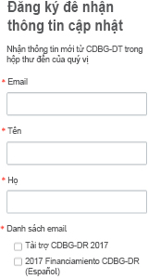

Ảnh chụp màn hình - Đăng ký nhận email

Tính dễ truy cập Trang thông tin DCA

Trang thông tin của DCA có thể được dịch sang nhiều ngôn ngữ. Dưới đây là ảnh chụp màn hình Trang thông tin của DCA khi được dịch sang tiếng Tây Ban Nha.
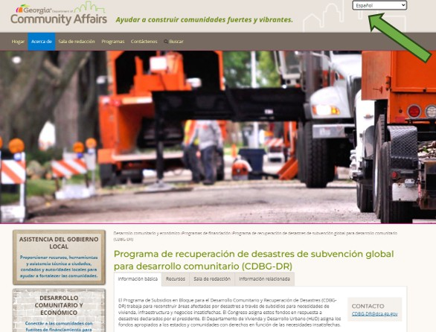

Ảnh chụp màn hình - Trang thông tin được dịch

Trang thông tin của DCA tuân thủ Mục 508 của Đạo luật Phục hồi chức năng năm 1973, đảm bảo nội dung dễ tiếp cận cho người khuyết tật. Mục 508 yêu mọi người khuyết tật đều phải có khả năng truy cập cũng như sử dụng thông tin và dữ liệu trên Trang thông tin, tương đương với cách những người không khuyết tật có thể lấy thông tin và dữ liệu đó, trừ khi việc đó gây ra gánh nặng quá mức cho cơ quan của chúng tôi.
Các cá nhân sử dụng công nghệ hỗ trợ (chẳng hạn như trình đọc màn hình, trình đọc chữ nổi Braille, v.v.) được khuyến khích liên hệ với CDBG-DR@dca.ga.gov nếu gặp vấn đề khi truy cập thông tin trên trang thông tin. Thông tin hỗ trợ như URL (địa chỉ trang thông tin) của tài liệu cần thiết để truy cập và thông tin liên hệ của cá nhân cũng phải được đưa vào.

Sửa đổi.

Theo thời gian, nhu cầu phục hồi sẽ thay đổi. Do đó, DCA sẽ sửa đổi kế hoạch hành động khắc phục thiên tai thường xuyên khi cần thiết để giải quyết tốt nhất các nhu cầu và mục tiêu khắc phục lâu dài của chúng tôi. Kế hoạch này mô tả các chương trình và hoạt động được đề xuất. Khi các chương trình và hoạt động phát triển theo thời gian, việc sửa đổi có thể không được thực hiện nếu chương trình hoặc hoạt động đó nhất quán với các mô tả được cung cấp trong kế hoạch này. Nếu có thể, các sửa đổi sẽ trình bày ngắn gọn nội dung đang được điều chỉnh, một bảng phản ánh bất kỳ sự phân bổ lại nào của các quỹ và bảng phân bổ ngân sách sửa đổi cho tất cả các quỹ.
Tất cả các thay đổi đều được nhấn mạnh trong Kế hoạch hành động bằng cách sử dụng định dạng sau: Bổ sung: Đánh dấu màu vàng
Xóa: Văn bản sẽ bị xóa

Sửa đổi trọng yếu.

Một thay đổi đối với kế hoạch hành động này được coi là một sửa đổi trọng yếu nếu thay đổi đó đáp ứng các tiêu chí sau:

Thay đổi về lợi ích chương trình hoặc tiêu chí đủ điều kiện, Bổ sung hoặc xóa bỏ một hoạt động, hoặc
Phân bổ hoặc tái phân bổ từ 3 triệu USD trở lên

Khi DCA thực hiện các sửa đổi trọng yếu, các sửa đổi đó sẽ được đăng tại dca.ga.gov/community-economic-development/funding- programs/community-development-block-grant-disaster-recovery trong thời gian 30 ngày để lấy ý kiến công chúng. Bản sửa đổi sẽ được đăng tải dưới hình thức tuân thủ các yêu cầu của ADA và LEP. DCA sẽ xem xét và phản hồi tất cả các ý kiến ​​nhận được từ công chúng và gửi tới HUD để phê duyệt.

Sửa đổi không trọng yếu.

Sửa đổi không trọng yếu là sửa đổi kế hoạch bao gồm các điều chỉnh, giải thích về mặt kỹ thuật và các thay đổi ngân sách không đáp ứng ngưỡng tiền tệ cho các sửa đổi trọng yếu đối với kế hoạch và không yêu cầu đăng tải để lấy ý kiến ​​công chúng. DCA sẽ thông báo cho HUD năm (5) ngày làm việc trước khi thay đổi có hiệu lực.
Tất cả các sửa đổi sẽ được đánh số theo tuần tự và đăng lên Trang thông tin dưới dạng một kế hoạch tổng hợp cuối cùng.

Vấn đề di dời con người và các đối tượng khác.

Để giảm thiểu việc di dời con người và các đối tượng khác có khả năng bị ảnh hưởng bởi các hoạt động được nêu trong kế hoạch hành động này, DCA sẽ phối hợp với
các cơ quan và tổ chức phù hợp để giảm thiểu việc di dời. Nếu bất kỳ dự án hoặc hoạt động nào được đề xuất dẫn đến việc di dời con người, thì chính sách sau đây được áp dụng để đảm bảo đáp ứng các yêu cầu của Luật Hỗ trợ Tái định cư và Mua lại Bất động sản Thống nhất năm 1970 (URA), đã được sửa đổi.
DCA sẽ sử dụng ấn phẩm của HUD về Lập kế hoạch và Lập ngân sách Chi phí Tái định cư cho các Dự án do HUD tài trợ làm hướng dẫn khi thiết lập các tiêu chuẩn liên quan đến các hoạt động tái định cư cho các hoạt động chương trình được đề xuất theo phân bổ này. Điều này bao gồm việc đưa ra các sáng kiến ​​quy hoạch rộng rãi nhằm xem xét khả năng di dời trước khi bắt đầu dự án và đưa ra giải pháp nhằm giảm bớt mọi gánh nặng không đáng có cũng như các chi phí đi kèm có liên quan. Ngân sách chương trình được xác định trong giai đoạn lập kế hoạch sẽ tính đến mọi hoạt động tái định cư được coi là cần thiết và hợp lý trong quá trình triển khai dự án. Các hoạt động của chương trình phải được lên kế hoạch và thực hiện theo cách giảm thiểu khó khăn và việc di dời của cả chủ sở hữu nhà lẫn người thuê chịu thiệt hại do thiên tai để phục hồi, nâng cao, thay thế hoặc tái thiết.

Quỹ CDBG-DR không được sử dụng để hỗ trợ bất kỳ dự án Liên bang, tiểu bang hoặc địa phương nào tìm cách sử dụng sức mạnh của quyền trưng thu, trừ khi quyền trưng thu chỉ được dùng cho mục đích sử dụng công cộng.

Vấn đề bảo vệ con người và tài sản.

DCA có trách nhiệm duy trì việc bảo vệ con người và tài sản trong quá trình thực hiện các nghĩa vụ được đặt ra trong các yêu cầu trợ cấp đối với quỹ CDBG-DR.
Hỗ trợ nhà ở được cung cấp theo chương trình khắc phục thiên tai CDBG sẽ được xây dựng với trọng tâm là vật liệu và phương pháp xây dựng chất lượng cao, bền, bền vững, chống nấm mốc và tiết kiệm năng lượng. Chúng bao gồm các tiêu chuẩn tối thiểu sau:
Các tiêu chuẩn xây dựng sẽ dựa trên Chương trình Bộ luật Xây dựng của Tiểu bang Georgia và phải đáp ứng đủ hoặc hơn các yêu cầu hiện hành.
Toàn bộ trường hợp xây mới công trình nhà ở và sửa chữa công trình nhà ở hư hỏng nặng đều phải tuân thủ Tiêu chuẩn Công trình Xanh. Tiểu bang sẽ yêu cầu toàn bộ trường hợp xây mới hoặc sửa chữa nhà ở hư hỏng nặng phải đáp ứng tiêu chuẩn được công nhận trong ngành và được chứng nhận theo ít nhất một trong các chương trình được liệt kê trong đoạn B.32.a của Phần VI. (83 FR 5850 và 83 FR 5861).
Đối với trường hợp phục hồi các công trình hư hỏng nhẹ (trong đó chi phí sửa chữa thấp hơn 50% chi phí thay thế, bao gồm các tiêu chuẩn đối với thiết bị và sản phẩm khi được thay thế trong quá trình phục hồi), tiểu bang sẽ tuân theo Danh sách kiểm tra trang bị thêm cho Công trình Xanh. Xin lưu ý rằng yêu cầu này không áp dụng khi không tồn tại các sản phẩm được gắn nhãn Energy Star, Water-Sense hoặc do FEMP chỉ định. (83 FR 5850 và 83 FR 5861).
DCA sẽ cung cấp một cơ chế để chủ sở hữu nhà kháng nghị về chất lượng của công việc phục hồi. DCA sẽ yêu cầu thời gian bảo hành sau khi hoàn thành xây dựng nhà ở với tất cả công trình do nhà thầu thực hiện. Thông tin về quyền của người khiếu nại và cách nộp đơn khiếu nại hoặc kháng nghị liên quan đến chất lượng công trình sẽ được in trên đơn đăng ký và/hoặc hướng dẫn của chương trình. Khiếu nại phải được gửi đến bên nhận phụ của chính quyền địa phương và được phản hồi kịp thời. Lịch sử mỗi khiếu nại sẽ được lưu giữ trong hồ sơ.
Khi duy trì các tiêu chuẩn này, DCA nỗ lực bảo vệ con người và tài sản khỏi bị tổn hại bằng cách giảm thiểu thiệt hại có thể xảy ra do các thiên tai trong tương lai. Điều này bao gồm việc thực hiện các biện pháp nhằm giảm thiểu rủi ro nguy hiểm như được trình bày trong các phần sắp tới liên quan đến tiêu chuẩn độ cao, yêu cầu bảo hiểm lũ lụt, tiêu chuẩn xây dựng, tiêu chuẩn nhà thầu, chiến lược chuẩn bị, giảm thiểu và chống chịu, cơ sở hạ tầng băng thông rộng trong nhà ở và đánh giá hiệu quả chi phí.

Tiêu chuẩn về độ cao.

Đối với việc xây dựng, sửa chữa các công trình hư hỏng nặng hoặc cần cải tiến đáng kể dành cho dân cư và nằm trong vùng ngập lụt 1 phần trăm hàng năm (hoặc 100 năm), công trình phải được nâng lên với mức lụt thấp nhất, bao gồm cả tầng hầm, ít nhất là 2 feet so với 1 phần trăm mức lụt hàng năm.
Các công trình đa năng không có nhà ở và không có cư dân phải được nâng cao hoặc chống ngập lụt lên ít nhất 2 feet so với mức lụt cơ sở. Nếu một công trình nằm trong vùng ngập lụt 500 năm thì công trình đó phải cao hơn 3 feet so với vùng ngập lụt 100 năm.
Cần tiến hành phân tích tính khả thi về chi phí để quyết định giải pháp hợp lý và hiệu quả nhất về mặt chi phí, có thể bao gồm nâng cao, mua lại, tái thiết hoặc thay thế công trình ở một vị trí khác. Nếu nâng cao được xác định là phương án hiệu quả nhất về mặt chi phí thì sàn hoàn thiện thấp nhất phải được nâng cao hơn hai feet so với mức lụt cơ sở (BFE), tất cả các yêu cầu tối thiểu của Chương trình Bảo hiểm Lũ lụt Quốc gia (NFIP) phải được đáp ứng và tất cả các quy chuẩn xây dựng hiện hành phải được tuân theo.

Chi phí để phục hồi một tài sản bao gồm mọi chi phí nâng cao không được vượt quá 160.000 đô la. Trong trường hợp cần tái thiết một tài sản, hạn mức vẫn giữ nguyên và không được vượt quá 280.000 USD bao gồm cả chi phí nâng cao. Chi phí trung bình để nâng cao một ngôi nhà có thể dao động từ 20.000 USD đến 100.000 USD, tùy thuộc vào nhiều yếu tố khác nhau của dự án. Khi cân nhắc các cột mốc trung bình này, chi phí nâng cao sẽ được phép lên tới 60.000 USD và dựa trên từng trường hợp cụ thể để đảm bảo phương pháp này có hiệu quả về mặt chi phí. DCA có thể đánh giá lại hạn mức chi phí nâng cao trong quá trình triển khai chương trình, dựa trên chi phí trung bình liên quan đến hoạt động nâng cao nhà ở và dựa trên từng trường hợp nếu cần. Khi nâng cao, bên nhận phụ phải đảm bảo được tính dễ tiếp cận cho người khuyết tật.
Tiêu chuẩn về độ cao sẽ được yêu cầu nếu công trình bị hư hỏng nặng hoặc cần được cải tiến đáng kể.

Độ cao có thể đạt được thông qua nhiều phương pháp khác nhau, bao gồm nhưng không giới hạn ở việc nâng cao trên tường móng liên tục, độ cao và móng hở (cọc, trụ hoặc cột). Các chương trình phải đảm bảo rằng móng do nhà thầu thiết kế có khả năng giải quyết hợp lý mọi tải trọng và được kết nối phù hợp với cấu trúc sàn phía trên móng. Công trình hạ tầng kỹ thuật cũng cần được nâng cao phù hợp. Mọi hoạt động nâng cao phải diễn ra trước khi tiến hành phục hồi, tái thiết hoặc thay thế và phải đáp ứng tất cả các quy chuẩn xây dựng hiện hành của tiểu bang và địa phương. Mọi thông tin về hoạt động nâng cao (bao gồm cả chi phí dự kiến) phải được đưa vào biên bản công việc. Như đã đề cập trước đó trong phần "Hoạt động chỉ giảm thiểu thiệt hại", nhà ở sẽ được thiết kế để có thể chống chịu trước gió lốc.

Yêu cầu bảo hiểm lũ lụt.

Chủ sở hữu tài sản được hỗ trợ phải tuân thủ tất cả yêu cầu về bảo hiểm lũ lụt. Chủ sở hữu nhà được HUD hỗ trợ đối với bất động sản nằm trong Khu vực có nguy cơ lũ lụt đặc biệt phải mua và duy trì bảo hiểm lũ lụt với số lượng và thời hạn do Chương trình bảo hiểm lũ lụt quốc gia (NFIP) của FEMA quy định. DCA có thể không cung cấp hỗ trợ thiên tai để sửa chữa, thay thế hoặc phục hồi tài sản cho người đã nhận hỗ trợ thiên tai lũ lụt của Liên bang yêu cầu mua bảo hiểm lũ lụt mà sau đó người này mua không thành công hoặc để cho bảo hiểm lũ lụt của họ hết hiệu lực đối với tài sản đó . DCA bị HUD cấm cung cấp hỗ trợ CDBG-DR để phục hồi hoặc tái thiết một ngôi nhà nếu:
Tổng thu nhập của hộ gia đình lớn hơn 80% AMI hoặc mức trung bình quốc gia, Tài sản nằm ở vùng ngập lụt vào thời điểm xảy ra thiên tai, và
Chủ sở hữu tài sản không duy trì bảo hiểm lũ lụt cho tài sản bị thiệt hại.

Để đảm bảo có đủ nguồn lực phục hồi phù hợp cho các chủ sở hữu nhà LMI cư trú trong vùng ngập lụt nhưng không có khả năng mua bảo hiểm lũ lụt có thể nhận được hỗ trợ CDBG-DR nếu:
Chủ sở hữu nhà có bảo hiểm lũ lụt tại thời điểm xảy ra thiên tai đủ điều kiện và vẫn còn nhu cầu khắc phục chưa được đáp ứng, hoặc Hộ gia đình có thu nhập thấp hơn 120% AMI hoặc mức trung bình quốc gia và có nhu cầu khắc phục chưa được đáp ứng.
Chủ sở hữu tài sản được hỗ trợ thông qua HRRP sẽ phải mua và duy trì bảo hiểm lũ lụt nếu tài sản của họ nằm trong vùng ngập lụt được FEMA chỉ định. Yêu cầu này là bắt buộc để bảo vệ sự an toàn của cư dân và tài sản của họ cũng như khoản đầu tư của USD liên bang. Tiểu bang sẽ đảm bảo tuân thủ Mục 582 của Đạo luật Cải cách Bảo hiểm Lũ lụt Quốc gia về trách nhiệm thông báo cho chủ sở hữu tài sản nhận hỗ trợ sau thiên tai có yêu cầu mua bảo hiểm lũ lụt rằng họ có trách nhiệm theo luật định là thông báo cho bất kỳ người được chuyển nhượng nào về yêu cầu mua và duy trì bảo hiểm lũ lụt, và chủ sở hữu chuyển nhượng có thể phải chịu trách nhiệm nếu họ không thực hiện điều đó. Bằng cách đạt được các mục tiêu trong Kế hoạch hành động này, đưa ra các quy chuẩn xây dựng khắc khe và tiết kiệm năng lượng, đồng thời yêu cầu cả công trình dân cư lẫn phi dân cư phải được xây dựng cao hơn Mức lụt cơ cở tư vấn (ABFE) mới ít nhất hai feet, tiểu bang cam đoan đạt đến quy trình khắc phục thảm họa lâu dài thành công hơn, từ đó đảm bảo một môi trường vững chắc, lành mạnh cũng như đảm bảo sự an toàn và phúc lợi của người dân.

Tiêu chuẩn Xây dựng.

DCA sẽ yêu cầu thanh tra chất lượng và thanh tra tuân thủ quy chuẩn đối với tất cả các dự án và chú trọng phương pháp và vật liệu xây dựng chất lượng cao, bền, bền vững và tiết kiệm năng lượng. Tất cả dự án sẽ được yêu cầu thanh tra hiện trường để đảm bảo chất lượng và tuân thủ các quy chuẩn xây dựng.
Mọi hoạt động phục hồi, tái thiết hoặc xây mới phải đáp ứng tiêu chuẩn được công nhận trong ngành và đã được chứng nhận theo ít nhất một trong các chương trình sau:
Energy STAR (Ngôi nhà được chứng nhận hoặc rủi ro cao cho nhiều gia đình) Cộng Đồng Doanh nghiệp Xanh
LEED (Công trình xây mới, Nhà ở, Tòa nhà trung tầng, Vận hành và bảo trì công trình hiện tại hoặc Phát triển khu dân cư) ICC- 700 Tiêu chuẩn Công trình Xanh Quốc gia
EPA Indoor AirPlus
Bất kỳ chương trình tiêu chuẩn công trình xanh toàn diện tương đương nào khác được HUD chấp nhận DCA sẽ sử dụng các tiêu chuẩn phù hợp trong ngành cho các chương trình hoặc hoạt động được đề xuất.
Để phục hồi các công trình nhà ở hư hại nhẹ, DCA sẽ tuân theo các hướng dẫn trong phạm vi áp dụng được quy định trong HUD CPD Danh sách kiểm tra cải tạo công trình xanh. Thiệt hại nặng được xác định theo 44 CFR 59.1 là: “Thiệt hại do bất kỳ nguyên nhân nào gây ra cho một công trình, trong đó chi phí để khôi phục công trình về tình trạng trước khi bị hư hại sẽ bằng hoặc vượt quá 50 phần trăm giá trị thị trường của công trình đó trước khi xảy ra thiệt hại.” Khi các sản phẩm cũ hơn hoặc lỗi thời được thay thế trong khuôn khổ công việc phục hồi, hoạt động phục hồi bắt buộc phải sử dụng các sản phẩm và thiết bị gắn nhãn ENERGY STAR, WaterSense hoặc được thiết kế theo Chương trình Quản lý Khẩn cấp Liên bang (FEMP).

Đối với các dự án cơ sở hạ tầng, DCA sẽ khuyến khích, trong chừng mực có thể, việc thực hiện các quy chuẩn phù hợp trong ngành.

Để đảm bảo chi phí xây dựng hợp lý và nhất quán với chi phí thị trường tại thời điểm và địa điểm xây dựng, DCA hoặc nhà cung cấp theo hợp đồng sẽ sử dụng phần mềm ước tính chi phí để lập danh sách các vật liệu phục hồi hoặc tái thiết nhà ở thông thường. Để đảm bảo giá do phần mềm tạo ra là chính xác, DCA hoặc nhà cung cấp theo hợp đồng sẽ yêu cầu các nhà thầu địa phương quan tâm đến việc trở thành nhà cung cấp đủ điều kiện chuẩn bị ước tính giá cho những vật liệu đó. DCA hoặc nhà cung cấp theo hợp đồng sẽ không chia sẻ bảng giá do phần mềm ước tính tạo ra với các nhà thầu được đề xuất. Nhân viên DCA hoặc nhà cung cấp theo hợp đồng sẽ xem xét sự chênh lệch giữa hai bảng giá và đặt ra tiêu chuẩn về chi phí.

Tiêu chuẩn đối với nhà thầu.

Các nhà thầu được lựa chọn theo DCA sẽ nỗ lực hết mình để tạo cơ hội cho những người có thu nhập thấp và rất thấp bằng cách cung cấp các nguồn lực và thông tin để thông báo cho các cá nhân và doanh nghiệp ở Phần 3 về các cơ hội trong cộng đồng. Để biết thêm thông tin về yêu cầu HUD này, vui lòng xem Chính sách Mục 3 đã được DCA thông qua tại: dca.ga.gov/sites/default/files/sec_3_solicitation_package_june_2022.pdf. DCA sẽ báo cáo thành tích Mục 3 trong hệ thống Báo cáo Tài trợ Phục hồi sau Thiên tai (DRGR).
Đối với bên nhận phụ, các chính sách và thủ tục sau đây được thiết lập để đảm bảo cạnh tranh đầy đủ và công khai trong việc thu mua hàng hóa và dịch vụ khi quỹ CDBG-DR được sử dụng toàn bộ hoặc một phần để thực hiện các dự án CDBG-DR ở cấp địa phương. Lưu ý rằng các chính sách và thủ tục thu mua của DCA tuân thủ các yêu cầu của 24 CFR 570.489 (g) đối với Bên nhận phụ của họ, bao gồm:
Cạnh tranh đầy đủ và công khai;
Xác định các Phương pháp thu mua và khả năng áp dụng;
Cấm chi phí cộng với tỷ lệ chi phí và tỷ lệ chi phí trong các phương pháp xây dựng;
Đảm bảo rằng tất cả các đơn đặt hàng và hợp đồng mua hàng đều bao gồm mọi điều khoản được yêu cầu bởi các đạo luật Liên bang, các Sắc lệnh và các quy định thực hiện; và việc xác định Bên nhận phụ cũng như nhà thầu phải được thực hiện theo các tiêu chuẩn trong 2 CFR 200.330.
Nói chung, các đạo luật điều chỉnh có thể được tìm thấy trong Đạo luật thu mua Tiểu bang (O.C.G.A. Mục 50-5-50 và tiếp theo). Những quy tắc này chi phối hoạt động mua hàng của toàn bộ cơ quan chính quyền ở Tiểu bang Georgia. Do DCA có kế hoạch quản lý các chương trình do tiểu bang triển khai, các nhà cung cấp theo hợp đồng cũng sẽ phải tuân thủ các tiêu chuẩn thu mua của Tiểu bang. Sở Dịch vụ Hành chính Tiểu bang Georgia, Phòng thu mua của Tiểu bang xuất bản Cẩm nang thu mua của Tiểu bang Georgia quản lý tất cả các yêu cầu chào mời của các cơ quan chính quyền tiểu bang. Một bản sao Cẩm nang thu mua của Tiểu bang Georgia (GPM-V10-tháng 7 năm 2022) được cung cấp cùng với tài liệu Chứng nhận Quản lý Tài chính và Quản lý Trợ cấp.
Trong trường hợp xảy ra tranh chấp giữa chủ sở hữu nhà và nhà thầu liên quan đến công việc phục hồi theo hợp đồng, chủ sở hữu nhà có thể nộp đơn kháng nghị liên quan đến công trình chưa hoàn thành không đạt tiêu chuẩn trước khi ký Chứng nhận Hoàn thiện.
Nhà thầu phải bảo hành công trình của họ trong thời gian một năm kể từ thời điểm kiểm tra lần cuối. Là một phần của quy trình hoàn thành hoạt động, DCA hoặc nhà cung cấp theo hợp đồng phải gửi thư cho chủ sở hữu nhà để nhắc nhở họ về vấn đề bảo hành và phải giải thích rõ ràng thời gian bắt đầu và kết thúc của bảo hành cũng như hướng dẫn cách giải quyết vấn đề bảo hành.

Chuẩn bị, Giảm thiểu Thiệt hại và Khả năng Chống chịu.

Khả năng chống chịu được định nghĩa là khả năng của cộng đồng trong việc giảm thiểu thiệt hại và phục hồi nhanh chóng sau các sự kiện cực đoan và điều kiện biến đổi không ngừng, bao gồm cả rủi ro thiên tai.
Các chính sách và hành động giảm thiểu chủ động giúp giảm thiểu rủi ro và tạo ra các cộng đồng an toàn hơn, có khả năng chống chọi tốt hơn trước thiên tai. Khi một cộng đồng trở nên kiên cường hơn, cộng đồng đó có khả năng thích ứng với các điều kiện biến đổi không ngừng cũng như khả năng chuẩn bị, chống chịu và phục hồi nhanh chóng sau thiên tai. Trong quá khứ, DCA đã hợp tác với GEMA và các tổ chức, đơn vị liên quan khác, và sẽ tiếp tục hợp tác trong nỗ lực loại bỏ hoặc giảm thiểu rủi ro và mức độ dễ bị tổn thương trước các mối nguy hiểm tự nhiên tại Tiểu bangGeorgia.
Hơn nữa, chỉ số dễ bị tổn thương xã hội tổng hợp các yếu tố kinh tế - xã hội, được nghiên cứu chứng minh là góp phần làm giảm khả năng chuẩn bị, ứng phó và phục hồi của cộng đồng sau các mối nguy hiểm. Dữ liệu SOVI được sử dụng để hỗ trợ xác định và phân tích chiến lược về năng lực chuẩn bị và ứng phó không đồng đều. Nó cũng giúp xác định những khu vực có thể sử dụng nguồn lực hiệu quả nhất để giảm thiểu mức độ dễ bị tổn thương hiện có và thúc đẩy phục hồi ở những nơi mà các lực lượng thị trường khác khó có thể nhận được hỗ trợ khác.
DCA sẽ khuyến khích và hỗ trợ các nỗ lực của các cộng đồng MID trong việc cập nhật và tăng cường các quy định tuân thủ của địa phương để giảm thiểu các rủi ro hiểm họa do mực nước biển dâng cao, gió mạnh, nước dâng do bão và lũ lụt ở những nơi có nguy cơ. Quỹ CDBG-DR sẽ được dành để hỗ trợ các chương trình và hoạt động nhằm trang trải các chi phí cần thiết liên quan đến phục hồi, sẵn sàng và xây dựng khả năng chống chịu lâu dài của cộng đồng trước các thảm họa thiên nhiên trong tương lai.

Cơ sở hạ tầng băng thông rộng trong nhà ở.

Bất kỳ công trình cải tạo hoặc xây dựng mới quy mô lớn nào của một tòa nhà có hơn (4) căn hộ cho thuê sẽ bao gồm việc lắp đặt cơ sở hạ tầng băng thông rộng, ngoại trừ các trường hợp sau:

Vị trí của công trình xây dựng mới hoặc cải tạo quy mô lớn khiến việc lắp đặt cơ sở hạ tầng băng thông rộng là không khả thi,
Chi phí lắp đặt cơ sở hạ tầng băng thông rộng sẽ dẫn đến thay đổi căn bản về bản chất của chương trình hoặc hoạt động, hoặc gây ra gánh nặng tài chính quá mức; hoặc
Cấu trúc của ngôi nhà cần được cải tạo quy mô lớn khiến việc lắp đặt cơ sở hạ tầng băng thông rộng là không khả thi.

DCA sẽ không vận hành các chương trình hoặc hoạt động bao gồm nhiều hơn (4) căn hộ cho thuê như đã nêu ở trên.

Hiệu quả về mặt chi phí.

Tính hiệu quả về chi phí sẽ được định nghĩa trong sổ tay hướng dẫn cho từng chương trình được tài trợ bởi quỹ CDBG-DR.

Khó khăn và ngoại lệ có thể xác minh được
DCA đã xây dựng các hướng dẫn chi tiết cho chương trình trong các chính sách và quy trình của HRRP và Chương trình cho thuê nhà ở giá rẻ dành cho nhiều hộ gia đình, cũng như các trường hợp ngoại lệ trong chính sách và quy trình để giải quyết những tình huống chưa được xem xét trong giai đoạn thiết kế chương trình. Các chính sách và quy trình ngoại lệ sẽ xem xét việc điều chỉnh số tiền hỗ trợ tối đa cho những người nộp đơn chứng minh được họ gặp khó khăn quá mức cũng như các trường hợp ngoại lệ khác. Khó khăn có thể xác minh được bao gồm nhưng không giới hạn ở tình trạng thất nghiệp kéo dài, sự sụt giảm đáng kể thu nhập hộ gia đình, sự qua đời của một thành viên trong gia đình mà hộ gia đình còn lại phụ thuộc về tài chính, bệnh tật, các hóa đơn y tế bất thường và lớn, tình trạng khuyết tật, v.v. DCA đã định nghĩa "khó khăn có thể xác minh được" và các chính sách ngoại lệ trong chính sách và quy trình chương trình.
Không đủ điều kiện để cải tạo
DCA định nghĩa "không đủ điều kiện để cải tạo" là một trong hai trường hợp sau:

Các bất động sản nhà ở chịu thiệt hại lặp đi lặp lại theo Chương trình Bảo hiểm Lũ lụt Quốc gia (NFIP) của FEMA. Tài sản tổn thất lặp đi lặp lại là một tòa nhà được bảo hiểm đã nhận hai hoặc nhiều khoản bồi thường trên 1.000 USD từ NFIP trong bất kỳ khoảng thời gian 10 năm liên tiếp nào kể từ năm 1978.
Nhà ở được coi là không đạt tiêu chuẩn và không đáp ứng các tiêu chuẩn sửa chữa nhà ở của chương trình phục hồi, cũng như các yêu cầu về quy định liên bang, tiểu bang và địa phương. Việc xác định có thể được thực hiện dựa trên tính toán cho thấy chi phí sửa chữa gần bằng hoặc vượt quá chi phí xây dựng lại.
Sau khi đánh giá thiệt hại, có thể xác định rằng việc phục hồi nhà ở không khả thi về mặt cấu trúc hoặc kinh tế. Hoạt động này có thể được phê duyệt để thực hiện dưới dạng tái thiết nếu đáp ứng một trong các điều kiện sau:
Đơn vị này không phù hợp để phục hồi về mặt cấu trúc và kinh tế; và/hoặc Người giám định thiệt hại không thể vào nhà do điều kiện nguy hiểm.
Nếu kết luận rằng việc tái thiết là phù hợp dựa trên các tiêu chí trên, cần phải có sự phê duyệt của DCA và quyết định sẽ được đưa ra sau khi xem xét đơn đăng ký trong hệ thống lưu trữ hồ sơ.

Trùng lặp Trợ cấp

Theo Đạo luật Robert T. Stafford đã được sửa đổi, DCA sẽ thực thi các chính sách và quy trình hiện hành để đảm bảo không có cá nhân nào nhận được khoản trợ cấp trùng lặp cho cùng mục đích và/hoặc hiệu quả nhằm phục hồi sau các Thảm họa được Tổng thống Tuyên bố năm 2023. Luật Liên bang nghiêm cấm bất kỳ cá nhân, doanh nghiệp hay tổ chức nào nhận quỹ Liên bang cho bất kỳ phần tổn thất nào mà đối tượng đó đã nhận hỗ trợ tài chính từ bất kỳ chương trình nào khác, từ bảo hiểm tư nhân, trợ giúp từ thiện hay bất kỳ nguồn nào khác. Để ngăn chặn sự trùng lặp về trợ cấp, DCA sẽ yêu cầu tất cả các nguồn (liên bang, tiểu bang, địa phương, tư nhân, từ thiện) và số tiền hỗ trợ thảm họa đã nhận hoặc dự kiến sẽ nhận phải được ghi nhận trong hồ sơ khi nộp đơn xin tài trợ CDBG-DR.
DCA sẽ giám sát và rà soát thông tin được cung cấp để xác định liệu có xảy ra trùng lặp hay không. Người nộp đơn được nhận trợ cấp phải chuyển lại cho DCA bất kỳ khoản tiền bổ sung nào nhận được để khắc phục thiệt hại do các thảm họa được Tổng thống tuyên bố gây ra.

Đề xuất Sử dụng Quỹ của Bên nhận Trợ cấp

Tổng quan.

DCA là cơ quan chủ trì và đơn vị chịu trách nhiệm quản lý 12.595.000 USD trong quỹ CDBG-DR được phân bổ cho công tác phục hồi sau thảm họa. Các chương trình này bao gồm Nhà ở, Cơ sở hạ tầng, Phục hồi Kinh tế, Dịch vụ Công cộng, Giảm thiểu Rủi ro, Quản trị và Lập kế hoạch. Như đã trình bày chi tiết trong phần Đánh giá Nhu cầu Chưa được Đáp ứng, các trận lốc xoáy vào tháng 1 năm 2023 đã gây ra những tổn thất đáng tiếc và mặc dù đã có cam kết về quỹ cho công tác ứng phó khẩn cấp và nỗ lực phục hồi tức thời, vẫn còn ít nhất
284.142.182 USD cho các nhu cầu chưa được đáp ứng vẫn tồn tại dựa trên dữ liệu hiện có. Mặc dù nhu cầu chưa được đáp ứng vượt xa nguồn quỹ CDBG-DR được phân bổ, DCA đã phân bổ quỹ cho các chương trình sẽ đóng vai trò là khung chương trình cho quá trình phục hồi. Tất cả các chương trình được đề xuất trong khoản phân bổ này sẽ đáp ứng Mục tiêu Quốc gia, ngoại trừ các chương trình Lập kế hoạch và Quản trị. Ngoài ra, tất cả các hoạt động đều được coi là hoạt động đủ điều kiện CDBG-DR theo tiêu đề I của Đạo luật Phát triển Cộng đồng và Nhà ở năm 1974 (Housing and Community Development Act (HCDA)).

Ngân sách chương trình

Hạng mục chương trình | Chương trình | Ngân sách | Ngân sách MID do HUD xác định | Ngân sách MID do Bên nhận Trợ cấp xác định |  | % phân bổ | Mức Trợ cấp Tối đa |  | Mục tiêu quốc gia | Kết quả Dự kiến
Nhà ở | Phục hồi Chức năng | 8.572.250,00 USD | 6.857.800 USD | 1.714.450 USD |  | 68,06% | 280.000 USD |  | LMI/Nhu cầuKhẩn cấp | 50
 | Mua lại | 0,00 USD | 0,00 USD | 0,00 USD |  | 0,00% | 0,00 USD |  | KHÔNG ÁP DỤNG | KHÔNG ÁP DỤNG
 | Công trình mới | 0,00 USD | 0,00 USD | 0,00 USD |  | 0,00% | 0,00 USD |  | KHÔNG ÁP DỤNG | KHÔNG ÁP DỤNG
 | Khác | 0,00 USD | 0,00 USD | 0,00 USD |  | 0,00% | 0,00 USD |  | KHÔNG ÁP DỤNG | KHÔNG ÁP DỤNG
Phục hồi kinh tế | Đào tạo lực lượng lao động | 0,00 USD | 0,00 USD | 0,00 USD |  | 0,00% | 0,00 USD |  | KHÔNG ÁP DỤNG | KHÔNG ÁP DỤNG
 | Tài trợ doanh nghiệp | 0,00 USD | 0,00 USD | 0,00 USD |  | 0,00% | 0,00 USD |  | KHÔNG ÁP DỤNG | KHÔNG ÁP DỤNG
 | Khác | 0,00 USD | 0,00 USD | 0,00 USD |  | 0,00% | 0,00 USD |  | KHÔNG ÁP DỤNG | KHÔNG ÁP DỤNG
Cơ sở hạ tầng | Cải thiện Hệ thống Cấp nước/Thoát nước | 0,00 USD | 0,00 USD | 0,00 USD |  | 0,00% | 0,00 USD |  | KHÔNG ÁP DỤNG | KHÔNG ÁP DỤNG
 | Cơ sở y tế | 0,00 USD | 0,00 USD | 0,00 USD |  | 0,00% | 0,00 USD |  | KHÔNG ÁP DỤNG | KHÔNG ÁP DỤNG
 | Khác | 0,00 USD | 0,00 USD | 0,00 USD |  | 0,00% | 0,00 USD |  | KHÔNG ÁP DỤNG | KHÔNG ÁP DỤNG
Các dịch vụ công cộng | Dịch vụ pháp lý | 750.000,00 USD | 600.000 USD | 150.000 USD |  | 5,95% | 5.000 USD |  | LMI/Nhu cầuKhẩn cấp | 150
 | Tư vấn nhà ở | 0,00 USD | 0,00 USD | 0,00 USD |  | 0,00% | 0,00 USD |  | KHÔNG ÁP DỤNG | KHÔNG ÁP DỤNG
 | Khác | 0,00 USD | 0,00 USD | 0,00 USD |  | 0,00% | 0,00 USD |  | KHÔNG ÁP DỤNG | KHÔNG ÁP DỤNG
Giảm thiểu rủi ro | Giảm thiểu rủi ro | 1.643.000,00 USD | 1.314.400 USD | 328.600 USD |  | 13,04% | 0,00 USD |  | KHÔNG ÁP DỤNG | KHÔNG ÁP DỤNG
Quản trị | Quản trị | 629.750,00 USD | 503.800 USD | 125.950 USD |  | 5,00% | 0,00 USD |  | KHÔNG ÁP DỤNG | KHÔNG ÁP DỤNG
Lập kế hoạch | Lập kế hoạch | 1.000.000,00 USD | 800.000 USD | 200.000 USD |  | 7,94% | 1.000.000,00 USD |  | KHÔNG ÁP DỤNG | 7
Tổng cộng |  | 12.595.000,00 USD | 10.076.000 USD |  | 2.519.000 USD | 100,00%

(Các) Nguồn dữ liệu: Đánh giá nhu cầu chưa được đáp ứng

Kết nối với nhu cầu chưa được đáp ứng.

Theo yêu cầu của Công báo Liên bang, Tập. 88. Theo Công báo Liên bang Số Số 226, Thứ Hai, ngày 27 tháng 11 năm 2023, DCA sẽ phân bổ ít nhất 80% nguồn quỹ để giải quyết các nhu cầu chưa được đáp ứng tại các khu vực "chịu ảnh hưởng và thiệt hại nặng nề nhất" do HUD xác định. 20% nguồn quỹ còn lại có thể được sử dụng để giải quyết các nhu cầu chưa được đáp ứng tại các khu vực đã được Tổng thống tuyên bố là thảm họa lớn theo DR-4685.
Kế hoạch hành động này tập trung chủ yếu vào các sáng kiến về nhà ở, đồng thời lồng ghép các hoạt động giảm thiểu rủi ro trong suốt quá trình thực hiện chương trình, do nhu cầu về nhà ở được xác định là lĩnh vực có nhu cầu chưa được đáp ứng lớn nhất.
Mặc dù vẫn còn các nhu cầu chưa được đáp ứng về cơ sở hạ tầng và phục hồi kinh tế, các chương trình nhà ở sẽ được ưu tiên nhằm đảm bảo các cộng đồng bị ảnh hưởng nhận được sự hỗ trợ thiết yếu nhất cho những nhu cầu khẩn cấp của họ. Cụ thể, như đã đề cập trước đây, các chương trình này bao gồm Chương trình Phục hồi và Tái thiết dành cho Chủ sở hữu Nhà và Chương trình Phục hồi Nhà cho thuê Giá rẻ.
Tối thiểu 70% tổng nguồn quỹ chương trình sẽ đem lại lợi ích cho các cá nhân hoặc hộ gia đình có thu nhập thấp và trung bình (LMI).

Chươngtrình Phục hồi và Tái thiết dành cho Chủ sở hữu Nhà::
Lợi ích cho người có Thu nhập Thấp và Trung bình:
Tối thiểu 70% nguồn quỹ chương trình sẽ đáp ứng mục tiêu quốc gia về thu nhập thấp và trung bình. Các hộ gia đình có mức thu nhập vượt quá 120% AMI sẽ không đủ điều kiện tham gia chương trình này. Người nộp đơn sẽ khai báo thu nhập của mình trong đơn đăng ký ban đầu và thông tin này sẽ được cán bộ phụ trách hồ sơ xác minh. Những người nộp đơn có mức thu nhập trên 80% và dưới 120% có thể được hỗ trợ theo mục tiêu Nhu cầu Khẩn cấp.

Chương trình Phục hồi Nhà cho thuê Giárẻ:
Lợi ích cho người có Thu nhập Thấp và Trung bình:
100% các đơn vị thuộc Chương trình Phục hồi Nhà cho thuê Giá rẻ sử dụng quỹ CDBG-DR sẽ được dành riêng cho những cá nhân có mức thu nhập bằng hoặc dưới 80% AMI.

Lập kế hoạch

Tất cả các chương trình sẽ lồng ghép các biện pháp giảm thiểu rủi ro phù hợp và quản lý vùng ngập lụt, nếu có thể. Các chương trình sẽ thúc đẩy kế hoạch phục hồi dài hạn lành mạnh và bền vững, dựa trên đánh giá rủi ro hiểm họa sau thảm họa, đặc biệt là các tiêu chuẩn xây dựng và quyết định sử dụng đất phản ánh quản lý có trách nhiệm đối với vùng ngập lụt và đất ngập nước, đồng thời xem xét mực nước biển tiếp tục dâng, nếu có thể; và phối hợp với các nỗ lực quy hoạch địa phương và khu vực khác để đảm bảo tính nhất quán.
Cơ quan Quản lý Khẩn cấp và An ninh Nội địa Bang Georgia (GEMA/HS) đã đề xuất một Thỏa thuận Liên chính phủ (IGA) để hỗ trợ các cộng đồng bị ảnh hưởng xây dựng Kế hoạch Phục hồi và Tái phát triển sau Thảm họa (DRRP). Quá trình xây dựng các kế hoạch này sẽ bao gồm các cộng đồng MID do HUD xác định và các cộng đồng MID do Bên nhận Trợ cấp xác định; các bên liên quan và quan chức được bầu ở địa phương sẽ tích cực tham gia vào việc xây dựng kế hoạch để đảm bảo tính hiệu quả của kế hoạch đối với cộng đồng của họ.

Tận dụng Nguồn quỹ.

DCA dự kiến sẽ tận dụng quỹ CDBG-DR cùng với các nguồn tài trợ khác như quỹ của FEMA và các quỹ của tiểu bang/địa phương. DCA sẽ tối ưu hóa mối quan hệ với các cơ quan liên bang và tiểu bang, tập đoàn, quỹ, tổ chức phi lợi nhuận và các bên liên quan khác để tìm ra các phương thức tận dụng tất cả các nguồn tài trợ khả thi. Ngoài ra, DCA sẽ tiếp tục sử dụng cơ chế phối hợp liên ngành trong hoạt động tài trợ và triển khai.
Quỹ CDBG-DR sẽ được sử dụng để giải quyết các nhu cầu cấp thiết chưa được đáp ứng còn tồn đọng sau khi các nguồn khác đã được khai thác triệt để, nhằm tránh bất kỳ sự trùng lặp về lợi ích nào. Các hoạt động được xác định trong Kế hoạch Hành động này đã được lựa chọn để đáp ứng điều kiện của CDBG-DR và cung cấp phương thức lấp đầy khoảng trống tài chính mà các nguồn tài trợ khác để lại.

Đối tácChương trình.

Cơ quan Quản lý Khẩn cấp và An ninh Nội địa Bang Georgia (GEMA/HS) - GEMA/HS sẽ sử dụng quỹ lập kế hoạch để hỗ trợ các cộng đồng xây dựng Kế hoạch Phục hồi và Tái phát triển sau thiên tai (DRRP). GEMA/HS có kinh nghiệm làm việc hiệu quả với các cộng đồng ở vùng ven biển Bang Georgia và khu vực 20 quận chịu ảnh hưởng của Bão Michael (2018) trong việc xây dựng và triển khai các DRRP.
Trung tâm Luật Tài sản Thừa kế Tiểu Bang Georgia (GHPLC) - GHPLC sẽ cung cấp hỗ trợ tra cứu và làm sạch quyền sở hữu cho các chương trình nhà ở được xác định trong Kế hoạch Hành động này. Trung tâm Luật Tài sản Thừa kế Tiểu Bang Georgia ("Trung tâm"), một công ty luật phi lợi nhuận 501(c)3, góp phần tăng cường sự thịnh vượng của các thế hệ, giá trị kinh tế và sự ổn định của cộng đồng thông qua việc bảo đảm và gìn giữ quyền sở hữu tài sản của người dân Tiểu Bang Georgia có thu nhập thấp và trung bình. Tài sản thừa kế, một căn nhà hoặc mảnh đất không có chủ sở hữu rõ ràng, là một hình thức sở hữu không ổn định, ngăn cản các nạn nhân bão tiếp cận hỗ trợ cứu trợ thiên tai và cản trở nỗ lực của chính quyền địa phương trong việc phục hồi các khu dân cư. Trung tâm hỗ trợ chủ sở hữu tài sản thừa kế, các tổ chức phi lợi nhuận và chính quyền địa phương khắc phục tình trạng quyền sở hữu bị phân tán, tăng cường công bằng và chuyển giao tài sản cho thế hệ tiếp theo thông qua việc làm rõ quyền sở hữu, lập kế hoạch di sản, giáo dục về tài sản và tạo điều kiện tiếp cận các chương trình cải thiện nhà ở và quản lý đất đai của chính phủ, khu vực tư nhân và các tổ chức phi lợi nhuận.

Phân bổ Quỹ.

Việc Phân bổ Quỹ mô tả cách thức phân bổ nguồn lực dựa trên nhiều cấp độ nhu cầu và thứ tự ưu tiên. HUD đã cung cấp cho Tiểu bang Georgia
12.595.000 USD từ quỹ phục hồi sau thiên tai để đáp ứng các nhu cầu chưa được đáp ứng nhằm hỗ trợ nỗ lực phục hồi sau các cơn lốc xoáy vào tháng 1 năm 2023. Quỹ CDBG-DR sẽ được sử dụng cho các chi phí cần thiết liên quan đến phục hồi dài hạn, khôi phục và tái sinh trong các khu vực bị ảnh hưởng. Do nhu cầu cấp thiết về nhà ở, DCA đề xuất thiết lập các chương trình trong lĩnh vực nhà ở, đồng thời kết hợp các nỗ lực giảm thiểu rủi ro. Quỹ sẽ được phân bổ cho các chương trình sau: Chương trình Phục hồi và Tái thiết dành cho Chủ sở hữu Nhà (70%), Chương trình Phục hồi Nhà cho thuê Giá rẻ (30%). Các chương trình do tiểu bang thực hiện này sẽ được DCA trực tiếp triển khai. Ngoài ra, các hoạt động sau đây sẽ được tiến hành: Lập kế hoạch (~8%), Chi phí Quản trị (5%), Giảm thiểu Rủi ro (15%) và Dịch vụ Công cộng (~6%). DCA sẽ quản lý các chương trình "Dịch vụ Công cộng" thông qua một bên nhận trợ cấp phụ.
Các Cộng đồng đủ điều kiện

Để ưu tiên nguồn tài trợ hạn chế cho các khu vực chịu thiệt hại nặng nề nhất, HUD đã xác định mã zip 30223 tại Quận Spalding là khu vực Chịu ảnh hưởng và Thiệt hại Nặng nề nhất (MID). Theo yêu cầu, tối thiểu 80% nguồn quỹ phân bổ phải được sử dụng để đáp ứng các nhu cầu chưa được đáp ứng trong quận chứa mã zip đó. DCA đang mở rộng mã zip MID do HUD xác định để bao gồm toàn bộ Quận Spalding. Khi tuyên bố tình trạng khẩn cấp được ban hành cho Bang Georgia, sáu quận bổ sung đã được chỉ định nhận Hỗ trợ Công cộng và Hỗ trợ Cá nhân của FEMA. Các khoản tài trợ Hỗ trợ Công cộng đã được cung cấp cho các cơ quan chính phủ để sửa chữa cơ sở hạ tầng khẩn cấp và dọn dẹp các đống đổ nát. Các khoản tài trợ Hỗ trợ Cá nhân cung cấp nguồn quỹ khẩn cấp cho các cá nhân để đáp ứng nhu cầu cấp bách về nhà ở và an toàn. Sáu cộng đồng này đủ điều kiện nhận 20% nguồn quỹ CDBG-DR còn lại. Các quận này cùng với bản đồ các khu vực đủ điều kiện được trình bày dưới đây.

Hình 39: Các Khu vực Chịu ảnh hưởng và Thiệt hại Nặng nề nhất (MID)
Khu vực MID do HUD Xác định | Khu vực MID do Tiểu bang/Bên nhận Trợ cấp Xác định

Mã Bưu Chính của Quận Spalding 30223  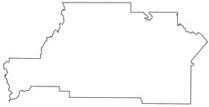 | Quận Butts
 | Quận Henry
 | Quận Jasper
 | Quận Meriwether
 | Quận Newton
 | Quận Troup

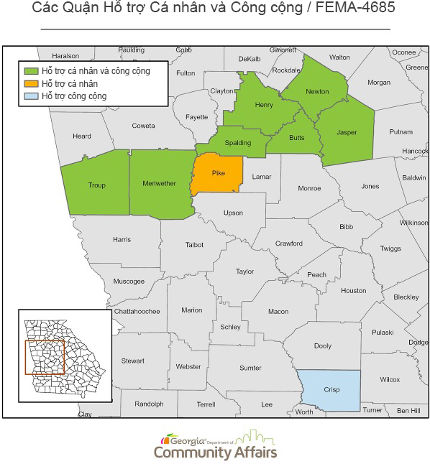

Hình 40

Nỗ lực Phục hồi Nhà ở và Thúc đẩynhà ở giá rẻ

DCA đã triển khai Chương trình Phục hồi và Tái thiết dành cho Chủ sở hữu Nhà (HRRP) và Chương trình Phục hồi Nhà cho thuê Giá rẻ nhằm tạo điều kiện cho quá trình phục hồi toàn diện sau các cơn lốc xoáy vào tháng 1 năm 2023, hỗ trợ các nỗ lực phục hồi nhà ở. Cụ thể, việc thực hiện các hoạt động giảm thiểu rủi ro như khôi phục, tái thiết và xây dựng nhà ở cũng như bất động sản cho thuê sẽ tạo nền tảng vững chắc cho phép phục hồi nhà ở tại các khu vực bị ảnh hưởng. Các chương trình này cung cấp cho người dân các nguồn lực cần thiết để đạt được một số mục tiêu phục hồi dài hạn liên quan đến các tác động của thiên tai.
Ngoài ra, DCA hiện đang tham vấn với chính quyền địa phương tại các khu vực MID để xác định mức độnhu cầu nhà cho thuê chưa được đáp ứng.

Các chương trình đề xuất:

Chương trìnhPhục hồi và Tái thiết dành cho Chủ sở hữu Nhà
Mục tiêu quốc gia: Mang lại lợi ích cho người có Thu nhập Thấp và Trung bình và đáp ứng Nhu cầuKhẩn cấp

Hoạt động đủ điều kiện CDBG: Cải tạo, xây dựng nhà ở

Phân bổ CDBG-DR: 6.072.250 USD

Thành tựu dự kiến: Dự kiến ​​phục vụ 40 hộ gia đình

Ngày bắt đầu đề xuất: Tháng 1 năm 2025

Ngày kết thúc đề xuất: Tháng 6 năm 2028

Mức Trợ cấp Tối đa: Phục hồi chức năng 100.000 USD | Tái thiết 280.000 USD

Đơn vị quản lý: DCA sẽ quản lý chương trình này trực tiếp thông qua một nhà thầu chính

Tóm tắt chương trình:

Chương trình này được thiết kế để đáp ứng các nhu cầu về nhà ở được xác định trong Đánh giá Nhu cầu Chưa được Đáp ứng. Chương trình này sẽ cung cấp nhà ở an toàn, chống chịu thiên tai để hỗ trợ những cư dân dễ bị tổn thương nhất trong quá trình phục hồi của họ. Chương trình này đóng vai trò quan trọng trong các chiến lược phục hồi dài hạn tại các khu vực đủ điều kiện. Chương trình bao gồm cải tạo, tái thiết hoặc thay thế các căn nhà hiện có hoặc bị phá hủy. Để thúc đẩy quá trình phục hồi dài hạn và hạn chế thiệt hại do các thảm họa trong tương lai, chương trình này có thể bao gồm các biện pháp giảm thiểu rủi ro, như nâng cao và gia cố nhà ở. Chương trình này cũng bao gồm Hỗ trợ Nhà ở Tạm thời dựa trên nhu cầu của từng hộ gia đình và sự tham gia của họ vào HRRP, được cấp trên cơ sở từng trường hợp cụ thể.

Các Khu vực đủ điều kiện:

80% nguồn quỹ này sẽ dành cho các khu vực MID, 20% sẽ dành cho khu vực 6 Quận được tuyên bố đủ điều kiện nhậnHỗ trợ Cá nhân và Công cộng.

Đơn đăng ký cạnh tranh:

Đơn Đăng ký Cạnh tranh sẽ không được sử dụng cho hoạt động này. Các câu hỏi nên được gửi đến nhân viên chương trình CDBG-DR. Thông tin liên hệ được liệt kê dưới đây:
BƯU ĐIỆN | EMAIL:
Sở Quan hệ Cộng đồng Tiểu bang Georgia CDBG-DR  60 Executive Park South, NE Atlanta, Georgia 30329 | CDBG-DR@dca.ga.gov

Tiêu chí Người nộp đơn:

Tất cả các chủ sở hữu nhà nộp đơn sẽ phải đáp ứng các tiêu chí sau đây để đủ điều kiện. Đây không phải là danh sách đầy đủ. Danh sách đầy đủ sẽ được cung cấp trong các chính sách và quy trình của chương trình.
Phải là chủ sở hữu nhà ở chính, không được sở hữu nhà thứ hai.
Một biện pháp kiểm soát sẽ được đưa vào các chính sách và quy trình để ngăn chặn việc bán lại các căn nhà đã được phục hồi chỉ vì mục đích lợi nhuận.
Chỉ những chủ sở hữu nhà có bảo hiểm lũ lụt hoặc có mức thu nhập dưới 120% Thu nhập Trung bình Hộ gia đình mới đủ điều kiện nhận hỗ trợ. Tuy nhiên, để nhận được hỗ trợ và tiếp tục sinh sống tại vùng ngập lụt, bảo hiểm lũ lụt phải được duy trì.

Tiêu chí Ưu tiên:

Do thời gian và nguồn lực có hạn, trong 45 ngày đầu tiên của thời gian nộp đơn, ưu tiên sẽ được dành cho các đơn đăng ký của các hộ gia đình có trạng thái Thu nhập Thấp và Trung bình (LMI) (thu nhập hộ gia đình bằng hoặc dưới 80% Thu nhập Trung bình Hộ gia đình). Ưu tiên thứ hai sẽ được dành cho các hộ gia đình thuộc Mục tiêu Quốc gia về Nhu cầu Khẩn cấp (thu nhập hộ gia đình lớn hơn 80% nhưng dưới 120% Thu nhập Trung bình Hộ gia đình) có thành viên hộ gia đình trên 62 tuổi, thành viên hộ gia đình bị khuyết tật, hộ gia đình có trẻ em (dưới 18 tuổi), người nghiện rượu hoặc ma túy khác, hoặc người nhiễm HIV/AIDS và gia đình họ. Tất cả các ưu tiên thứ hai đều có trọng số như nhau và sẽ không được phép chồng chéo. Hoặc một đơn đăng ký được ưu tiên hoặc không được ưu tiên. Các đơn đăng ký từ các hộ gia đình không được ưu tiên có thể được nộp, nhưng sẽ không được xử lý hoặc cấp quỹ cho đến sau khoảng thời gian 45 ngày đầu tiên này.

Chương trìnhPhục hồi Nhà cho thuê Giá rẻ
Mục tiêu quốc gia: Mang lại lợi ích cho người có thu nhập thấp và trung bình

Hoạt động đủ điều kiện CDBG: Phục hồi

Phân bổ CDBG-DR: 2.500.000 USD

Thành tựu dự kiến: Dự kiến ​​phục vụ 10 hộ gia đình

Ngày bắt đầu đề xuất: Tháng 1 năm 2025

Ngày kết thúc đề xuất: Tháng 6 năm 2028

Mức Trợ cấp Tối đa: Không quá 4 căn hộ cho thuê riêng lẻ cho mỗi chủ sở hữu

Đơn vị quản lý: DCA sẽ quản lý chương trình này trực tiếp thông qua một nhà thầu chính

Tóm tắt chương trình:

Bởi vì các căn hộ cho thuê chứa tỷ lệ lớn cư dân chưa được phục vụ đầy đủ, DCA đã phân bổ 30% ngân sách nhà ở CDBG-DR cho việc phục hồi nhà ở cho thuê. Chương trình này sẽ đáp ứng nhiều nhu cầu khác nhau và ngăn chặn tình trạng vô gia cư gia tăng tại các cộng đồng chịu ảnh hưởng nặng nề nhất của các thiên tai. Việc cung cấp nhà ở an toàn, chống chịu thảm họa cho cư dân bị ảnh hưởng bởi các cơn lốc xoáy vào tháng 1 năm 2023 đóng vai trò quan trọng trong các chiến lược phục hồi dài hạn tại các khu vực đủ điều kiện. Các hoạt động đủ điều kiện của chương trình sẽ bao gồm phục hồi các căn nhà cho thuê hiện có bị ảnh hưởng bởi thiên tai.

Các Khu vực đủ điều kiện:

80% nguồn quỹ này sẽ dành cho các khu vực MID, 20% sẽ dành cho khu vực 6 Quận được tuyên bố đủ điều kiện nhậnHỗ trợ Cá nhân và Công cộng.

Tiêu chí Người nộp đơn:

Giới hạn thu nhập của HUD đối với 80% Thu nhập Trung bình Hộ gia đình sẽ được sử dụng trong Chương trình Phục hồi Nhà cho thuê Giá rẻ để xác định tình trạng Thu nhập Thấp và Trung bình cho người thuê nhà. Mục tiêu của DCA là thúc đẩy nhà ở cho các nhóm dân cư dễ bị tổn thương. Các nhóm dân cư dễ bị tổn thương bao gồm người trên 62 tuổi, người khuyết tật, gia đình có trẻ em (dưới 18 tuổi), người nghiện rượu hoặc ma túy, người nhiễm HIV/AIDS và gia đình họ, cũng như cư dân nhà ở công cộng.

Các dịch vụ công cộng
Mục tiêu quốc gia: Mang lại lợi ích cho người có Thu nhập Thấp và Trung bình và đáp ứng Nhu cầuKhẩn cấp

Hoạt động đủ điều kiện CDBG: Các dịch vụ công cộng

Phân bổ CDBG-DR: 750.000 USD

Thành tựu dự kiến: Dự kiến ​​phục vụ 150 hộ gia đình

Ngày bắt đầu đề xuất: Tháng 1 năm 2025 Ngày kết thúc đề xuất: Tháng 1 năm 2027
Mức Trợ cấp Tối đa: Không có mức trợ cấp tối đa cho dự án
Đơn vị quản lý: DCA sẽ quản lý thông qua một bên nhận trợ cấp phụ

Tóm tắt chương trình:

DCA hy vọng sẽ tận dụng mạng lưới rộng lớn của các tổ chức dịch vụ cộng đồng và phi lợi nhuận có mối liên hệ chặt chẽ với các cộng đồng để giúp loại bỏ các trở ngại đối với sự tham gia của người nộp đơn. DCA sẽ ký kết thỏa thuận với một tổ chức phi lợi nhuận đủ điều kiện để cung cấp dịch vụ pháp lý cho các cá nhân nộp đơn tham gia Chương trình Phục hồi và Tái thiết dành cho Chủ sở hữu Nhà và Chương trình Phục hồi Nhà cho thuê Giá rẻ. Việc xem xét cũng sẽ được thực hiện đối với những công dân bị hạn chế về giao tiếp, khuyết tật, những người cần dịch vụ sức khỏe tâm thần và dịch vụ y tế nói chung, cũng như dịch vụ dịch thuật khi có nhu cầu.

Lập kế hoạch
Hoạt động đủ điều kiện CDBG: Lập kế hoạch phân bổ CDBG-DR: 1.000.000 USD
Ngày bắt đầu đề xuất: Tháng 6 năm 2025
Ngày kết thúc đề xuất: Tháng 6 năm 2028
Đơn vị quản lý: DCA sẽ hợp tác với một tổ chức chính phủ khác

Tóm tắt chương trình:

DCA khuyến khích các cộng đồng cân nhắc việc lập kế hoạch phục hồi sau thiên tai, đặc biệt là những cộng đồng tại các Khu vực Chịu ảnh hưởng và Thiệt hại Nặng nề nhất. Đây là khoản chi phí được phép theo kế hoạch phân bổ Điều này bao gồm việc phát triển, áp dụng và thực thi các quy chuẩn xây dựng hiện đại và/hoặc có khả năng phục hồi cao, cũng như giảm thiểu rủi ro hiểm họa, bao gồm khả năng mực nước biển dâng cao, gió mạnh, nước dâng do bão và lũ lụt.

Đơn đăng ký cạnh tranh:

Đơn Đăng ký Cạnh tranh sẽ không được sử dụng cho hoạt động này. Mọi thắc mắc vui lòng liên hệ với Nhân viên Chương trình CDBG-DR. Thông tin liên hệ được liệt kê dưới đây:
BƯU ĐIỆN | EMAIL:
Sở Quan hệ Cộng đồng Tiểu bang Georgia CDBG-DR  60 Executive Park South, NE Atlanta, Georgia 30329 | CDBG-DR@dca.ga.gov

Quản lý
Phân bổ CDBG-DR: 629.750 USD

Hoạt động đủ điều kiện CDBG: Chi phí quản lý chương trình

Ngày bắt đầu đề xuất: Tháng 10 năm 2024

Ngày kết thúc đề xuất: Tháng 6 năm 2029

Đơn vị quản lý: DCA sẽ trực tiếp quản lý

Tóm tắt chương trình:

Theo Thông báo trên Cổng thông tin Liên bang, các bên được tài trợ có thể sử dụng tối đa 5% tổng kinh phí tài trợ cho hoạt động quản lý khoản tài trợ. Khoản phân bổ này sẽ trang trải các chi phí hành chính của DCA để triển khai chương trình. Chi phí do các bên nhận phụ chi trả để thực hiện chương trình sẽ được tính là Chi phí thực hiện hoạt động.

Loại hình Thu nhập của chương trình.

Nếu có thu nhập phát sinh từ các chương trình CDBG-DR, Tiểu bang Georgia sẽ tuân theo hướng dẫn được cung cấp trong phần 17 (Yêu cầu thay thế về thu nhập của chương trình) trong 81 FR 39702 (2016). Theo hướng dẫn đó, thu nhập nhận được trước khi kết thúc khoản trợ cấp sẽ được sử dụng làm nguồn quỹ CDBG-DR bổ sung tương tự như các nguồn quỹ CDBG-DR khác. Bất kỳ thu nhập nào nhận được sau khi kết thúc khoản trợ cấp sẽ được chuyển sang khoản trợ cấp CDBG hàng năm của DCA.

Bán lại hoặc thu hồi.

Thủ tục ngăn chặn trùng lặp quyền lợi

Luật Liên bang cấm bất kỳ cá nhân, doanh nghiệp hay tổ chức nào nhận hỗ trợ tài chính của Liên bang cho bất kỳ phần tổn thất nào mà họ đã nhận được hỗ trợ tài chính từ bất kỳ chương trình, bảo hiểm hoặc nguồn tài trợ nào khác. DCA có sẵn các chính sách và quy trình để xác nhận rằng những người nhận quỹ theo khoản trợ cấp CDBG-DR không nhận được quyền lợi trùng lặp. Theo Đạo luật Robert T. Stafford đã được sửa đổi, DCA sẽ thực hiện các hành động cần thiết để tiến hành phân tích toàn diện về hỗ trợ được cung cấp cho các bên nhận trợ cấp phụ nhằm ngăn chặn Trùng lặp Quyền lợi (Duplication of Benefits (DOB))xảy ra.
Chương trình CDBG-DR của DCA sẽ yêu cầu phân tích DOB đối với mỗi người nộp đơn để xem xét các nguồn tài trợ khắc phục thiên tai khác khi xử lý đơn đăng ký. Các nguồn tài trợ hỗ trợ phổ biến bao gồm nhưng không giới hạn:
Cơ quan Quản lý Khẩn cấp Liên bang (FEMA);
Cơ quan Quản lý Doanh nghiệp Nhỏ (SBA)
Chương trình Bảo hiểm Lũ lụt Quốc gia (NFIP);
Bảo hiểm tư nhân; và
Hỗ trợ thiên tai từ các tổ chức tư nhân và phi lợi nhuận.

DCA sẽ xem xét số tiền hỗ trợ nhận được/phê duyệt từ các nguồn khác như FEMA, bảo hiểm, SBA và/hoặc các tổ chức từ thiện. DCA đang trong quá trình thiết lập các thỏa thuận chia sẻ dữ liệu với HUD/FEMA và SBA để đảm bảo sử dụng thông tin hỗ trợ mới nhất trong các phân tíchTrùng lặp Trợ cấp (DOB)/Xác minh Trợ cấp (VOB).
Quy trình xem xét trùng lặp trợ cấp của DCA hiện bao gồm các biểu mẫu cụ thể của chương trình mà mỗi người nộp đơn sẽ hoàn thành cho tất cả các hoạt động CDBG-DR được đề xuất trước khi được phê duyệt.
Ngoài ra, DCA sẽ có điều khoản thế quyền trong mỗi thỏa thuận tham gia của người nộp đơn. Các thỏa thuận này sẽ được ký vào thời điểm nộp đơn, trước khi nhận được hỗ trợ. Theo điều khoản thế quyền, bất kỳ khoản tiền nào được phát hiện là trùng lặp trợ cấp đều phải được trả lại cho DCA. Theo điều khoản này, nếu người nộp đơn nhận được tài trợ CDBG-DR để hỗ trợ một hoạt động và sau đó nhận được tài trợ bên ngoài gây ra trùng lặp trợ cấp thì khoản tài trợ CDBG-DR trùng lặp phải được trả lại cho Ban Tài chính Cộng đồng của DCA. DCA có thể từ chối thanh toán cho bất kỳ dự án nào hoặc đình chỉ hoàn toàn các hoạt động nếu vấn đề trùng lặp trợ cấp không được giải quyết kịp thời. Hơn nữa, DCA sẽ không bắt đầu hoặc hoàn tất quá trình xử lý kết thúc hợp đồng cho đến khi mọi vấn đề trùng lặp trợ cấp được xác định được giải quyết theo sự hài lòng của DCA.

  - Chi tiết chương trình.

Chương trình nhà ở

Chương trìnhPhục hồi Nhà cho thuê Giá rẻ

Loại trợ cấp | Số trợ cấp | Ngân sách đề xuất | Ngân sách MID do HUD đề xuất | Ngân sách MID do Bên nhận trợ cấp đề xuất
Chương trình dành cho cha mẹ | B-23-DG-13-0001 | 2.500.000 USD | 2.000.000 USD | 500.000 USD

Mô tả tổng quan
Mô tả chương trình

Chương trình này được thiết kế để đáp ứng các nhu cầu về nhà ở được xác định trong Đánh giá Nhu cầu Chưa được Đáp ứng. Chương trình này sẽ cung cấp nhà ở an toàn, chống chịu thiên tai để hỗ trợ những cư dân dễ bị tổn thương nhất trong quá trình phục hồi của họ. Chương trình này đóng vai trò quan trọng trong các chiến lược phục hồi dài hạn tại các khu vực đủ điều kiện. Chương trình bao gồm cải tạo, tái thiết hoặc thay thế các căn nhà hiện có hoặc bị phá hủy. Để thúc đẩy quá trình phục hồi dài hạn và hạn chế thiệt hại do các thiên tai trong tương lai, chương trình này có thể bao gồm các biện pháp giảm thiểu rủi ro, như nâng cao và gia cố nhà ở.

Liên kết của Chương trình với Thiên tai/ Nhu cầu chưa được đáp ứng

Tác động của các cơn lốc xoáy đối với các ngôi nhà tại các khu vực đủ điều kiện được ước tính lên tới hơn 248.000.000 USD. Nguồn cung nhà ở bị thiệt hại nghiêm trọng ảnh hưởng đến cả các căn nhà do chủ sở hữu sử dụng và các căn nhà do người thuê sử dụng. Chương trình nhà ở này sẽ giải quyết các nhu cầu về nhà ở của người thuê nhà.

Cách Chương trình sẽ Thúc đẩy Nhà ở chocác nhóm dân cư dễ bị tổn thương

Chương trình Phục hồi Nhà cho thuê Giá rẻ sẽ nhằm tăng cường các lựa chọn nhà ở cho thuê giá rẻ cho công dân đủ điều kiện. Tất cả các căn hộ được hỗ trợ bằng quỹ CDBG-DR sẽ phải được cho hộ gia đình có Thu nhập Thấp và Trung bình (LMI) thuê trong suốt thời gian giá rẻ.

Thời gian chi trả của chương trình (nếu có)

Khoảng thời gian có khả năng chi trả của chương trình phụ thuộc vào số tiền tài trợ CDBG-DR được sử dụng cho mỗi căn hộ:

Thời hạn khả năng chi trả theo số tiền | Thời gian chi trả tối thiểu
< hơn 15.000 USD | 5 năm
15.000 USD - 40.000 USD | 10 năm
> hơn 40.000 USD | 15 năm
Công trình mới | 20 năm

Định nghĩa của chương trình vềNgôi nhà thứ hai/Điều kiện tham gia

Ngôi nhà thứ hai sẽ không đủ điều kiện tham gia chương trình.

(Các) Mục tiêu Quốc gia của Chương trình

LMI

Điều kiện tham gia chương trình

Khu vực MID được HUD xác định:
Quận Spalding
Các khu vực MID do Bên nhận trợ cấp xác định:
Các quận Butts, Henry, Jasper, Meriwether, Newton và Troup

Cơ quan chịu trách nhiệm về chương trình

Sở Quan hệ Cộng đồng Tiểu bang Georgia DCA

Mứctrợ cấp tối đa

280.000 USD với các trường hợp ngoại lệ được xem xét tùy theo tình huống cần thiết.

Ngày bắt đầu và kết thúc dự kiến của chương trình

Tháng 1 năm 2025 - Tháng 6 năm 2028

Thông tin khác của chương trình

Tổng quan về Đơn đăng ký cạnh tranh của chương trình (nếu có)

KHÔNG ÁP DỤNG

Mô tả/Tổng quan về Phương pháp phân phối chương trình (nếu có)

DCA sẽ quản lý chương trình trực tiếp với sự hỗ trợ củamột nhà thầu được lựa chọn.

Làm thế nào các hoạt động dự phòng được trích lập đáp ứng Định nghĩa về giảm thiểu thiệt hại (Nếu có)

Quỹ dự phòng giảm nhẹ thiên tai sẽ được sử dụng để gia cố nhà ở và sẽ được định nghĩa chi tiết hơn trong các chính sách và quy trình của chương trình.

Làm thế nào các hoạt động dự phòng giảm thiểu rủi ro sẽ giải quyết các nguy cơ hiện tại và tương lai? (Nếu có)

Các khoản dự phòng giảm thiểu sẽ được xác định rõ hơn trong các chính sách và thủ tục của chương trình.

Dự toán chi tiêu
Số trợ cấp | Giai đoạn | Dự báo hàng quý | Thực tế hàng quý | Dự báo tích lũy | Thực tế tích lũy

Dự đoán kết quả
Giai đoạn | Đo lường hiệu suất | Dự báo hàng quý | Thực tế hàng quý | Dự báo tích lũy | Thực tế tích lũy

Chương trình Phục hồi và Tái thiết dành cho Chủ sở hữu Nhà

Loại trợ cấp | Số trợ cấp | Ngân sách đề xuất | Ngân sách MID do HUD đề xuất | Ngân sách MID do Bên nhận trợ cấp đề xuất
Chương trình dành cho cha mẹ | B-23-DG-13-0001 | 6.072.250 USD | 4.875.800 USD | 1.196.450 USD

Mô tả tổng quan
Mô tả chương trình

Chương trình này được thiết kế để đáp ứng các nhu cầu về nhà ở được xác định trong Đánh giá Nhu cầu Chưa được Đáp ứng. Chương trình này sẽ cung cấp nhà ở an toàn, chống chịu thiên tai để hỗ trợ những cư dân dễ bị tổn thương nhất trong quá trình phục hồi của họ. Chương trình này đóng vai trò quan trọng trong các chiến lược phục hồi dài hạn tại các khu vực đủ điều kiện. Chương trình bao gồm cải tạo, tái thiết hoặc thay thế các căn nhà hiện có hoặc bị phá hủy. Để thúc đẩy quá trình phục hồi dài hạn và hạn chế thiệt hại do các thiên tai trong tương lai, chương trình này có thể bao gồm các biện pháp giảm thiểu rủi ro, như nâng cao và gia cố nhà ở. Chương trình này cũng bao gồm Hỗ trợ Di dời Tạm thời dựa trên nhu cầu của từng hộ gia đình và sự tham gia của họ vào HRRP, được cấp trên cơ sở từng trường hợp cụ thể.

Liên kết của Chương trình với Thiên tai/ Nhu cầu chưa được đáp ứng

Tác động của các cơn lốc xoáy đối với các ngôi nhà tại các khu vực đủ điều kiện được ước tính lên tới hơn 248.000.000 USD. Nguồn cung nhà ở bị thiệt hại nghiêm trọng ảnh hưởng đến cả các căn nhà do chủ sở hữu sử dụng và các căn nhà do người thuê sử dụng. Chương trình nhà ở này sẽ giải quyết các nhu cầu về nhà ở của chủ sở hữu.

Cách Chương trình sẽ Thúc đẩy Nhà ở chocác nhóm dân cư dễ bị tổn thương

Các đơn đăng ký tham gia Chương trình Phục hồi và Tái thiết dành cho Chủ sở hữu Nhà (HRRP) sẽ được ưu tiên theo các yếu tố cụ thể sau:
Trong 45 ngày đầu tiên của thời gian nộp đơn:
Mục tiêu Quốc gia về Thu nhập Thấp và Trung bình (LMI) (thu nhập hộ gia đình bằng hoặc dưới 80% Thu nhập Trung bình Hộ gia đình) Ưu tiên thứ hai (sau thời gian nộp đơn 45 ngày đầu tiên):
Mục tiêu Quốc gia về Nhu cầu Khẩn cấp (thu nhập hộ gia đình lớn hơn 80% nhưng dưới 120% Thu nhập Trung bình Hộ gia đình) với một hoặc nhiều điều sau:
Thành viên hộ gia đình trên 62 tuổi
Thành viên hộ gia đình bị khuyết tật Hộ gia đình có trẻ em dưới 18 tuổi
Hộ gia đình có người nghiện rượu hoặc ma túy khác Thành viên hộ gia đình nhiễm HIV/AIDS
Tất cả các ưu tiên thứ hai đều có trọng số như nhau và sẽ không được phép trùng lặp. Hoặc một đơn đăng ký được ưu tiên hoặc không được ưu tiên.

Thời gian chi trả của chương trình (nếu có)

Các căn nhà do chủ sở hữu sử dụng được hỗ trợ sẽ đồng ý với Khoản vay Trả chậm trong thời gian giá rẻ 5 năm. Người nộp đơn sẽ đồng ý duy trì quyền sở hữu và nơi cư trú chính của căn nhà trong 5 năm sau khi hoàn thành chương trình. Khoản vay Trả chậm sẽ có khả năng được miễn trả lũy tiến 20%hàng năm.

Định nghĩa của chương trình vềNgôi nhà thứ hai/Điều kiện Tham gia

Ngôi nhà thứ hai không đủ điều kiện tham gia chương trình.

(Các) Mục tiêu Quốc gia của Chương trình

LMI
Nhu cầu khẩn cấp

Điều kiện tham gia chương trình

Khu vực MID được HUD xác định:
Quận Spalding
Các khu vực MID do Bên nhận trợ cấp xác định:
Các quận Butts, Henry, Jasper, Meriwether, Newton và Troup

Các tiêu chí đủ điều kiện khác sẽ được đề cập trong các chính sách và quy trình của chương trình.

Cơ quan chịu trách nhiệm về chương trình

Sở Quan hệ Cộng đồng Tiểu bang Georgia DCA

Mứctrợ cấp tối đa của chương trình

280.000 USD với các trường hợp ngoại lệ được xem xét tùy theo tình huống cần thiết.

Ngày bắt đầu và kết thúc dự kiến của chương trình

Tháng 1 năm 2025-Tháng 6 năm 2028

Thông tin khác của chương trình

Tổng quan về Đơn Đăng ký Cạnh tranh của Chương trình (nếu có)

KHÔNG ÁP DỤNG

Mô tả/Tổng quan về Phương pháp phân phối chương trình (nếu có)

DCA sẽ quản lý chương trình trực tiếp với sự hỗ trợ củamột nhà thầu được lựa chọn.

Làm thế nào các hoạt động dự phòng được trích lập đáp ứng Định nghĩa về giảm thiểu thiệt hại (Nếu có)

Quỹ dự phòng giảm nhẹ thiên tai sẽ được sử dụng để gia cố nhà ở và sẽ được định nghĩa chi tiết hơn trong các chính sách và quy trình của chương trình.

Làm thế nào các hoạt động dự phòng giảm thiểu rủi ro sẽ giải quyết các nguy cơ hiện tại và tương lai? (Nếu có)

Các khoản dự phòng giảm thiểu sẽ được xác định rõ hơn trong các chính sách và thủ tục của chương trình.

Dự toán chi tiêu
Số trợ cấp | Giai đoạn | Dự báo hàng quý | Thực tế hàng quý | Dự báo tích lũy | Thực tế tích lũy

Dự đoán kết quả
Giai đoạn | Đo lường hiệu suất | Dự báo hàng quý | Thực tế hàng quý | Dự báo tích lũy | Thực tế tích lũy

Chương trình MuaLại
Không có Chương trình được trợ cấp

Chươngtrình Cơ sở hạ tầng
Không có Chương trình được trợ cấp

Chươngtrình Phục hồi Kinh tế
Không có Chương trình được trợ cấp

Chươngtrình Cơ sở Công cộng
Không có Chương trình được trợ cấp

Chươngtrình Dịch vụ Công cộng

Dịch vụ công cộng - Hỗ trợ pháp lý liên quan đến Quyền sở hữu

Loại trợ cấp | Số trợ cấp | Ngân sách đề xuất | Ngân sách MID do HUD đề xuất | Ngân sách MID do Bên nhận trợ cấp đề xuất
Chương trình dành cho cha mẹ | B-23-DG-13-0001 | 750.000,00 USD | 600.000 USD | 150.000 USD

Mô tả tổng quan
Mô tả chương trình

DCA hy vọng sẽ tận dụng mạng lưới rộng lớn của các tổ chức dịch vụ cộng đồng và phi lợi nhuận có mối liên hệ chặt chẽ với các cộng đồng để giúp loại bỏ các trở ngại đối với sự tham gia của người nộp đơn. DCA sẽ ký kết thỏa thuận với một tổ chức phi lợi nhuận đủ điều kiện để cung cấp dịch vụ pháp lý cho các cá nhân nộp đơn tham gia Chương trình Phục hồi và Tái thiết dành cho Chủ sở hữu Nhà và Chương trình Phục hồi Nhà cho thuê Giá rẻ. Việc tra cứu quyền sở hữu đối với tất cả các bất động sản sẽ được yêu cầu và tổ chức phi lợi nhuận sẽ hỗ trợ các dịch vụ làm sạch quyền sở hữu cho những người cần các dịch vụ đó để tham gia vào các chương trình nhà ở.

Liên kết của Chương trình với Thiên tai/ Nhu cầu chưa được đáp ứng

Tài sản thừa kế, một căn nhà hoặc mảnh đất không có chủ sở hữu rõ ràng, là một hình thức sở hữu không ổn định, ngăn cản các nạn nhân bão tiếp cận hỗ trợ cứu trợ thiên tai và cản trở nỗ lực của chính quyền địa phương trong việc phục hồi các khu dân cư.

(Các) Mục tiêu Quốc gia của Chương trình

LMI
Nhu cầu khẩn cấp

Điều kiện tham gia chương trình

Tất cả những người nộp đơn tham gia Chương trình Phục hồi và Tái thiết dành cho Chủ sở hữu Nhà (HRRP) và Chương trình Phục hồi Nhà cho thuê Giá rẻ (ARRP) sẽ đủ điều kiện nhận các dịch vụ.

Cơ quan chịu trách nhiệm về chương trình

Trung tâm Luật Tài sản Thừa kế Tiểu bang Georgia thông qua thỏa thuận DCAvới tư cách bên nhận trợ cấp phụ.

Mứctrợ cấp tối đa của chương trình

KHÔNG ÁP DỤNG

Ngày bắt đầu và kết thúc dự kiến của chương trình

Tháng 1 năm 2025 - Tháng 1 năm 2027

Thông tin khác của chương trình

Tổng quan về Đơn đăng ký cạnh tranh của chương trình (nếu có)

KHÔNG ÁP DỤNG

Mô tả/Tổng quan về Phương pháp phân phối chương trình (nếu có)

KHÔNG ÁP DỤNG

Làm thế nào các hoạt động dự phòng được trích lập đáp ứng Định nghĩa về giảm thiểu thiệt hại (Nếu có)

KHÔNG ÁP DỤNG

Làm thế nào các hoạt động dự phòng giảm thiểu rủi ro sẽ giải quyết các nguy cơ hiện tại và tương lai? (Nếu có)

KHÔNG ÁP DỤNG

Dự toán chi tiêu
Số trợ cấp | Giai đoạn | Dự báo hàng quý | Thực tế hàng quý | Dự báo tích lũy | Thực tế tích lũy

Dự đoán kết quả
Giai đoạn | Đo lường hiệu suất | Dự báo hàng quý | Thực tế hàng quý | Dự báo tích lũy | Thực tế tích lũy

Chương trình Giảm thiểurủi ro
Không có Chương trình được trợ cấp

Phụ lục

Chứng chỉ.

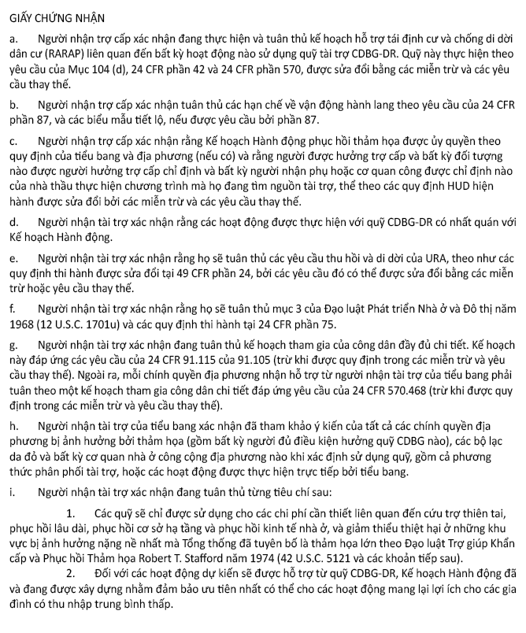

  - Miễn trừ (nếu có).

KHÔNG ÁP DỤNG

  - Tóm tắt và phản hồi các ý kiến ​​của công chúng. Báo cáo sau đây tóm tắt các ý kiến đóng góp của công chúng choKế hoạch Hành độngPhục hồiCDBGliên quan đếnthiên tai, được tiếp nhận trong thời gian lấy ý kiến công chúng từ ngày [tháng, ngày, năm] đến [tháng, ngày, năm] . Bên nhận trợ cấp đã nhận được tổng cộng X số ý kiến trong vòng 30 ngày.

Nguồn dữ liệu/Phương pháp.

Nguồn dữ liệu:
Cơ sở Dữ liệu Bản đồ Tương tác về Chỉ số Dễ bị Tổn thương Xã hội của CDC/AYSDR năm 2020
Thành phố Griffin, Tiểu bang Georgia – Sở Kế hoạch và Phát triển & Cơ quan Nhà ở
Cơ quan Quản lý Khẩn cấp Liên bang (FEMA) – Bộ Dữ liệu FEMA Mở
Hệ thống Chăm sóc Dịch vụ Liên tục của Tiểu bang Georgia
Sở Quan hệ Cộng đồng Tiểu bang Georgia - Phòng Tài chính và Phát triển Nhà ở
Cơ quan Quản lý Khẩn cấp và An ninh Nội địa Tiểu Bang Georgia (GEMA/HS)
Đánh giá nhu cầu nhà ở Tiểu bang Georgia năm 2023
Báo cáo Tổng điều tra Số người vô gia cư toàn tiểu bang Georgia năm 2022
Kế hoạch Chiến lược Giảm thiểu Rủi ro Thiên tai của Georgia
HUD Exchange – Nhà ở công bằng
Liên minh Quốc gia chấm dứt tình trạng vô gia cư - Số liệu HIC năm 2022
Trung tâm Thông tin Môi trường Quốc gia: Cơ quan Khí quyển và Đại dương Quốc gia - Báo cáo Lốc xoáy tháng 1 năm 2023
Dịch vụ thời tiết quốc gia: Cơ quan Khí quyển và Đại dương Quốc gia - Ngày 12 tháng 1 năm 2023, Bùng phát lốc xoáy
Cơ quan Quản lý Doanh nghiệp Nhỏ (SBA) - Thống kê Khoản vay do Thiên tai
Quận Spalding, Tiểu bang Georgia - Cơ quan Quản lý, Quản lý Khẩn cấp và Cứu hỏa
S. Bộ dữ liệu Khảo sát Cộng đồng Hoa Kỳ 5 năm (ACS) 2018-2022của Cục Điều tra Dân số Hoa Kỳ
S. Cục Điều tra Dân số, Mô hình Kinh doanh theo Quận
S. Bộ Phát triển Nhà ở và Đô thị (HUD) Viện Williams – Chỉ số LGBT
Các phương pháp được trình bày chi tiết trong toàn bộ tài liệu, khicần thiết.

Các định nghĩa và thuật ngữ quan trọng

ABFE: Cơ sở tư vấn Độ cao lũ lụt AMI: Thu nhập trung bình khu vực
ARRP: Chương trình Phục hồi Cho thuê Giá Rẻ CBP: Mô hình kinh doanh theo quận
CDBG-DR: Chương trình Khối Phát triển Cộng đồng Hỗ trợ Phục hồi Thiên tai
CDC/ATSDR SVI: Trung tâm Kiểm soát và Phòng ngừa Dịch bệnh/Cơ quan Quản lý Chất độc hại và Sổ đăng ký Dịch bệnh Chỉ số Tính dễ tổn thương Xã hội
DCA: Sở Quan hệ Cộng đồng Tiểu bang Georgia (Tiểu bang Georgia)
DOB: Trùng lặp Trợ cấp
DRRP: Kế hoạch tái phát triển và khắc phục thiên tai
EIDL: (SBA) Chương trình Vay vốn Doanh nghiệp Bị Thiệt Hại do Thiên tai
FEMA: Cơ quan Quản lý Tình trạng Khẩn cấp Liên bang
FEMP: Chương trình Quản lý tình trạng Khẩn cấp Liên bang FVL: Tổn thất đã được FEMA xác minh
GEMA/HS: Cơ quan An ninh Nội địa và Quản lý Khẩn cấp Tiểu bang Georgia GHPLC: Trung tâm Luật Tài sản Thừa kế Tiểu bang Georgia
HA: (FEMA) Hỗ trợ Nhà ở
HCDA: Hành động Phát triển Nhà ở và Cộng đồng năm 1974,
HRRP sửa đổi: Chương trình Phục hồi và Tái thiết dành cho Chủ sở hữu Nhà
HUD: Bộ Phát triển Nhà ở và Đô thị Hoa Kỳ IA: (FEMA) Hỗ trợ Cá nhân
IHP: (FEMA) Chương trình Cá nhân và Hộ gia đình
LGBT: Đồng tính nữ, Đồng tính nam, Song tính, Chuyển giới
LMI: Thu nhập thuộc MID từ thấp đến trung bình:
MID: Cộng đồng bị ảnh hưởng và thiệt hại nặng nề nhất
NFIP: Chương trình bảo hiểm lũ lụt quốc gia
NOAA: Cơ quan Khí quyển và Đại dương Quốc gia

ON: (FEMA) Chương trình Hỗ trợ Cần thiết Khác
PA: (FEMA) Chương trình Hỗ trợ Công cộng
PRCS: Khảo sát cộng đồng Puerto Rico
R/ECAP: Các khu vực nghèo tập trung về chủng tộc và sắc tộc SBA: Cơ quan Quản lý Doanh nghiệp Nhỏ
URA: Luật Hỗ trợ Tái định cư và Mua lại Bất động sản Thống nhất năm 1970 (được sửa đổi)
VOAD: Các tổ chức tình nguyện hoạt động cứu trợ thiên tai
VOB: Xác minh Quyền lợi

  - Mẫu đơn chuẩn 424.

